**TRƯỜNG ĐẠI HỌC THỦ DẦU MỘT**

**Khoa Hệ Thống Thông Tin Và Chuyển Đổi Số**



**ĐỀ TÀI**

**XÂY DỰNG WEBSITE CHO CỬA HÀNG THỜI TRANG ABC**

**GVHD:** Ths. Nguyễn Hữu Vĩnh

**Nhóm sinh viên thực hiện:**

* Nguyễn Gia Hậu 2224802010349
* Nguyễn Phạm Minh Trí 2224802010382

Bình Dương, 11/2024

**TRƯỜNG ĐẠI HỌC THỦ DẦU MỘT**

**Khoa Hệ Thống Thông Tin Và Chuyển Đổi Số**



**ĐỀ TÀI**

**XÂY DỰNG WEBSITE CHO CỬA HÀNG THỜI TRANG ABC**

**GVHD:** Ths. Nguyễn Hữu Vĩnh

**Nhóm sinh viên thực hiện:**

* Nguyễn Gia Hậu 2224802010349
* Nguyễn Phạm Minh Trí 2224802010382

Bình Dương, 11/2024

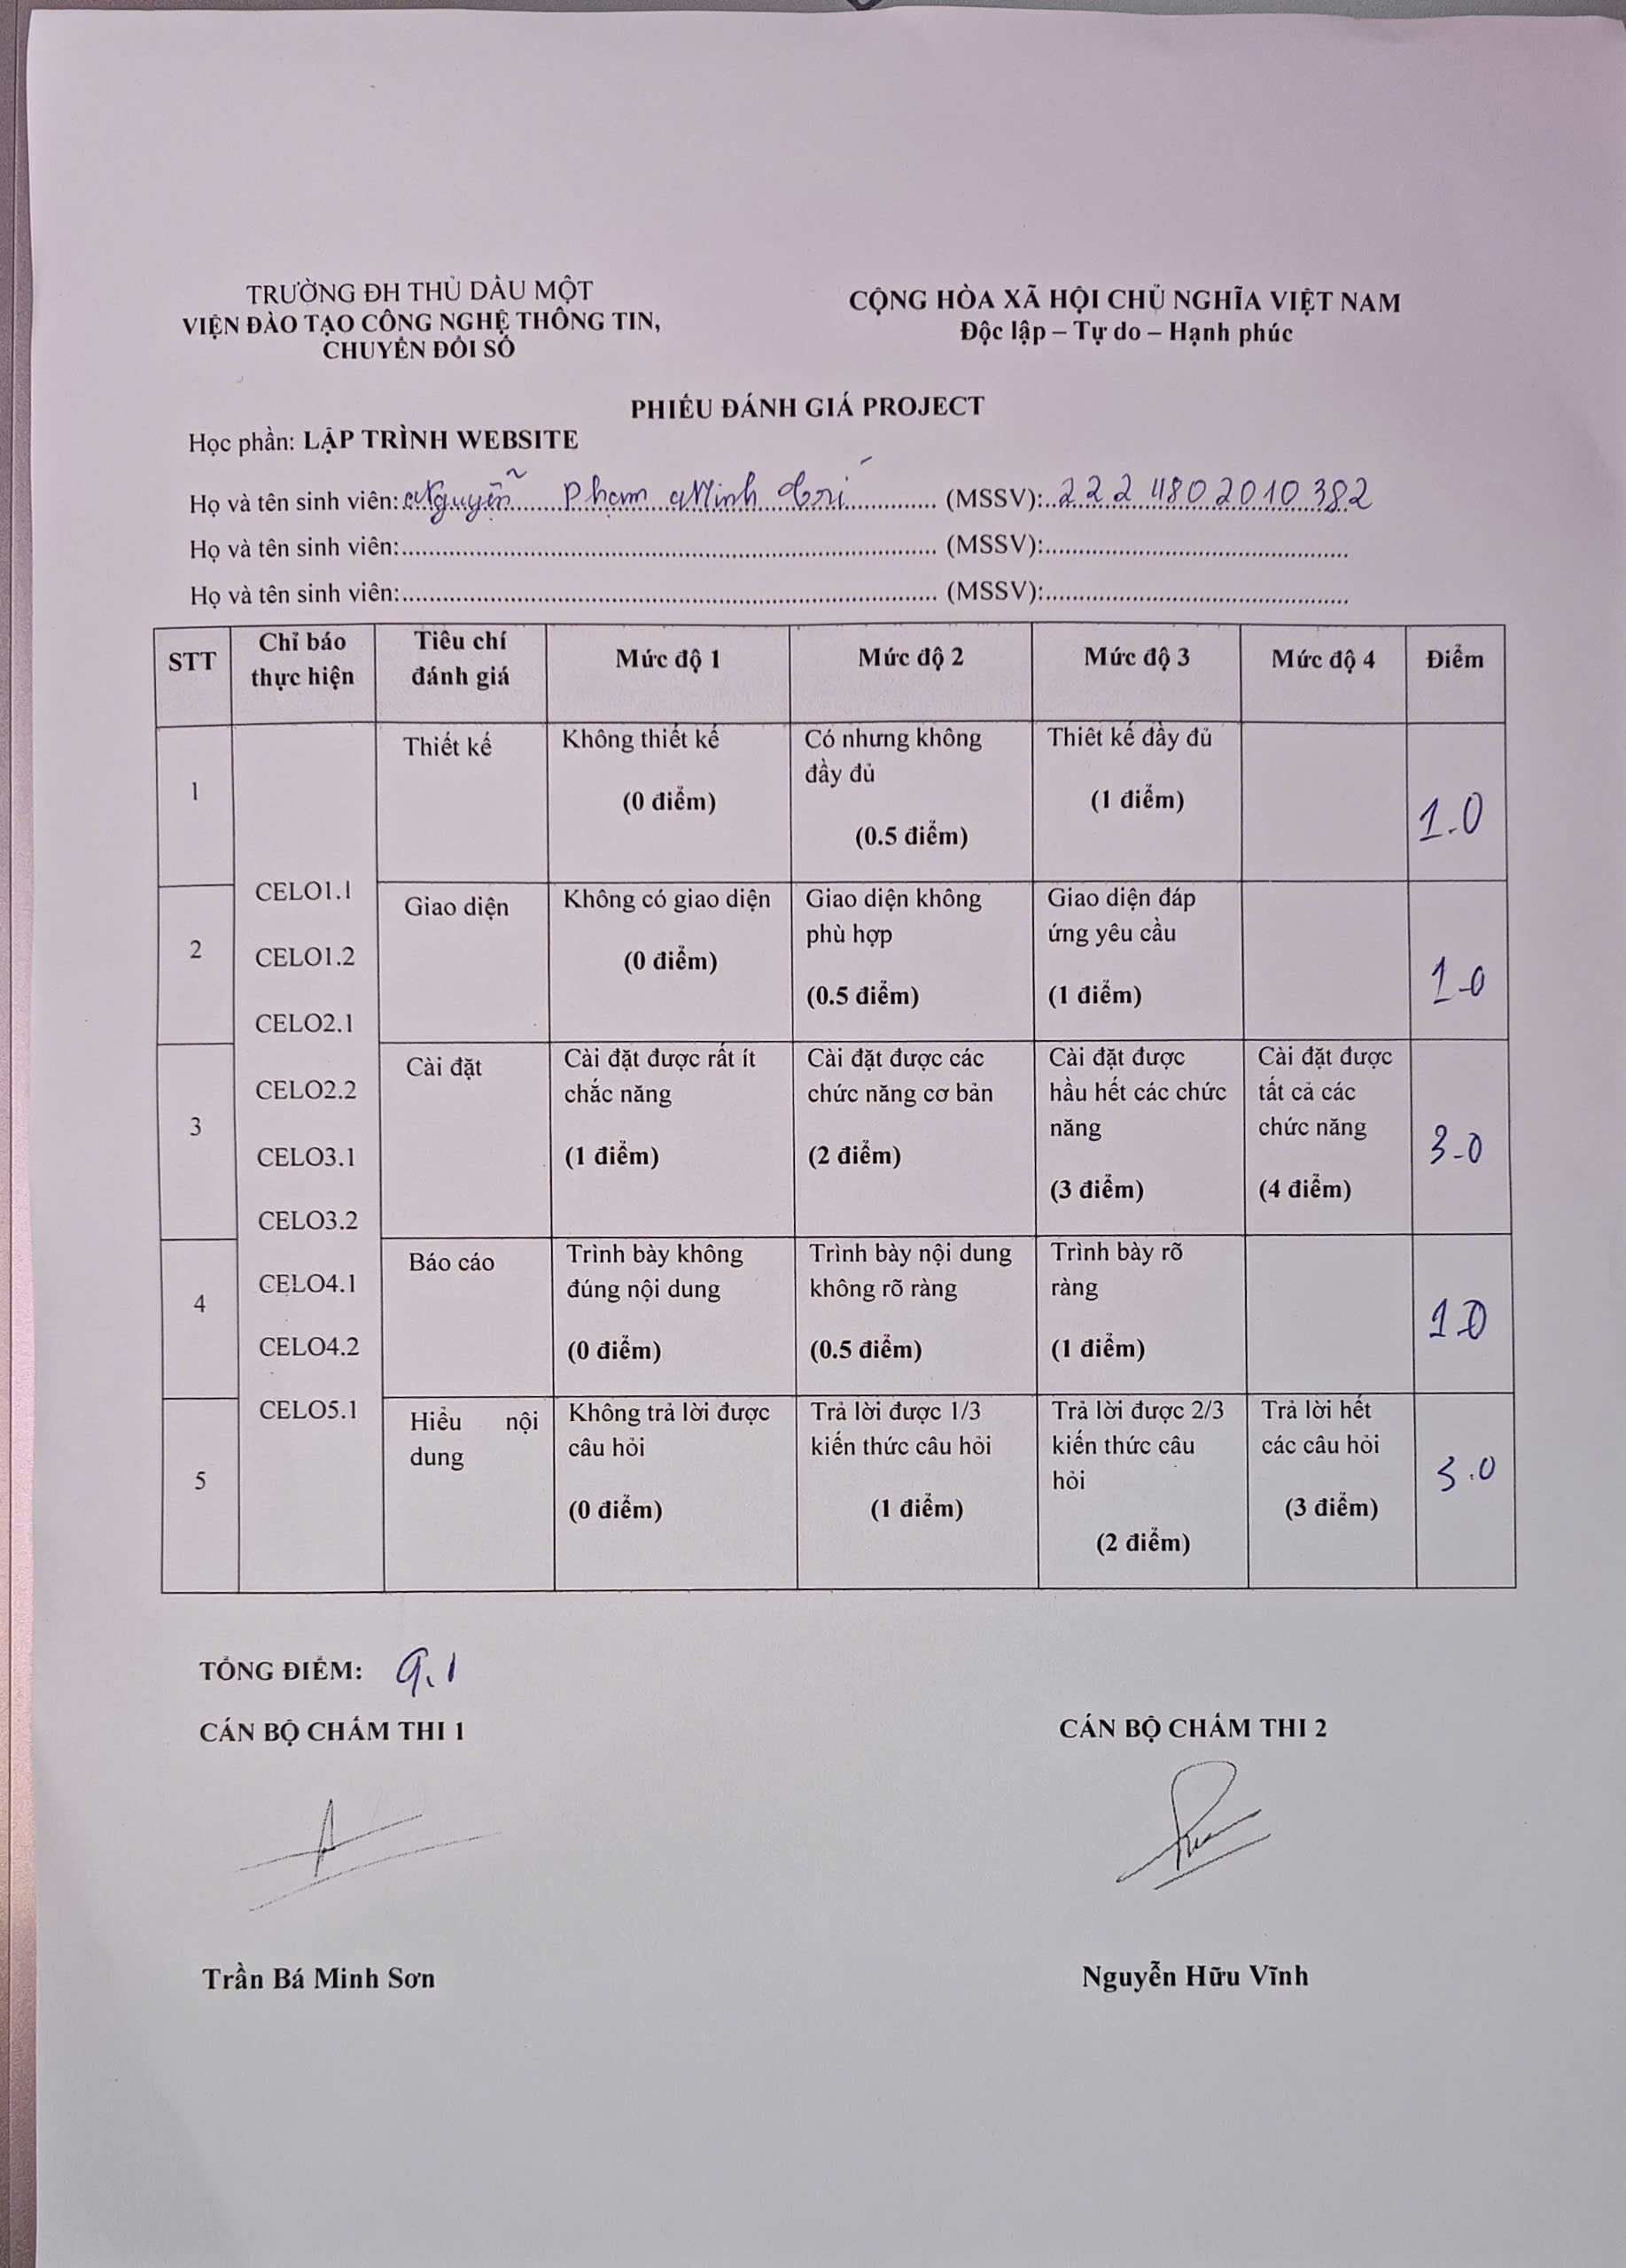

MỤC LỤC

MỤC LỤC i

DANH MỤC BẢNG iii

DANH MỤC HÌNH ẢNH iii

LỜI MỞ ĐẦU 1

LỜI CẢM ƠN 2

PHẦN I: MỞ ĐẦU 3

1. Tên đề tài. 3

2. Giới Thiệu Về .NET 7. 3

3. Lí do chọn đề tài. 4

5. Ưu nhược điểm của đề tài. 4

6. Ý nghĩa lí luận và ý nghĩa thực tiễn của đề tài. 5

7. Cấu trúc của báo cáo. 5

PHẦN II: NỘI DUNG 7

CHƯƠNG I: KHẢO SÁT, XÁC ĐỊNH YÊU CẦU, PHÂN TÍCH HỆ THỐNG. 7

1. Nêu bài toán 7

2. Khảo sát hiện trạng 7

CHƯƠNG II: PHÂN TÍCH THIẾT KẾ 8

1. Biểu đồ usecase 8

2. Đặc tả usecase 12

3. Biểu đồ tuần tự 28

4. Biểu đồ hoạt động 43

5. Sơ Đồ Lớp 58

6. Kiến Trúc Ứng Dụng 59

7. Version Control 60

CHƯƠNG III: THIẾT KẾ CƠ SỞ DỮ LIỆU 62

1. Các bảng CSDL 62

2. Sơ đồ mối quan hệ 75

CHƯƠNG IV: XÂY DỰNG WEBSITE CHO CỬA HÀNG THỜI TRANG ABC 76

1. Giao diện Admin 76

2. Giao diện Employee 92

3. Giao diện Shipper 94

4. Giao diện Storekeeper 96

5. Giao diện User 98

CHƯƠNG V: THỬ NGHIỆM VÀ ĐÁNH GIÁ CHƯƠNG TRÌNH 109

1. Cài đặt 109

2. Thử nghiệm 109

3. Đánh giá 109

4. Mã nguồn 109

CHƯƠNG VI: KẾT LUẬN 110

1. Kết quả đạt được 110

2. Hạn chế 110

TÀI LIỆU THAM KHẢO 111

# DANH MỤC BẢNG

Bảng 1. Danh sách các Actor 8

Bảng 2. Danh sách các Usecase 10

# DANH MỤC HÌNH ẢNH

Hình 1. Biểu đồ usecase tổng quát 10

Hình 2. Biểu đồ usecase quản lý 11

Hình 3. Biểu đồ usecase nhân viên 11

Hình 4. Biểu đồ usecase người dùng 12

Hình 5. Biểu đồ tuần tự chức năng đăng nhập 29

Hình 6. Biểu đồ tuần tự chức năng đăng ký 30

Hình 7. Biểu đồ tuần tự chức năng đăng xuất 30

Hình 8. Biểu đồ tuần tự chức năng quên mật khẩu 31

Hình 9. Biểu đồ tuần tự chức năng xem thông tin sản phẩm 31

Hình 10. Biểu đồ tuần tự chức năng thêm sản phẩm vào giỏ hàng 32

Hình 11. Biểu đồ tuần tự chức năng thanh toán 32

Hình 12. Biểu đồ tuần tự chức năng tìm kiếm 33

Hình 13. Biểu đồ tuần tự chức quản lý sản phẩm 33

Hình 14. Biểu đồ tuần tự chức quản lý bài viết và tin tức 34

Hình 15. Biểu đồ tuần tự chức quản lý đơn đặt hàng 35

Hình 16. Biểu đồ tuần tự chức quản lý danh mục 36

Hình 17. Biểu đồ tuần tự chức quản lý phân quyền 37

Hình 18. Biểu đồ tuần tự xem thống kê 37

Hình 19. Biểu đồ tuần tự chức năng cấu hình hệ thống 38

Hình 20. Biểu đồ tuần tự chức quản lý tài khoản 39

Hình 21. Biểu đồ tuần tự chức quản lý Combo 40

Hình 22. Biểu đồ tuần tự chức quản lý Voucher 41

Hình 23. Biểu đồ tuần tự chức quản lý Khuyến Mãi Theo Thời Gian 42

Hình 24. Biểu đồ hoạt động chức năng đăng nhập 43

Hình 25. Biểu đồ hoạt động chức năng đăng ký 44

Hình 26. Biểu đồ hoạt động chức năng đăng xuất 45

Hình 27. Biểu đồ hoạt động chức năng quên mật khẩu 46

Hình 28. Biểu đồ hoạt động chức năng xem thông tin sản phẩm 47

Hình 29. Biểu đồ hoạt động chức năng thêm sản phẩm vào giỏ hàng 47

Hình 30. Biểu đồ hoạt động chức năng thanh toán 48

Hình 31. Biểu đồ hoạt động chức năng tìm kiếm 48

Hình 32. Biểu đồ hoạt động chức năng quản lý sản phẩm 49

Hình 33. Biểu đồ hoạt động chức năng quản lý bài viết và tin tức 50

Hình 34. Biểu đồ hoạt động chức năng quản lý đơn đặt hàng 51

Hình 35. Biểu đồ hoạt động chức năng quản lý danh mục 52

Hình 36. Biểu đồ hoạt động chức năng phân quyền 53

Hình 37. Biểu đồ hoạt động chức năng xem thống kê 53

Hình 38. Biểu đồ hoạt động chức năng cấu hình hệ thống 54

Hình 39. Biểu đồ hoạt động chức năng quản lý tài khoản 55

Hình 40. Biểu đồ hoạt động chức năng quản lý Combo 56

Hình 41. Biểu đồ hoạt động chức năng quản lý Voucher 57

Hình 42. Biểu đồ hoạt động chức năng quản lý Khuyến Mãi Theo Thời Gian 58

Hình 43. Sơ Đồ Lớp 59

Hình 44. Bảng MigrationHistory 62

Hình 45. Bảng AspNetRoles 62

Hình 46. Bảng AspNetUserClaims 62

Hình 47. Bảng AspNetUserLogins 62

Hình 48. Bảng AspNetUserRoles 63

Hình 49. Bảng AspNetUser 63

Hình 50. Bảng ImportProducts 63

Hình 51. Bảng tb_Adv 64

Hình 52. Bảng tb_Category 64

Hình 53. Bảng tb_Combo 65

Hình 54. Bảng tb_ComboDetail 65

Hình 55. Bảng tb_Contact 65

Hình 56. Bảng tb_DetailOrderStatus 66

Hình 57. Bảng tb_ExportProduct 66

Hình 58. Bảng tb_ExportProductDetail 67

Hình 59. Bảng tb_ImportProductDetail 67

Hình 60. Bảng tb_Message 67

Hình 61. Bảng tb_New 68

Hình 62. Bảng tb_Order 69

Hình 63. Bảng tb_OrderDetail 69

Hình 64. Bảng tb_Post 70

Hình 65. Bảng tb_Product 71

Hình 66. Bảng tb_ProductCategory 72

Hình 67. Bảng tb_ProductImage 72

Hình 68. Bảng tb_ProductSize 72

Hình 69. Bảng tb_Review 73

Hình 70. Bảng tb_RoomChat 73

Hình 71. Bảng tb_Subcribe 73

Hình 72. Bảng tb_SystemSetting 73

Hình 73. Bảng tb_TimePromotion 74

Hình 74. Bảng tb_TimePromotionDetail 74

Hình 75. Bảng tb_UserVoucher 74

Hình 76. Bảng tb_Voucher 75

Hình 77. Sơ đồ mối quan hệ 75

Hình 78. Giao diện Admin phần Trang chủ 76

Hình 79. Giao diện Admin phần Thống kê tình hình kinh doanh 77

Hình 80. Giao diện Admin phần Thống kê theo danh mục sản phẩm 78

Hình 81. Giao diện Admin phần Quản lý xuất hàng 79

Hình 82. Giao diện Admin phần Quản lý voucher 80

Hình 83. Giao diện Admin phần Quản lý tin tức 81

Hình 84. Giao diện Admin phần Quản lý tài khoản 82

Hình 85. Giao diện Admin phần Quản lý sản phẩm 83

Hình 86. Giao diện Admin phần Quản lý phân quyền 84

Hình 87. Giao diện Admin phần Quản lý nhập hàng 85

Hình 88. Giao diện Admin phần Quản lý khuyến mãi theo thời gian 86

Hình 89. Giao diện Admin phần Quản lý đơn đặt hàng 86

Hình 90. Giao diện Admin phần Quản lý danh mục sản phẩm 87

Hình 91. Giao diện Admin phần Quản lý danh mục 88

Hình 92. Giao diện Admin phần Quản lý combo 89

Hình 93. Giao diện Admin phần Quản lý bài viết 90

Hình 94. Giao diện Admin phần Cấu hình website 91

Hình 95. Giao diện Employee phần Trang chủ 92

Hình 96. Giao diện Employee phần Đơn đặt hàng 93

Hình 97. Giao diện Shipper phần Trang chủ 94

Hình 98. Giao diện Shipper phần Đơn đặt hàng 95

Hình 99. Giao diện Storekeeper phần Trang chủ 96

Hình 100. Giao diện Storekeeper phần Đơn đặt hàng 97

Hình 101. Giao diện User phần Trang chủ 98

Hình 102. Giao diện User phần Tin tức 99

Hình 103. Giao diện User phần Thanh toán 100

Hình 104. Giao diện User phần Thanh toán thành công 101

Hình 105. Giao diện User phần Sản phẩm 102

Hình 106. Giao diện User phần Trang cá nhân 103

Hình 107. Giao diện User phần Liên hệ 104

Hình 108. Giao diện User phần Khuyến mãi 105

Hình 109. Giao diện User phần Giới thiệu 106

Hình 110. Giao diện User phần Giỏ hàng 107

Hình 111. Giao diện User phần Chi tiết sản phẩm 108

# LỜI MỞ ĐẦU

Ngày nay, cùng với sự phát triển của đất nước ngành Công nghệ thông tin đã có những bước phát triển mạnh mẽ không ngừng và tin học đã trở thành chiếc chìa khóa dẫn đến thành công cho nhiều cá nhân trong nhiều lĩnh vực, hoạt động. Với những ứng dụng của mình, ngành Công nghệ thông tin đã góp phần mang lại nhiều lợi ích mà không ai có thể phủ nhận được. Đặc biệt là khi việc tin học hóa vào công tác quản lý, bán hàng là một trong những yêu cầu cần thiết đối với các doanh nghiệp hiện nay.

Từ những phần mềm quản lý giúp cho công việc bán hàng của cửa hàng trở nên nhanh chóng và dễ dàng, ngày nay công nghệ thông tin đã phát triển mạnh mẽ hơn nữa, Website ra đời không chỉ đáp ứng cho các người dùng đến trực tiếp cửa hàng mua sản phẩm mà nó còn phục vụ cho những người dùng ở xa. Không những thế, việc giới thiệu, quảng bá hình ảnh về cửa hàng, công ty được mở rộng trên quy mô lớn giúp cho việc kinh doanh, buôn bán, trao đổi tin tức thuận lợi hơn rất nhiều, mang lại hiệu quả kinh tế cao hơn và tạo uy tín trong lòng người dùng.

Chính vì lợi ích mà Website mang lại mà các cửa hàng, công ty đã áp dụng nó để phát triển công việc kinh doanh và giới thiệu cửa hàng của mình. Trong số đó, thời trang cũng là một ngành sử dụng nhiều đến Website. Do vậy, nhóm em đã lựa chọn đề tài “***Thiết kế website thời trang***” nhằm đưa đến cho người dùng một địa điểm lý tưởng trong việc mua sắm.

# LỜI CẢM ƠN

Em xin chân thành cảm ơn các thầy các cô trong Viện Kỹ thuật - Công nghệ đã trang bị những kiến thức quý báu cho chúng em trong suốt quá trình học tập và làm đề tài tại Trường Đại học Thủ Dầu Một. Nhờ công lao giảng dạy, chỉ bảo tận tình của các thầy các cô mà nhóm em đã có được những kiến thức chuyên ngành về công nghệ thông tin để thực hiện đề tài này.

Đặc biệt, chúng em xin chân thành cảm ơn ***Thầy Nguyễn Hữu Vĩnh*** đã tận tình hướng dẫn, chỉ bảo, đưa ra những đóng góp ý kiến rất hữu ích và quý báu cho chúng em trong suốt quá trình thực hiện đề tài này.

Mặc dù đã cố gắng nỗ lực thực hiện đề tài với quyết tâm cao nhưng một phần hạn hẹp về thời gian và chưa nắm chắc kiến thức nên chắc hẳn đề tài không thể tránh khỏi những thiếu sót. Nhóm chúng em rất mong nhận được những ý kiến đóng góp ý kiến của thầy cô và các bạn để đề tài của chúng em ngày càng hoàn thiện và hướng tới áp dụng thực tế hơn.

Em xin chân thành cảm ơn!

Thủ Dầu Một, tháng 11 năm 2024

Sinh viên thực hiện

***Nguyễn Gia Hậu***

***Nguyễn Phạm Minh Trí***

# PHẦN I: MỞ ĐẦU

## 1. Tên đề tài.

***Xây dựng website cho cửa hàng thời trang ABC***

## 2. Giới Thiệu Về .NET 7.

* **.NET 7 tập trung vào hiệu suất:**
* **On-stack replacement (OSR):** Cho phép runtime thay đổi mã trong quá trình thực hiện các phương thức, giúp cải thiện hiệu suất cho phương thức chạy lâu dài.
* **Profile-guided optimization (PGO):** Hỗ trợ cho OSR và tối ưu hóa dựa trên hướng dẫn từ hồ sơ, giúp cải thiện hiệu suất và dễ dàng kích hoạt.
* Cải tiến việc tạo mã cho kiến trúc Arm64.
* **Native AOT:** Tạo ra tệp thực thi độc lập, không sử dụng IL hoặc JIT, giúp cải thiện thời gian khởi động và triển khai độc lập. Chủ yếu dành cho ứng dụng console và yêu cầu tiết giảm.
* Cải tiến hiệu suất cho runtime Mono, sử dụng trong Blazor WebAssembly, ứng dụng Android và iOS.
* **.NET 7 cải thiện quá trình serialization thông qua System.Text.Json:**
* **Tùy chỉnh hợp đồng:** Cho phép kiểm soát quá trình serialization và deserialization theo cách tùy chỉnh.
* **Serialization đa hình:** Hỗ trợ việc serialized thuộc tính của các lớp con trong hệ thống kiểu do người dùng xác định.
* **Hỗ trợ cho các thành viên bắt buộc:** Đảm bảo rằng các thuộc tính phải xuất hiện trong dữ liệu JSON để quá trình deserialization có thể thành công.
* .NET 7 và C# 11 cho phép thực hiện các phép toán toán học theo cách tổng quát, mà không cần phải biết chính xác kiểu dữ liệu. Ví dụ, trước đây, nếu muốn viết một phương thức để cộng hai số, cần phải tạo phiên bản phương thức riêng biệt cho từng kiểu dữ liệu. Bây giờ, có thể viết một phương thức tổng quát duy nhất, trong đó tham số kiểu được ràng buộc để phải là kiểu giống số.
* **.NET 7 cải tiến thư viện biểu thức chính quy với các tính năng và hiệu suất:**
* Tùy chọn RegexOptions.NonBacktracking giúp tối ưu hóa hiệu suất tìm kiếm biểu thức chính quy mà không sử dụng backtracking, đảm bảo xử lý tuyến tính.
* Sử dụng Regular expression source generators để tạo một engine tối ưu hóa cho biểu thức của bạn tại thời điểm biên dịch, mang lại hiệu suất cao và cho phép xem mã nguồn tạo ra.
* Tìm kiếm không phân biệt trường hợp trở nên nhanh hơn khi sử dụng RegexOptions.IgnoreCase, không cần chuyển đổi tất cả ký tự sang chữ thường.
* **Regex hỗ trợ spans cho một số phương thức API, bao gồm:** Regex.EnumerateMatches, Regex.Count, và Regex.IsMatch(ReadOnlySpan<Char>) để làm việc với dữ liệu dạng span.
* Nhiều cải tiến đã được thực hiện đối với API thư viện .NET.
* .NET 7 cải thiện tính quan sát với sự thêm vào của Activity.CurrentChanged event và các phương thức liệt kê hiệu suất cho thuộc tính Activity (EnumerateTagObjects, EnumerateLinks, EnumerateEvents).
* SDK .NET 7 cải thiện trải nghiệm mẫu CLI. Nó cũng cho phép xuất bản lên vùng chứa và quản lý gói trung tâm bằng NuGet.

## 3. Lí do chọn đề tài.

Con người càng phát triển thì yêu cầu thỏa mãn các nhu cấu của bản thân ngày càng tăng, bên cạnh nhu cầu về ăn uống, đi lại thì việc ăn mặc cũng là một trong những nhu cầu thiết yếu của con người thời đại ngày nay và việc chọn một trang phục phù hợp cũng là một điều tất yếu để thỏa mãn nhu cầu của con người.

Chủ đề của nhóm là xây dựng Website thời trang để đáp ứng nhu cầu mua mua sắm các mặt hàng thời trang của mọi người thời đại ngày nay, việc mua sắm sẽ dễ dàng và nhanh chóng với người dùng.

**4. Hướng tiếp cận của đề tài.**

Đề tài hướng đến các cửa hàng thời trang có quy mô vừa và nhỏ.

## 5. Ưu nhược điểm của đề tài.

* **Ưu điểm**
* Giao diện thân thiện, dễ sử dụng.
* Mua bán sản phẩm trực tiếp trên Website.
* Tìm kiếm thông tin sản phẩm nhanh chóng, dễ dàng.
* Thống kê bán hàng, nhập hàng, sản phẩm một cách nhanh chóng, chính xác.
* Cập nhật những mẫu thời trang mới nhất đến với người dùng nhanh chóng.
* **Nhược điểm**

- Tốc độ xử lý còn chậm.

## 6. Ý nghĩa lí luận và ý nghĩa thực tiễn của đề tài.

* Giúp nhóm em hiểu rõ về quy trình và nghiệp vụ bán hàng trực tuyến.
* Tiếp cận và làm quen với các yêu cầu thực tế của cửa hàng cho một Website bán hàng.
* Ứng dụng đề tài vào quá trình bán hàng trực tuyến cho các cửa hàng vừa và nhỏ.
* Nâng cấp Website để phục vụ các yêu cầu trong quá trình bán hàng của cửa hàng.

## 7. Cấu trúc của báo cáo.

* Nhận xét của giáo viên hướng dẫn.
* Mục lục.
* Lời nói đầu.
* Lời cảm ơn.

**Phần I: Mở đầu**

1. Tên đề tài.

2. Lý do chọn đề tài.

3. Hướng tiếp cận của đề tài.

4. Ưu khuyết điểm của đề tài.

5. Ý nghĩa lý luận và ý nghĩa thực tiễn của đề tài.

6. Cấu trúc của báo cáo.

**Phần II: Nội dung**

Chương I: Khảo sát, xác định yêu cầu, phân tích, hệ thống

Chương II: Phân tích thiết kế

* Biểu đồ Usecase
* Đặc tả Usecase
* Biểu đồ hoạt động
* Biểu đồ lớp
* Biểu đồ tuần tự

Chương III: Thiết kế CSDL

* Các bảng dữ liệu
* Mô hình thực thể liên kết
* Mô hình dữ liệu quan hệ

Chương IV: Giao diện trang web

Chương V: Thử nghiệm và đánh giá chương trình

Chương VI: Kết luận

**TÀI LIỆU THAM KHẢO.**

* Tài liệu tiếng việt
* Tài liệu tiếng anh

# PHẦN II: NỘI DUNG

## CHƯƠNG I: KHẢO SÁT, XÁC ĐỊNH YÊU CẦU, PHÂN TÍCH HỆ THỐNG.

### 1. Nêu bài toán

Quản lý shop thời trang là hoạt động của một cửa hàng dù lớn hay nhỏ, nhân viên phải thực hiện các công việc liên quan đến nhập, xuất.... Điều này gây ảnh hưởng rất nhiều đến hiệu quả và thời gian làm việc. Bên cạnh đó, số người biết đến cửa hàng không lớn, chỉ trong quy mô nhỏ. Do vậy, việc sử dụng Website để bán hàng và giới thiệu cửa hàng là điều cần thiết để phát triển cửa hàng lớn mạnh hơn.

### 2. Khảo sát hiện trạng

#### Phương thức khảo sát

Các Website thời trang uy tín như: NYC, Yame, HiYu, Champion...

1. **Hiện trạng về tổ chức khảo sát**

##### **Cơ cấu tổ chức.**

Chủ cửa hàng, quản lý: Chịu trách nhiệm về việc bán hàng, nhập hàng, quản lý doanh thu của cửa hàng.

##### **Hiện trạng.**

Nhập sản phẩm mới cho cửa hàng: Khi cửa hàng nhập 1 loại sản phẩm mới về thì chủ cửa hàng chịu trách nhiệm cập nhật thông tin sản phẩm (Loại sản phẩm, số lượng, giá cả....).

Bán hàng: Khi có người dùng tới mua giày thì chủ cửa hàng cung cấp các thông tin về sản phẩm, thông tin giá cả và cung cấp sản phẩm cho người dùng khi đồng ý bán.

##### **Ứng dụng công nghệ thông tin.**

Việc tin học hóa quá trình quản lý sẽ đem lại rất nhiều lợi ích. Không cần nhiều nhân viên, nhưng mức độ công việc vẫn hoàn thiện tốt.

## CHƯƠNG II: PHÂN TÍCH THIẾT KẾ

### Biểu đồ usecase

* **Danh sách các Actor**

|  |  |  |
| --- | --- | --- |
| **STT** | **Tên Actor** | **Ý nghĩa** |
| 1 | Quản lý | Là người có toàn quyền tương tác với hệ thống, quyền sử dụng tất cả các chức năng mà website xây dựng, điều khiển và kiểm soát mọi hoạt động của website |
| 2 | Nhân viên | Là người có quyền tương tác với hệ thống, quyền sử dụng một số chức năng được cấp phép bởi Admin, điều khiển và kiểm soát một số hoạt động của website. Gồm 3 loại nhân viên là Nhân viên bán hàng, nhân viên kho và nhân viên giao hàng. |
| 2 | Người dùng | Là những người truy cập vào website, có thể đăng kí làm thành viên hoặc không. Người dùng chỉ có một số quyền nhất định đối với website. |

Bảng 1. Danh sách các Actor

* **Danh sách các Usecase**

|  |  |  |
| --- | --- | --- |
| **STT** | **Tên Usecase** | **Ý nghĩa** |
| 1 | Đăng nhập | UC này mô tả chức năng đăng nhập vào hệ thống của người dùng. |
| 2 | Đăng ký | UC này mô tả chức năng đăng ký tài khoản làm thành viên của người dùng. |
| 3 | Đăng xuất | UC này mô tả chức năng đăng xuất tải khoản khỏi hệ thống của người dùng. |
| 4 | Quên mật khẩu | UC này mô tả chức năng giúp người dùng lấy lại mật khẩu người dùng. |
| 5 | Thanh toán | UC này mô tả chức năng thanh toán tiền của người dùng, có thể là thanh toán trực tiếp hoặc thanh toán qua VNPay |
| 6 | Xem thông tin sản phẩm | UC này mô tả chức năng xem thông tin sản phẩm có trên website của người dùng |
| 7 | Thêm sản phẩm vào giỏ hàng | UC này mô tả chức năng liên quan đến giỏ hàng như: thêm sản phẩm vào giỏ hàng |
| 8 | Tìm kiếm thông tin | UC này mô tả chức năng tìm kiếm các thông tin như: sản phẩm, người dùng, nhà cung cấp, hãng sản xuất của người dùng |
| 9 | Quản lý sản phẩm | UC này cho phép người quản lý và nhân viên quản lý sản phẩm hiện đang được đăng bán trên website |
| 10 | Quản lý bài viết và tin tức | UC này cho phép người quản lý và nhân viên quản lý bài viết và tin tức trên website |
| 11 | Quản lý đơn đặt hàng | UC này cho phép người quản lý theo dõi tình hình các đơn đặt hàng trên website |
| 12 | Quản lý danh mục | UC này cho phép người quản lý theo dõi và quản lý các danh mục trên hệ thống(sản phẩm, bài viết, trang chủ, …) |
| 13 | Quản lý phân quyền | UC này cho phép người quản lý theo dõi và quản lý các quyền đang tồn tại trên hệ thống. |
| 14 | Xem thống kê | UC này cho phép người quản lý xem thống kê tình hình kinh doanh của cửa hàng |
| 15 | Cấu hình hệ thống | UC này cho phép người quản lý chỉnh sửa các thông tin của website một cách nhanh chóng(tên website, email liên hệ, số điện thoại liên hệ) |
| 16 | Quản lý tài khoản | UC này cho phép người quản lý theo dõi và quản lý các tài khoản trong hệ thống. |
| 17 | Quản lý Combo | UC này cho phép người quản lý theo dõi và quản lý các combo sản phẩm trong hệ thống. |
| 18 | Quản lý Voucher | UC này cho phép người quản lý theo dõi và quản lý các mã giảm giá trong hệ thống. |
| 19 | Quản lý khuyến mãi theo thời gian | UC này cho phép người quản lý theo dõi và quản lý các chương trình giảm giá theo thời gian. |

Bảng 2. Danh sách các Usecase

#### Biểu đồ usecase mức tổng quát

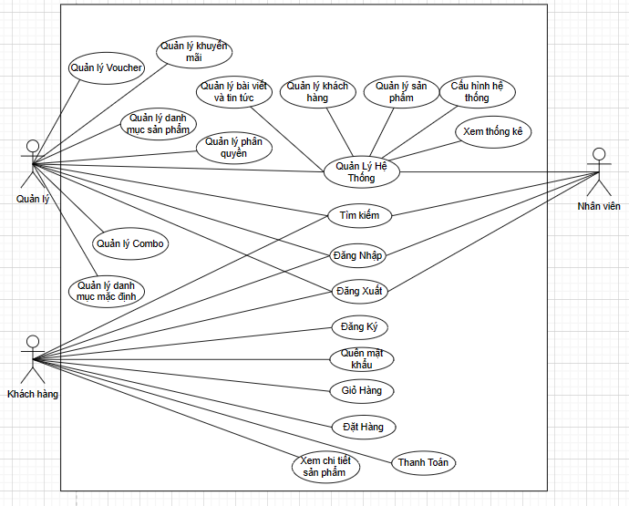

Hình 1. Biểu đồ usecase tổng quát

#### Biểu đồ usecase quản lý

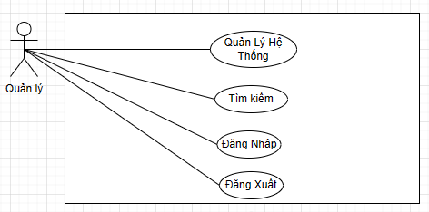

Hình 2. Biểu đồ usecase quản lý

#### Biểu đồ usecase nhân viên

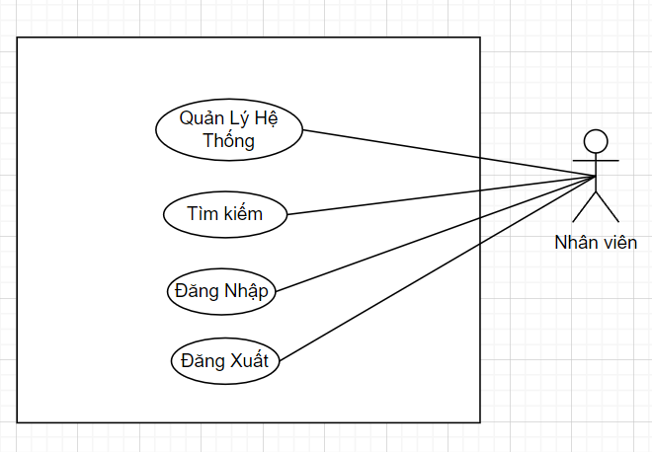

Hình 3. Biểu đồ usecase nhân viên

#### Biểu đồ usecase người dùng

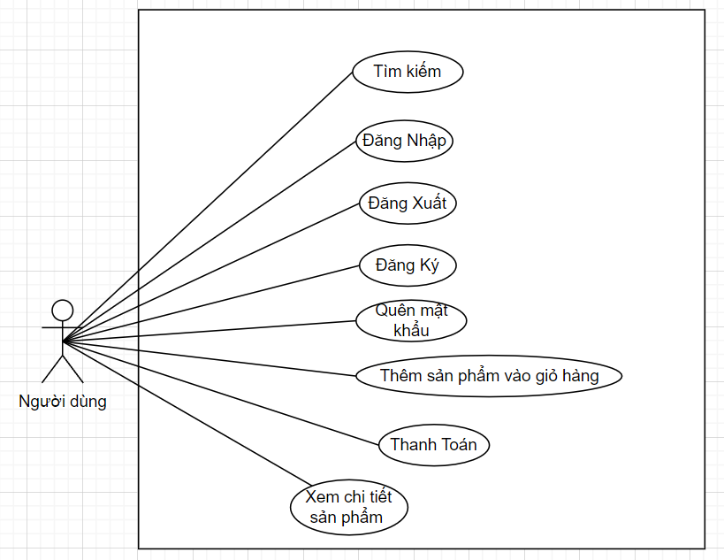

Hình 4. Biểu đồ usecase người dùng

### Đặc tả usecase

#### Đặc tả Usecase Đăng nhập

|  |  |
| --- | --- |
| **1. Tên UC:** | Đăng nhập |
| **2. Mô tả UC:** | Cho phép người dùng đăng nhập vào hệ thống website bán hàng bằng tài khoản và mật khẩu đã đăng ký. |
| **3. Tác nhân:** | Người dùng |
| **4. Trigger:** | Người dùng truy cập vào trang web và chọn "Đăng nhập". |
| **5. Điều kiện trước:** | * Người dùng đã tạo tài khoản trên website. * Tài khoản của người dùng chưa bị khóa. |
| **6. Điều kiện sau:** | * Trường hợp đăng nhập thành công: Hệ thống hiển thị trang chủ của hệ thống. Sau khi đăng nhập thành công, Người dùng: * Quản lý, nhân viên: được đưa đến trang chủ quản lý * Người dùng: đưa về trang chủ website. * Trường hợp đăng nhập thất bại: Hệ thống đưa ra thông báo đăng nhập không thành công. |
| **7. Luồng sự kiện:** |  |
| **7.1 Luồng chính:** | 1. Người dùng chọn chức năng đăng nhập từ trang chủ của website 2. Trang chủ sẽ mở đến trang đăng nhập 3. Người dùng nhập tài khoản của mình (bao gồm tên đăng nhập và mật khẩu) 4. Hệ thống xác nhận thông tin đăng nhập 5. Hiển thị thông báo 6. Kết thúc Usecase |
| **7.2 Luồng sự kiện thay thế:** | 1. Người dùng hủy yêu cầu đăng nhập. 2. Hệ thống bỏ qua trang đăng nhập, trở lại trang hiện tại. 3. Kết thúc Usecase |
| **7.3 Luồng ngoại lệ:** | 1. Người dùng nhập sai thông tin đăng nhập 2. Hệ thống từ chối đăng nhập, hiển thị thông báo và trang đăng nhập. 3. Lỗi hệ thống. |
| **8. Các yêu cầu khác:** | Không |

#### Đặc tả Usecase Đăng ký

|  |  |
| --- | --- |
| **1. Tên UC:** | Đăng ký |
| **2. Mô tả UC:** | Cho phép người dùng tạo tài khoản mới trên hệ thống website |
| **3. Tác nhân:** | Người dùng |
| **4. Trigger:** | Người dùng truy cập vào trang web và chọn "Đăng ký". |
| **5. Điều kiện trước:** | Không có |
| **6. Điều kiện sau:** | * Trường hợp đăng ký thành công: Hệ thống tự động đăng nhập và hiển thị trang chủ để người dùng có thể thực hiện các chức năng tương ứng với quyền đăng nhập của mình, như là thanh toán tiền, gửi ý kiến phản hồi * Trường hợp đăng kí thất bại: Hệ thống đưa ra thông báo đăng kí không thành công. |
| **7. Luồng sự kiện:** |  |
| **7.1 Luồng chính:** | 1. Người dùng chọn chức năng đăng kí từ trang chủ của website. 2. Trang chủ sẽ mở đến trang đăng kí. 3. Người dùng nhập đầy đủ thông tin tài khoản và thông tin cá nhân. 4. Hệ thống xác nhận thông tin và lưu lại. 5. Hiển thị thông báo. 6. Kết thúc Usecase. |
| **7.2 Luồng sự kiện thay thế:** | 1. Người dùng hủy yêu cầu đăng kí. 2. Hệ thống bỏ qua trang đăng kí, trở lại trang hiện tại. 3. Kết thúc Usecase |
| **7.3 Luồng ngoại lệ:** | * Nếu hệ thống gặp lỗi khi kiểm tra thông tin đăng ký, hệ thống sẽ hiển thị thông báo lỗi. |
| **8. Các yêu cầu khác:** | Không |

#### Đặt tả Usecase Đăng xuất

|  |  |
| --- | --- |
| **1. Tên UC:** | Đăng xuất |
| **2. Mô tả UC:** | Cho phép người dùng đăng xuất tài khoản trên hệ thống website |
| **3. Tác nhân:** | Người dùng |
| **4. Trigger:** | Người dùng truy cập vào trang web và chọn "Đăng xuất". |
| **5. Điều kiện trước:** | Người dùng đã đăng nhập tài khoản trên website |
| **6. Điều kiện sau:** | * Trường hợp thành công: Hệ thống đưa người dùng trở lại trang chủ. |
| **7. Luồng sự kiện:** |  |
| **7.1 Luồng chính:** | 1. Người dùng chọn chức năng đăng xuất từ trang chủ của website. 2. Hệ thống xác nhận đăng xuất người dùng khỏi website 3. Hệ thống hiển thị trang chủ website. 4. Kết thúc Usecase. |
| **7.2 Luồng sự kiện thay thế:** | Nếu người dùng không thể đăng xuất trực tiếp từ trang chủ, họ có thể chọn tùy chọn "Đăng xuất" trong cài đặt tài khoản hoặc trang quản lý tài khoản. Hệ thống sau đó xác nhận và chuyển người dùng trở lại trang chủ website. |
| **7.3 Luồng ngoại lệ:** | Không có |
| **8. Các yêu cầu khác:** | Không |

#### Đặt tả Usecase Quên mật khẩu

|  |  |
| --- | --- |
| **1. Tên UC:** | Quên mật khẩu |
| **2. Mô tả UC:** | Cho phép người dùng lấy lại mật khẩu tài khoản trên hệ thống website |
| **3. Tác nhân:** | Người dùng |
| **4. Trigger:** | Người dùng truy cập vào trang web và chọn "Quên mật khẩu". |
| **5. Điều kiện trước:** | Người dùng đã đăng nhập tài khoản trên website |
| **6. Điều kiện sau:** | * Trường hợp thành công: Hệ thống đưa người dùng trở lại trang đăng nhập. |
| **7. Luồng sự kiện:** |  |
| **7.1 Luồng chính:** | 1. Người dùng chọn chức năng quên mật khẩu từ trang đăng nhập. 2. Hệ thống đưa người dùng đến trang lấy lại mật khẩu và yêu cầu cung cấp email. 3. Người dùng sẽ nhập mail, hệ thống sẽ gửi đường link lấy lại mật khẩu đến email. 4. Người dùng bấm vào địa chỉ lấy lại mật khẩu, hệ thống đưa người dùng đến trang đặt lại mật khẩu. 5. Người dùng đặt lại mật khẩu và bấm xác nhận 6. Hệ thống hiển thị đường dẫn để người dùng quay lại trang đăng nhập. 7. Kết thúc Usecase. |
| **7.2 Luồng sự kiện thay thế:** | Người dùng không đăng nhập ngay sau khi đặt lại mật khẩu. |
| **7.3 Luồng ngoại lệ:** | Người dùng hủy thao tác đặt lại mật khẩu |
| **8. Các yêu cầu khác:** | Không |

#### Đặc tả Usecase Xem thông tin sản phẩm

|  |  |
| --- | --- |
| **1. Tên UC:** | Xem thông tin sản phẩm |
| **2. Mô tả UC:** | Cho phép người dùng xem thông tin về một sản phẩm cụ thể |
| **3. Tác nhân:** | Người dùng |
| **4. Trigger:** | Người dùng truy cập vào trang web và chọn sản phẩm muốn xem thông tin. |
| **5. Điều kiện trước:** | Sản phẩm đã được thêm vào hệ thống. |
| **6. Điều kiện sau:** | Hiển thị trang thông tin sản phẩm. |
| **7. Luồng sự kiện:** |  |
| **7.1 Luồng chính:** | 1. Người dùng truy cập vào website và nhấn chọn sản phẩm . 2. Trang chủ sẽ mở đến trang chi tiết sản phẩm. 3. Người dùng xem thông tin sản phẩm . 4. Kết thúc Usecase. |
| **7.2 Luồng sự kiện thay thế:** | Không có |
| **7.3 Luồng ngoại lệ:** | Không có |
| **8. Các yêu cầu khác:** | Không |

#### Đặc tả Usecase Thêm sản phẩm vào giỏ hàng

|  |  |
| --- | --- |
| **1. Tên UC:** | Thêm sản phẩm vào giỏ hàng |
| **2. Mô tả UC:** | Cho phép người dùng thêm một hoặc nhiều sản phẩm trên hệ thống website bán hàng. |
| **3. Tác nhân:** | Người dùng |
| **4. Trigger:** | Người dùng đã chọn sản phẩm muốn thêm. |
| **5. Điều kiện trước:** |  |
| **6. Điều kiện sau:** | * Trường hợp thêm thành công: Hệ thống tiến hành thêm sản phẩm vào giỏ hàng của người đó. * Trường hợp thêm thất bại: Hệ thống đưa ra thông báo thêm thất bại. |
| **7. Luồng sự kiện:** |  |
| **7.1 Luồng chính:** | 1. Người dùng xem và nhấn vào nút “Thêm Vào Giỏ Hàng”. 2. Hệ thống xác nhận thông tin và lưu lại. 3. Hệ thống thông báo thêm sản phẩm vào giỏ hàng thành công. 4. Kết thúc Usecase. |
| **7.2 Luồng sự kiện thay thế:** | Không có |
| **7.3 Luồng ngoại lệ:** | Không có |
| **8. Các yêu cầu khác:** | Không |

#### Đặc tả Usecase Thanh toán

|  |  |
| --- | --- |
| **1. Tên UC:** | Thanh toán |
| **2. Mô tả UC:** | Cho phép người dùng thanh toán cho đơn hàng đã đặt |
| **3. Tác nhân:** | Người dùng |
| **4. Trigger:** |  |
| **5. Điều kiện trước:** | * Đơn hàng đã được xác nhận và được thêm vào giỏ hàng. |
| **6. Điều kiện sau:** | * Trường hợp thanh toán thành công: Hệ thống tiến hành tiếp nhận thông tin và chuyển sản phẩm đến tay người dùng. * Trường hợp thanh toán thất bại: Hệ thống đưa ra thông báo và quay về trang trước đó. |
| **7. Luồng sự kiện:** |  |
| **7.1 Luồng chính:** | 1. Người dùng nhấn vào nút “Thanh toán”. 2. Hệ thống xác nhận thông tin và hiển thị trang thanh toán. 3. Người dùng chọn hình thức thanh toán (COD/BANKING) và chọn “đặt hàng”. 4. Hệ thống:    1. COD: Hệ thống kiểm tra thông tin cá nhân, đưa ra thông báo đặt hàng thành công.    2. BANKING: Hệ thống chuyển sang trang thanh toán VNPAY. Người dùng thanh toán thành công, hệ thống thông báo đặt hàng thành công. 5. Hệ thống gửi thông tin đến email mua hàng hóa đơn đặt mua. 6. Kết thúc Usecase. |
| **7.2 Luồng sự kiện thay thế:** | 1. Người dùng hủy yêu cầu thanh toán. 2. Hệ thống hủy việc thanh toán, hiển thị trang trước đó. 3. Kết thúc Usecase. |
| **7.3 Luồng ngoại lệ:** | 1. Người dùng chưa đăng nhập. 2. Hệ thống sẽ đưa ra thông báo và yêu cầu đăng nhập. 3. Kết thúc Usecase. |
| **8. Các yêu cầu khác:** | Không |

#### Đặc tả Usecase Tìm kiếm

|  |  |
| --- | --- |
| **1. Tên UC:** | Tìm kiếm |
| **2. Mô tả UC:** | Cho phép tìm kiếm thông tin. |
| **3. Tác nhân:** | Người dùng, quản lý, nhân viên. |
| **4. Trigger:** | Người dùng,quản lý, nhân viên muốn tìm kiếm sản phẩm trên hệ thống. |
| **5. Điều kiện trước:** | Người dùng, quản lý, nhân vi đã truy cập vào trang web. |
| **6. Điều kiện sau:** | * Trường hợp thành công: Hệ thống hiển thị thông tin liên quan đến sản phẩm mà người dùng tìm kiếm. * Trường hợp thất bại: Hệ thống đưa ra thông báo lỗi và trở lại giao diện chính. |
| **7. Luồng sự kiện:** |  |
| **7.1 Luồng chính:** | 1. Người dùng chọn chức năng tìm kiếm tài liệu từ trang chủ . 2. Người dùng nhập thông tin tìm kiếm. 3. Hệ thống xác nhận thông tin và thực hiện tìm kiếm. 4. Hệ thống trả về thông tin tìm kiếm. 5. Kết thúc Usecase. |
| **7.2 Luồng sự kiện thay thế:** | 1. Người dùng hủy việc việc tìm kiếm. 2. Hệ thống bỏ qua trang tìm kiếm, trở lại trang chủ. 3. Kết thúc Usecase. |
| **7.3 Luồng ngoại lệ:** | 1. Hệ thống có lỗi trong quá trình tìm kiếm. 2. Hệ thống thông báo lỗi. 3. Kết thúc Usecase. |
| **8. Các yêu cầu khác:** | Không |

#### Đặc tả Usecase Quản lý sản phẩm

|  |  |  |
| --- | --- | --- |
| **1. Tên UC** | | Quản lý sản phẩm |
| **2. Mô tả ngắn** | | Cho phép người quản lý truy cập vào hệ thống quản lý thông tin của từng sản phẩm có trên hệ thống |
| **3. Tác nhân** | | Người Quản trị |
| **4. Điều kiện kích hoạt** | | Khi người quản lý muốn kiểm tra, chỉnh sửa thông tin của một sản phẩm nào đó trên hệ thống |
| **5. Tiền điều kiện:** | | Người quản trị viên truy cập vào hệ thống  Đã có tài khoản đăng nhập |
| **6. Luồng sự kiện** | | |
|  | 6.1. Luồng sự kiện chính: | 1. Người quản trị viên truy cập vào hệ thống quản lý người dùng bằng cách sử dụng tên đăng nhập và mật khẩu hoặc các phương tiện xác thực khác. 2. Sau khi đăng nhập thành công, người quản trị viên được đưa đến màn hình chính của hệ thống quản lý người dùng. 3. Người quản trị viên chọn tùy chọn vào mục quản lý sản phẩm. 4. Thanh menu sẽ hiển thị ra mục danh mục sản phẩm và sản phẩm. 5. Quản trị viên chọn 1 trong 2 lựa chọn ở mục số 4 danh mục sản phẩm là phân loại các sản phẩm có điểm chung, sản phẩm là danh sách các sản phẩm có trên hệ thống 6. Người quản trị viên có thể thực hiện các hoạt động quản lý sản phẩm sau:   +Tìm kiếm sản phẩm hoặc danh mục theo tên hoặc mã  +Đăng bán 1 số sản phẩm lên trên hệ thống  +Tắt bán 1 số sản phẩm lên trên hệ thống  +Sửa sản phẩm hoặc danh mục sản phẩm  +Xóa sản phẩm hoặc danh mục sản phẩm  +Thêm sản phẩm hoặc danh mục sản phẩm  +Xóa nhiều sản phẩm cùng một lúc  Người quản trị viên hoàn tất hoạt động quản lý sản phẩm và hệ thống ghi nhận các thay đổi (nếu có). |
| 6.2. Luồng sự kiện thay thế | Không |
| 6.3. Luồng ngoại lệ/ luồng phụ | - Người quản lý nhập sai số liệu khi thêm một số sản phẩm bất kỳ  - Người quản lý xóa 1 số sản phẩm không tồn tại trên hệ thống  -Người quản lý không tìm kiếm được sản phẩm dựa trên mã sản phẩm hoặc tên sản phẩm  -Người quản lý nhập thiếu thông tin của một sản phẩm nào đó khi thêm mới |
| **7. Hậu điều kiện:** | | Người quản trị thao tác thành công, tìm kiếm, thêm, xóa, sửa sản phẩm |
| **8. Các yêu cầu khác** | | Trang quản lý rõ ràng chi tiết, dữ liệu phải đồng bộ tránh tình trạng 1 sản phẩm có cùng mã sản phẩm với nhau |

#### Đặc tả Usecase Quản lý bài viết và tin tức

|  |  |  |
| --- | --- | --- |
| **1. Tên UC** | | Quản lý bài viết và tin tức |
| **2. Mô tả ngắn** | | Use case này mô tả các hoạt động đến việc quản lý thông tin của các bài viết và các tin tức trên hệ thống công bố các bài viết hoặc tin tức lên trên hệ thống |
| **3. Tác nhân** | | Người quản trị viên |
| **4. Điều kiện kích hoạt** | | Khi người quản trị muốn công bố hay thêm, xóa, sửa một số bài viết lên trên trang web để cho mọi người có thể thấy được |
| **5. Tiền điều kiện:** | | Truy cập vào hệ thống  Đã đăng nhập vào hệ thông bằng tài khoản của trị viên |
| **6. Luồng sự kiện** | | |
|  | 6.1. Luồng sự kiện chính: | 1. Người quản trị viên truy cập vào hệ thống quản lý người dùng bằng cách sử dụng tên đăng nhập và mật khẩu hoặc các phương tiện xác thực khác. 2. Sau khi đăng nhập thành công, người quản trị viên được đưa đến màn hình chính của hệ thống quản lý người dùng. 3. Người quản trị viên chọn tùy chọn vào mục bài viết hoặc tin tức 4. Hệ thống hiển thị danh sách các bài viết hoặc tin tức theo như đã chọn ở mục 3. 5. Người quản trị viên có thể thực hiện các hoạt động quản lý bài viết sau:   +Tìm kiếm bài viết hoặc tin tức theo tên hoặc mã  +Công bố một bài viết hoặc tin tức lên trang web  +Sửa bài viết hoặc tin tức  +Xóa bài viết hoặc tin tức  +Thêm bài viết hoặc tin tức   1. Người quản trị viên hoàn tất hoạt động quản lý bài viết hoặc tin tức và hệ thống ghi nhận các thay đổi (nếu có). |
| 6.2. Luồng sự kiện thay thế | Không |
| 6.3. Luồng ngoại lệ/ luồng phụ | Người quản trị viên không tìm thấy được bài viết hoặc tin tức theo từ khóa tìm kiếm |
| **7. Hậu điều kiện:** | | Hệ thống sẽ hiện thị thành công sau các hành động của quản trị viên |
| **8. Các yêu cầu khác** | | Không |

#### Đặc tả Usecase Quản lý đơn đặt hàng

|  |  |  |
| --- | --- | --- |
| **1. Tên UC** | | Quản lý các đơn đặt hàng của người dùng |
| **2. Mô tả ngắn** | | Người quản trị viên sẽ kiếm tra các đơn đặt hàng khi mà có người dùng muốn đặt hàng, quản lý các đơn đặt hàng trên hệ thống |
| **3. Tác nhân** | | Người quản trị viên |
| **4. Điều kiện kích hoạt** | | Truy cập vào hệ thống  Đã đăng nhập vào hệ thông bằng tài khoản của trị viên |
| **5. Tiền điều kiện:** | | Khi người quản lý muốn kiểm tra thông tin của đơn đặt hàng, tìm kiếm đơn đặt hàng |
| **6. Luồng sự kiện** | | |
|  | 6.1. Luồng sự kiện chính: | 1. Người quản trị viên truy cập vào hệ thống. 2. Người quản trị viên chọn tùy chọn vào mục Đơn đặt hàng từ menu 3. Hệ thống sẽ hiển thị danh sách các đơn hàng và tình trạng các đơn hàng sẽ được cập nhật thường xuyên. 4. Người quản trị viên có thể thực hiện các hoạt động quản lý đơn đặt hàng sau:   + Lọc các đơn đặt hàng theo các danh mục có trên hệ thống  + Tìm kiếm các đơn đặt hàng theo mã hoặc tên người dùng, số điện thoại  +Xem chi tiết các đơn đặt hàng  +Cập nhật đơn đặt hàng   1. Người quản trị viên hoàn tất hoạt động quản lý đơn đặt hàng và hệ thống ghi nhận các thay đổi (nếu có). |
| 6.2. Luồng sự kiện thay thế | Không có |
| 6.3. Luồng ngoại lệ/ luồng phụ | +Trong lúc chỉnh sửa người dùng sẽ hủy đơn hang  +Không tìm kiếm thấy sản phẩm theo mã hoặc tên người dùng hoặc số điện thoại |
| **7. Hậu điều kiện:** | | Hệ thống sẽ hiện thị thành công sau các hành động của quản trị viên |
| **8. Các yêu cầu khác** | | Không |

#### Đặc tả Usecase Quản lý danh mục

|  |  |  |
| --- | --- | --- |
| **1. Tên UC** | | Quản lý các danh mục mặc định trên hệ thống |
| **2. Mô tả ngắn** | | Người quản lý sẽ kiểm tra thêm xóa sửa các danh mục hiển trị trên trang web mua sắm |
| **3. Tác nhân** | | Người quản trị viên |
| **4. Điều kiện kích hoạt** | | Truy cập vào hệ thống  Đã đăng nhập vào hệ thông bằng tài khoản của trị viên |
| **5. Tiền điều kiện:** | | Khi người quản lý muốn Chỉnh sửa lại các danh mục của trang web mua sắm chính |
| **6. Luồng sự kiện** | | |
|  | 6.1. Luồng sự kiện chính: | 1. Người quản trị viên truy cập vào hệ thống 2. Người quản trị viên chọn tùy chọn vào mục Danh mục từ menu 3. Hệ thống sẽ hiển thị danh sách các Danh mục đang có trên hệ thống ví dụ: Trang chủ, Giới thiệu, Sản phẩm,…. 4. Người quản trị viên có thể thực hiện các hoạt động quản lý danh mục sau:   + Thêm các danh mục  + Tìm kiếm các danh mục  + Xóa các danh mục  + Sửa các danh mục   1. Người quản trị viên hoàn tất hoạt động quản lý Danh mục và hệ thống ghi nhận các thay đổi (nếu có). |
| 6.2. Luồng sự kiện thay thế |  |
| 6.3. Luồng ngoại lệ/ luồng phụ | +Không tìm kiếm được các danh mục trên hệ thống  +Nhập sai dữ liệu khi thêm 1 danh muc  +Xóa 1 danh mục có dính ràng buộc với các dữ liệu khác  +Xóa tất các danh mục đang có |
| **7. Hậu điều kiện:** | | Hệ thống sẽ hiện thị thành công sau các hành động của quản trị viên |
| **8. Các yêu cầu khác** | | Không |

#### Đặc tả Usecase Quản lý phân quyền

|  |  |  |
| --- | --- | --- |
| **1. Tên UC** | | Quản lý các role trên hệ thống |
| **2. Mô tả ngắn** | | Người quản lý sẽ kiểm tra thêm xóa sửa các quyền của các actor hiển trị trên trang web mua sắm |
| **3. Tác nhân** | | Người quản trị viên |
| **4. Điều kiện kích hoạt** | | Truy cập vào hệ thống  Đã đăng nhập vào hệ thông bằng tài khoản của trị viên |
| **5. Tiền điều kiện:** | | Khi người quản lý muốn Chỉnh sửa lại và phân thêm quyền cho các actor |
| **6. Luồng sự kiện** | | |
|  | 6.1. Luồng sự kiện chính: | 1. Người quản trị viên truy cập vào hệ thống 2. Người quản trị viên chọn tùy chọn vào mục role từ menu 3. Hệ thống sẽ hiển thị danh sách các quyền đang có trên hệ thống ví dụ: Admin, Người dùng, nhân viên,… 4. Người quản trị viên có thể thực hiện các hoạt động quản lý role sau:   + Thêm các role  + Tìm kiếm các role  + Xóa các role  + Sửa các role   1. Người quản trị viên hoàn tất hoạt động quản lý Danh mục và hệ thống ghi nhận các thay đổi (nếu có). |
| 6.2. Luồng sự kiện thay thế |  |
| 6.3. Luồng ngoại lệ/ luồng phụ | +Không tìm kiếm được các quyền trên hệ thống  +Nhập sai dữ liệu khi thêm 1 quyền  +Xóa 1 quyền có dính ràng buộc với các dữ liệu khác  +Xóa tất các quyền đang có  +Xóa quyền của quản trị viên |
| **7. Hậu điều kiện:** | | Hệ thống sẽ hiện thị thành công sau các hành động của quản trị viên |
| **8. Các yêu cầu khác** | | Không |

#### Đặc tả Usecase Xem thống kê

|  |  |  |
| --- | --- | --- |
| **1. Tên UC** | | Xem thống kê doanh thu của trang web |
| **2. Mô tả ngắn** (mục đích/ ý nghĩa) | | Người quản lý sẽ kiểm tra, xem thống kê hoạt động bán hàng trong các tháng |
| **3. Tác nhân** | | Người quản trị viên |
| **4. Điều kiện kích hoạt** | | Truy cập vào hệ thống  Đã đăng nhập vào hệ thông bằng tài khoản của trị viên |
| **5. Tiền điều kiện:** | | Khi người quản lý muốn kiểm tra thống kê hoạt động bán hàng |
| **6. Luồng sự kiện** | | |
|  | 6.1. Luồng sự kiện chính: | 1. Người quản trị viên truy cập vào hệ thống 2. Người quản trị viên chọn tùy chọn vào mục thống kê từ menu 3. Hệ thống sẽ hiển thị thống kê doanh thu bán hàng trong các tháng và biểu đồ về doanh thu của hoạt động bán hàng, … |
| 6.2. Luồng sự kiện thay thế |  |
| 6.3. Luồng ngoại lệ/ luồng phụ | + Không có dữ liệu về doanh thu của một tháng |
| **7. Hậu điều kiện:** | | Hệ thống sẽ hiển thị thống kê doanh thu của hoạt động bán hàng |
| **8. Các yêu cầu khác** | | Hiển thị biểu đồ tăng giảm doanh thu trong các tháng khác |

#### Đặc tả Usecase Cấu hình hệ thống

|  |  |  |
| --- | --- | --- |
| **1. Tên UC** | | Cấu hình hệ thống |
| **2. Mô tả ngắn** | | Người quản lý muốn chỉnh sửa thông tin của hệ thống |
| **3. Tác nhân** | | Người quản trị viên |
| **4. Điều kiện kích hoạt** | | Truy cập vào hệ thống  Đã đăng nhập vào hệ thông bằng tài khoản của trị viên |
| **5. Tiền điều kiện:** | | Khi người quản lý muốn kiểm tra thống kê hoạt động bán hàng |
| **6. Luồng sự kiện** | | |
|  | 6.1. Luồng sự kiện chính: | 1. Người quản trị viên truy cập vào hệ thống 2. Người quản trị viên chọn tùy chọn vào mục cấu hình hệ thống từ menu 3. Hệ thống sẽ hiển thị các thông tin về hệ như: logo, tên hệ thống, tiêu đề, email và số liên hệ của người quản lý 4. Người quản lý sẽ tiến hành chỉnh sửa các dữ liệu được nêu ở mục 3. |
| 6.2. Luồng sự kiện thay thế |  |
| 6.3. Luồng ngoại lệ/ luồng phụ | + Người quản lý nhập thiếu hoặc nhập sai dữ liệu của một mục trên cấu hình hệ thống |
| **7. Hậu điều kiện:** | | Hệ thống sẽ lưu lại những thông tin chỉnh sửa |
| **8. Các yêu cầu khác** | |  |

#### Đặc tả Usecase Quản lý tài khoản

|  |  |  |
| --- | --- | --- |
| **1. Tên UC** | | Quản lý tài khoản |
| **2. Mô tả ngắn** | | Use case này mô tả các hoạt động liên quan đến việc thêm xóa sửa tài khoản của nhân viên, người dùng và các quản lý khác |
| **3. Tác nhân** | | Người quản trị viên |
| **4. Điều kiện kích hoạt** | | Khi người quản trị muốn thêm, xóa, sửa, phân quyền cho tài khoản trên nào đó trên hệ thống |
| **5. Tiền điều kiện:** | | Truy cập vào hệ thống  Đã đăng nhập vào hệ thông bằng tài khoản của trị viên |
| **6. Luồng sự kiện** | | |
|  | 6.1. Luồng sự kiện chính: | 1. Người quản trị viên truy cập vào hệ thống quản lý người dùng bằng cách sử dụng tên đăng nhập và mật khẩu hoặc các phương tiện xác thực khác. 2. Sau khi đăng nhập thành công, người quản trị viên được đưa đến màn hình chính của hệ thống quản lý. 3. Người quản trị viên chọn tùy chọn vào mục tài khoản 4. Hệ thống hiển thị danh sách các tài khoản . 5. Người quản trị viên có thể thực hiện các hoạt động quản lý tài khoản sau:   +Sửa tài khoản  +Xóa tài khoản  +Thêm tài khoản  +Phân quyền cho tài khoản   1. Người quản trị viên hoàn tất hoạt động quản lý bài viết hoặc tin tức và hệ thống ghi nhận các thay đổi (nếu có). |
| 6.2. Luồng sự kiện thay thế | Không |
| 6.3. Luồng ngoại lệ/ luồng phụ | +Người quản trị viên nhập thiếu hoặc sai dữ liệu của một tài khoản khi them  +Xóa tài khoản không được phép xóa |
| **7. Hậu điều kiện:** | | Hệ thống sẽ hiện thị thành công sau các hành động của quản trị viên |
| **8. Các yêu cầu khác** | |  |

#### Đặc tả Usecase Quản lý Combo

|  |  |  |
| --- | --- | --- |
| **1. Tên UC** | | Quản lý Combo |
| **2. Mô tả ngắn** | | Use case này mô tả các hoạt động liên quan đến việc thêm, xóa, sửa combo sản phẩm có trong hệ thống. |
| **3. Tác nhân** | | Người quản trị viên |
| **4. Điều kiện kích hoạt** | | Khi người quản trị muốn thêm, xóa, sửa, xem chi tiết cho các combo sản phẩm có trong hệ thống. |
| **5. Tiền điều kiện:** | | Truy cập vào hệ thống  Đã đăng nhập vào hệ thông bằng tài khoản của trị viên |
| **6. Luồng sự kiện** | | |
|  | 6.1. Luồng sự kiện chính: | 1. Người quản trị viên truy cập vào hệ thống quản lý người dùng bằng cách sử dụng tên đăng nhập và mật khẩu hoặc các phương tiện xác thực khác. 2. Sau khi đăng nhập thành công, người quản trị viên được đưa đến màn hình chính của hệ thống quản lý. 3. Người quản trị viên chọn tùy chọn vào mục khuyến mãi và chọn vào mục Combo 4. Hệ thống hiển thị danh sách các combo . 5. Người quản trị viên có thể thực hiện các hoạt động quản lý tài khoản sau:   +Sửa Combo  +Xóa Combo  +Thêm Combo  +Khóa Combo   1. Người quản trị viên hoàn tất hoạt động quản lý combo và hệ thống ghi nhận các thay đổi (nếu có). |
| 6.2. Luồng sự kiện thay thế | Không |
| 6.3. Luồng ngoại lệ/ luồng phụ | +Người quản trị viên nhập thiếu hoặc sai dữ liệu của một combo khi thêm. |
| **7. Hậu điều kiện:** | | Hệ thống sẽ hiện thị thành công sau các hành động của quản trị viên |
| **8. Các yêu cầu khác** | |  |

#### Đặc tả Usecase Quản lý Voucher

|  |  |  |
| --- | --- | --- |
| **1. Tên UC** | | Quản lý Combo |
| **2. Mô tả ngắn** | | Use case này mô tả các hoạt động liên quan đến việc thêm, xóa, sửa Voucher có trong hệ thống. |
| **3. Tác nhân** | | Người quản trị viên |
| **4. Điều kiện kích hoạt** | | Khi người quản trị muốn thêm, xóa, sửa, xem chi tiết cho các Voucher có trong hệ thống. |
| **5. Tiền điều kiện:** | | Truy cập vào hệ thống  Đã đăng nhập vào hệ thông bằng tài khoản của trị viên |
| **6. Luồng sự kiện** | | |
|  | 6.1. Luồng sự kiện chính: | 1. Người quản trị viên truy cập vào hệ thống quản lý người dùng bằng cách sử dụng tên đăng nhập và mật khẩu hoặc các phương tiện xác thực khác. 2. Sau khi đăng nhập thành công, người quản trị viên được đưa đến màn hình chính của hệ thống quản lý. 3. Người quản trị viên chọn tùy chọn vào mục khuyến mãi và chọn vào mục Voucher 4. Hệ thống hiển thị danh sách các Voucher . 5. Người quản trị viên có thể thực hiện các hoạt động quản lý tài khoản sau:   +Sửa Voucher  +Xóa Voucher  +Thêm Voucher  +Khóa Voucher   1. Người quản trị viên hoàn tất hoạt động quản lý Voucher và hệ thống ghi nhận các thay đổi (nếu có). |
| 6.2. Luồng sự kiện thay thế | Không |
| 6.3. Luồng ngoại lệ/ luồng phụ | +Người quản trị viên nhập thiếu hoặc sai dữ liệu của một Voucher khi thêm. |
| **7. Hậu điều kiện:** | | Hệ thống sẽ hiện thị thành công sau các hành động của quản trị viên |
| **8. Các yêu cầu khác** | |  |

#### Đặc tả Usecase Quản lý Khuyến Mãi Theo Thời Gian

|  |  |  |
| --- | --- | --- |
| **1. Tên UC** | | Quản lý Combo |
| **2. Mô tả ngắn** | | Use case này mô tả các hoạt động liên quan đến việc thêm, xóa, sửa các chương trình khuyến mãi có trong hệ thống. |
| **3. Tác nhân** | | Người quản trị viên |
| **4. Điều kiện kích hoạt** | | Khi người quản trị muốn thêm, xóa, sửa, xem chi tiết cho các chương trình khuyến mãi có trong hệ thống. |
| **5. Tiền điều kiện:** | | Truy cập vào hệ thống  Đã đăng nhập vào hệ thông bằng tài khoản của trị viên |
| **6. Luồng sự kiện** | | |
|  | 6.1. Luồng sự kiện chính: | 1. Người quản trị viên truy cập vào hệ thống quản lý người dùng bằng cách sử dụng tên đăng nhập và mật khẩu hoặc các phương tiện xác thực khác. 2. Sau khi đăng nhập thành công, người quản trị viên được đưa đến màn hình chính của hệ thống quản lý. 3. Người quản trị viên chọn tùy chọn vào mục khuyến mãi và chọn vào mục Khuyến Mãi Theo Thời Gian. 4. Hệ thống hiển thị danh sách các Khuyến Mãi Theo Thời Gian. 5. Người quản trị viên có thể thực hiện các hoạt động quản lý tài khoản sau:   +Sửa  +Xóa  +Thêm  +Khóa   1. Người quản trị viên hoàn tất hoạt động quản lý Khuyến Mãi Theo Thời Gian và hệ thống ghi nhận các thay đổi (nếu có). |
| 6.2. Luồng sự kiện thay thế | Không |
| 6.3. Luồng ngoại lệ/ luồng phụ | +Người quản trị viên nhập thiếu hoặc sai dữ liệu của một Voucher khi thêm. |
| **7. Hậu điều kiện:** | | Hệ thống sẽ hiện thị thành công sau các hành động của quản trị viên |
| **8. Các yêu cầu khác** | |  |

### Biểu đồ tuần tự

#### Chức năng đăng nhập

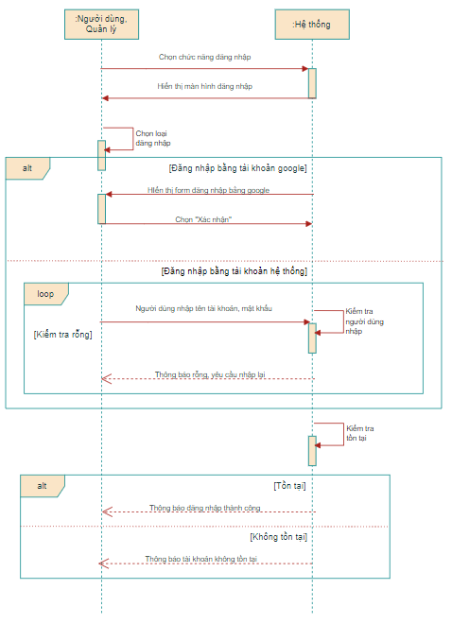

Hình 5. Biểu đồ tuần tự chức năng đăng nhập

#### Chức năng đăng ký

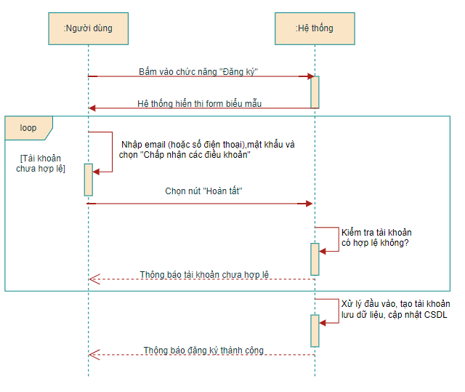

Hình 6. Biểu đồ tuần tự chức năng đăng ký

#### Chức năng đăng xuất

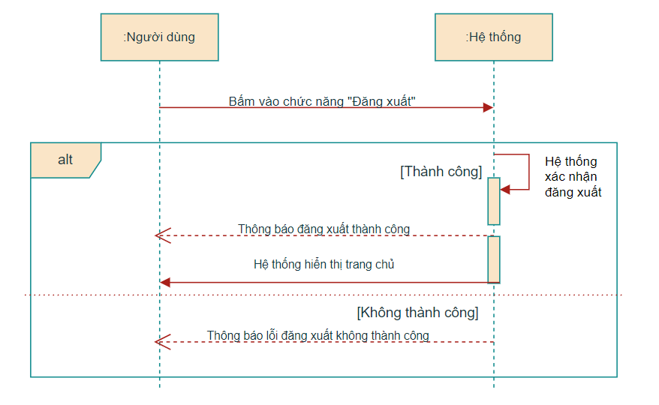

Hình 7. Biểu đồ tuần tự chức năng đăng xuất

#### Chức năng quên mật khẩu

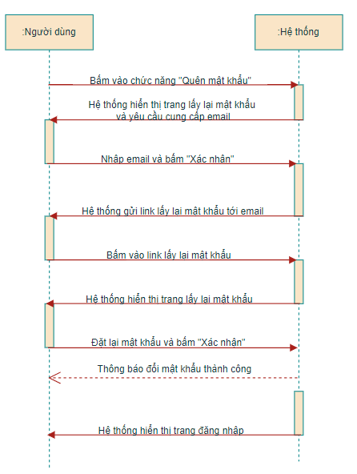

Hình 8. Biểu đồ tuần tự chức năng quên mật khẩu

#### Chức năng xem thông tin sản phẩm

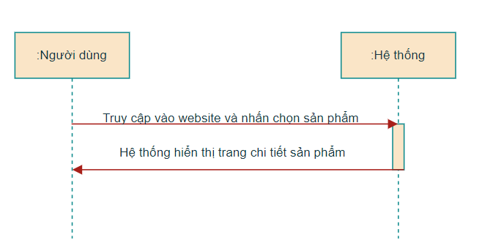

Hình 9. Biểu đồ tuần tự chức năng xem thông tin sản phẩm

#### Chức năng thêm sản phẩm vào giỏ hàng

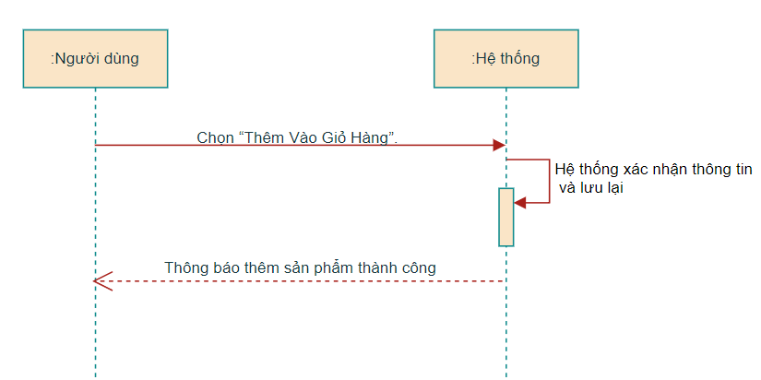

Hình 10. Biểu đồ tuần tự chức năng thêm sản phẩm vào giỏ hàng

#### Chức năng thanh toán

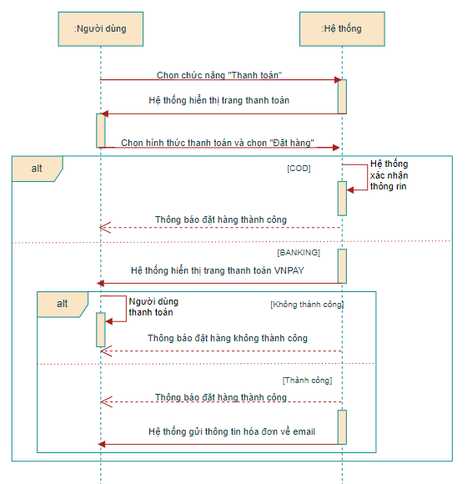

Hình 11. Biểu đồ tuần tự chức năng thanh toán

#### Chức năng tìm kiếm

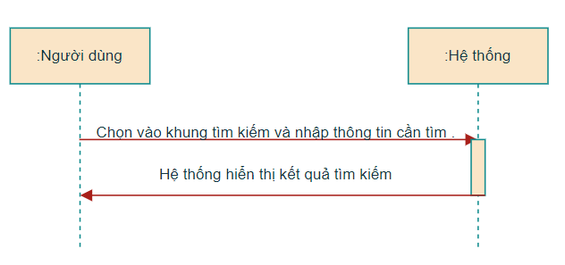

Hình 12. Biểu đồ tuần tự chức năng tìm kiếm

#### Chức năng quản lý sản phẩm

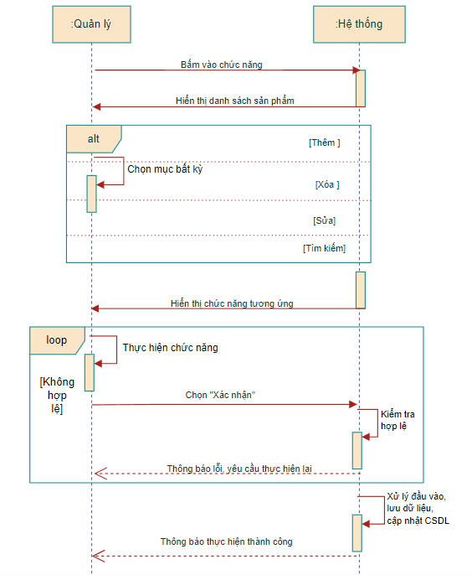

Hình 13. Biểu đồ tuần tự chức quản lý sản phẩm

#### Chức năng quản lý bài viết và tin tức

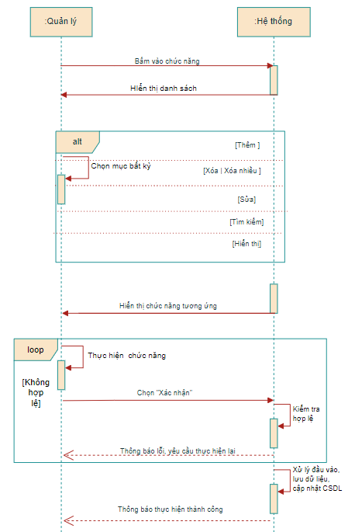

Hình 14. Biểu đồ tuần tự chức quản lý bài viết và tin tức

#### Chức năng quản lý đơn đặt hàng

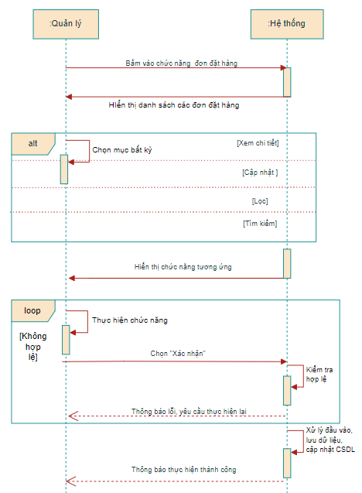

Hình 15. Biểu đồ tuần tự chức quản lý đơn đặt hàng

#### Chức năng quản lý danh mục

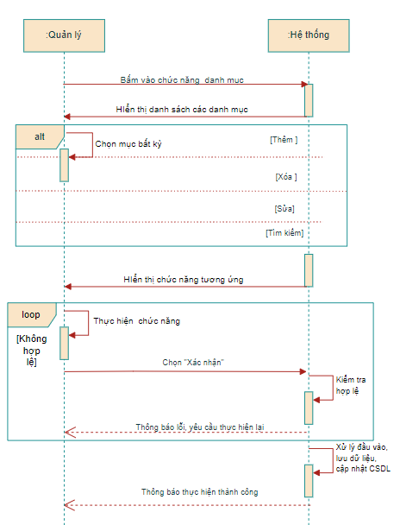

Hình 16. Biểu đồ tuần tự chức quản lý danh mục

#### Chức năng quản lý phân quyền

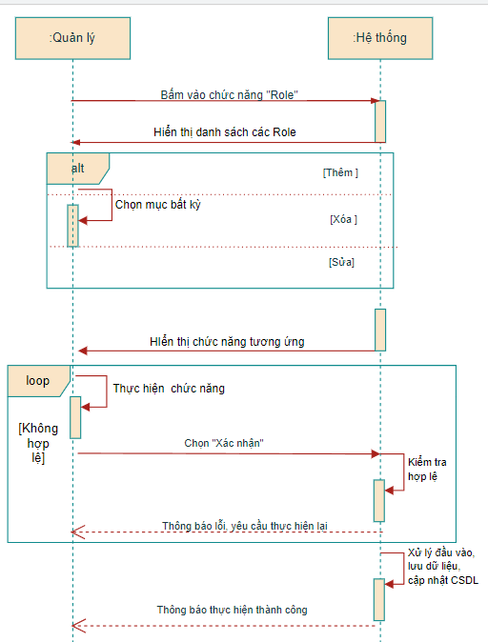

Hình 17. Biểu đồ tuần tự chức quản lý phân quyền

#### Chức năng xem thống kê

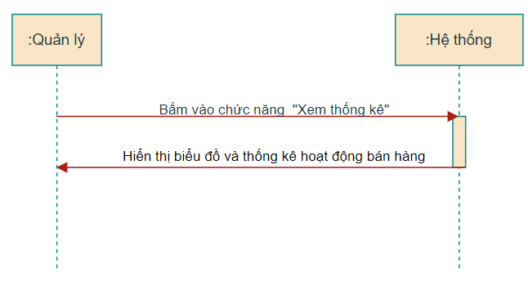

Hình 18. Biểu đồ tuần tự xem thống kê

#### **Chức năng cấu hình hệ thống**

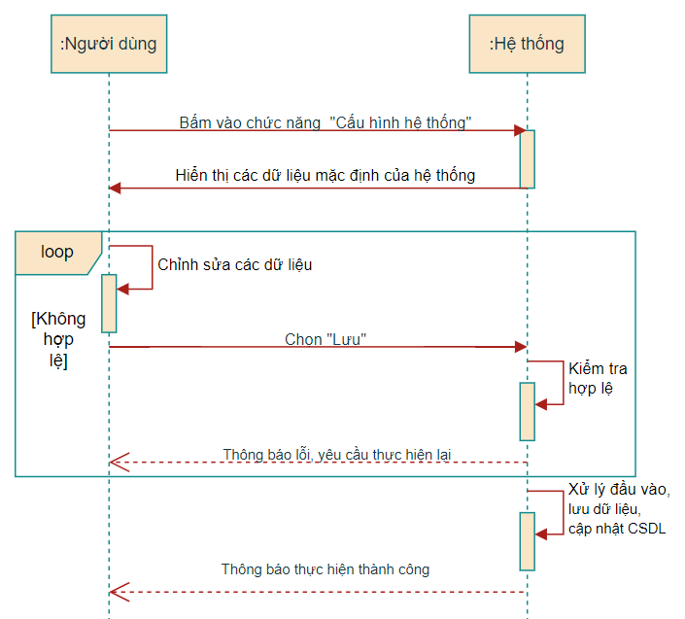

Hình 19. Biểu đồ tuần tự chức năng cấu hình hệ thống

#### Chức năng quản lý tài khoản

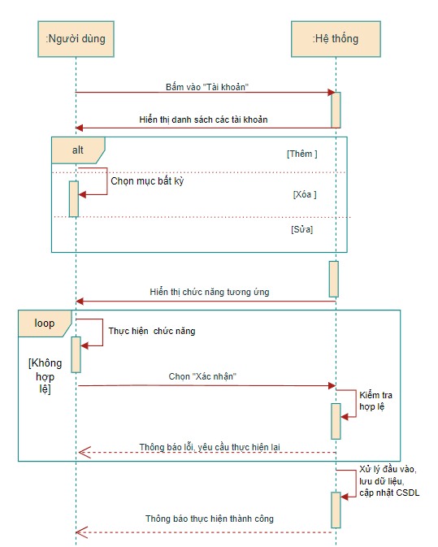

Hình 20. Biểu đồ tuần tự chức quản lý tài khoản

#### Chức năng quản lý Combo

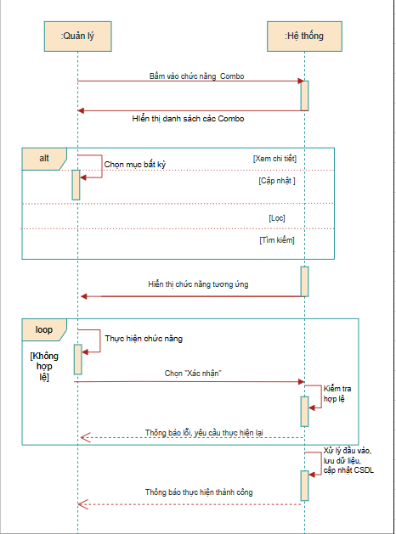

Hình 21. Biểu đồ tuần tự chức quản lý Combo

#### Chức năng quản lý Voucher

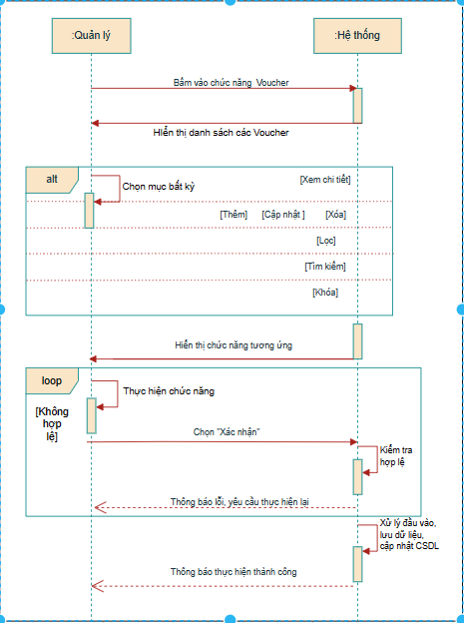

Hình 22. Biểu đồ tuần tự chức quản lý Voucher

#### Chức năng quản lý Khuyến Mãi Theo Thời Gian

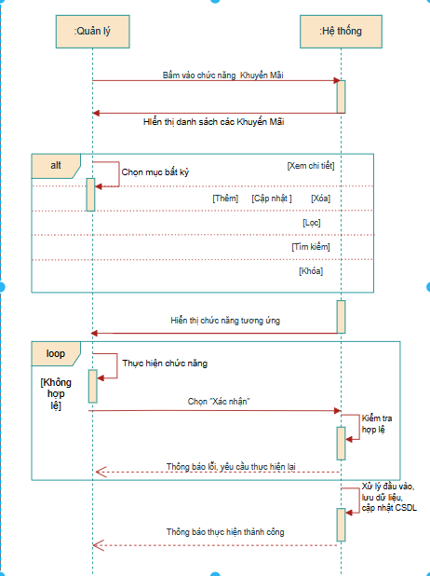

Hình 23. Biểu đồ tuần tự chức quản lý Khuyến Mãi Theo Thời Gian

### Biểu đồ hoạt động

#### Chức năng đăng nhập

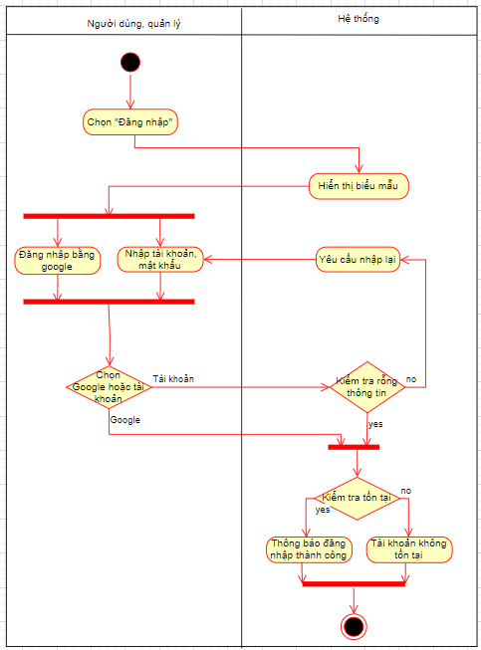

Hình 24. Biểu đồ hoạt động chức năng đăng nhập

#### Chức năng đăng ký

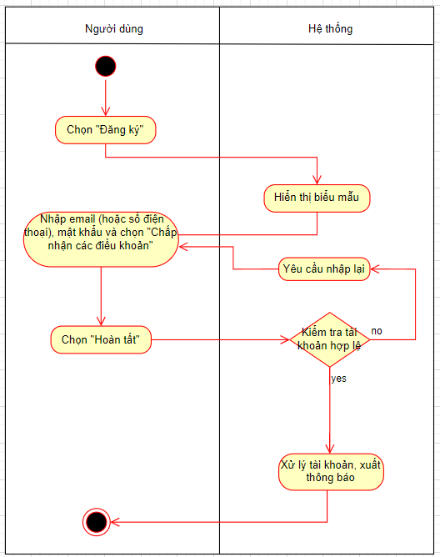

Hình 25. Biểu đồ hoạt động chức năng đăng ký

#### Chức năng đăng xuất

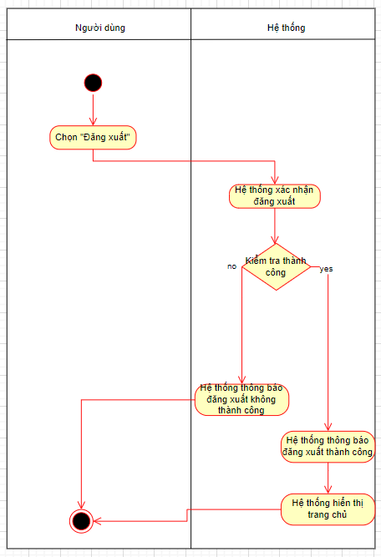

Hình 26. Biểu đồ hoạt động chức năng đăng xuất

#### Chức năng quên mật khẩu

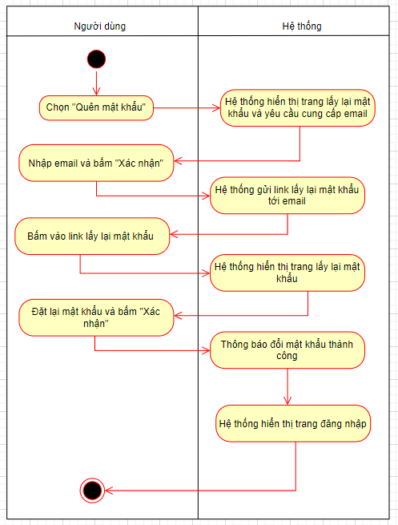

Hình 27. Biểu đồ hoạt động chức năng quên mật khẩu

#### Chức năng xem thông tin sản phẩm

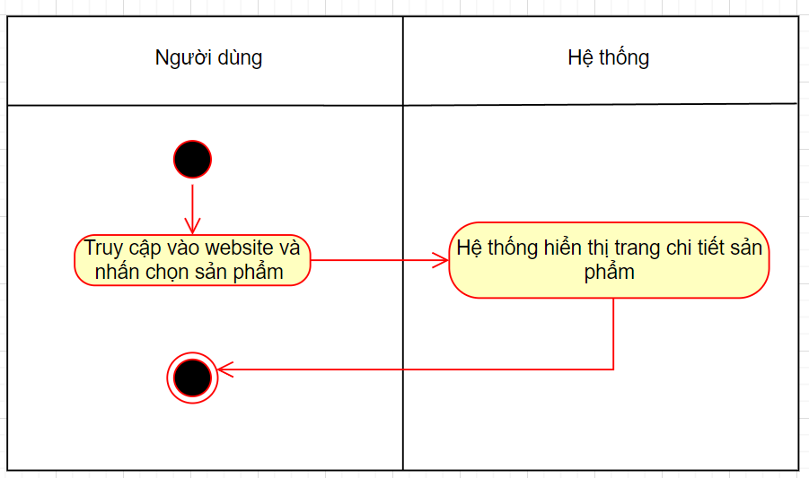

Hình 28. Biểu đồ hoạt động chức năng xem thông tin sản phẩm

#### Chức năng thêm sản phẩm vào giỏ hàng

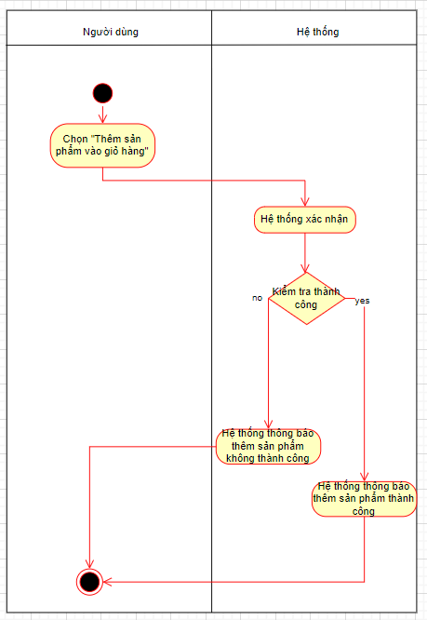

Hình 29. Biểu đồ hoạt động chức năng thêm sản phẩm vào giỏ hàng

#### Chức năng thanh toán

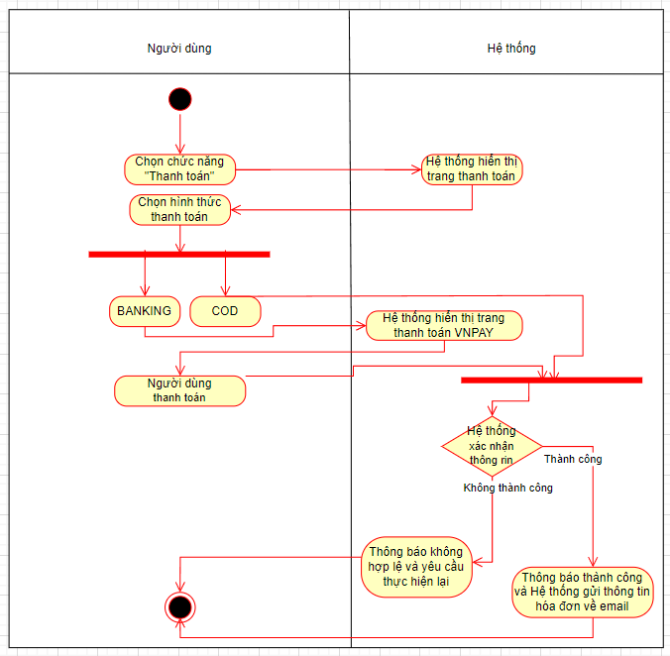

Hình 30. Biểu đồ hoạt động chức năng thanh toán

#### Chức năng tìm kiếm

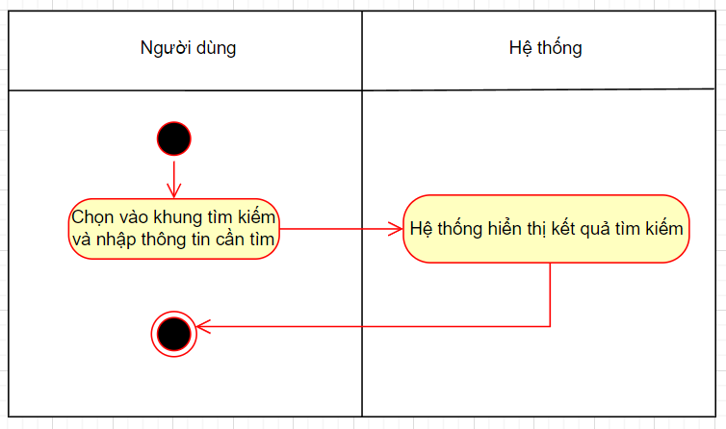

Hình 31. Biểu đồ hoạt động chức năng tìm kiếm

#### Chức năng quản lý sản phẩm

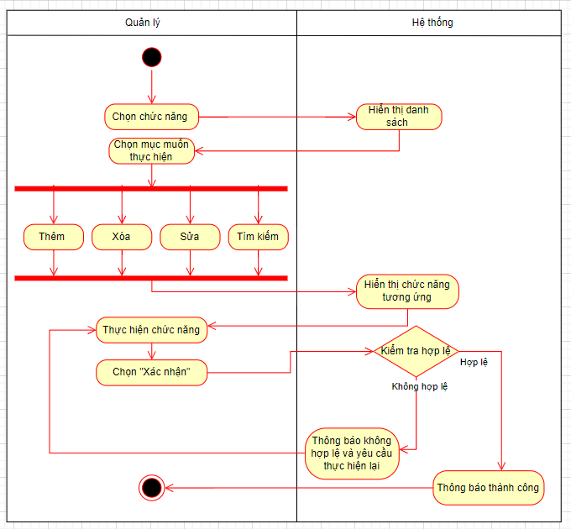

Hình 32. Biểu đồ hoạt động chức năng quản lý sản phẩm

#### Chức năng quản lý bài viết và tin tức

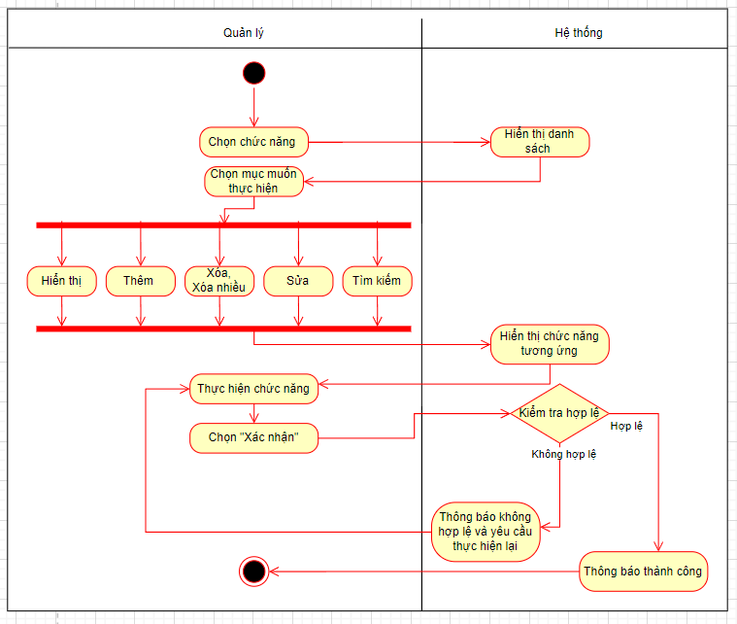

Hình 33. Biểu đồ hoạt động chức năng quản lý bài viết và tin tức

#### Chức năng quản lý đơn đặt hàng

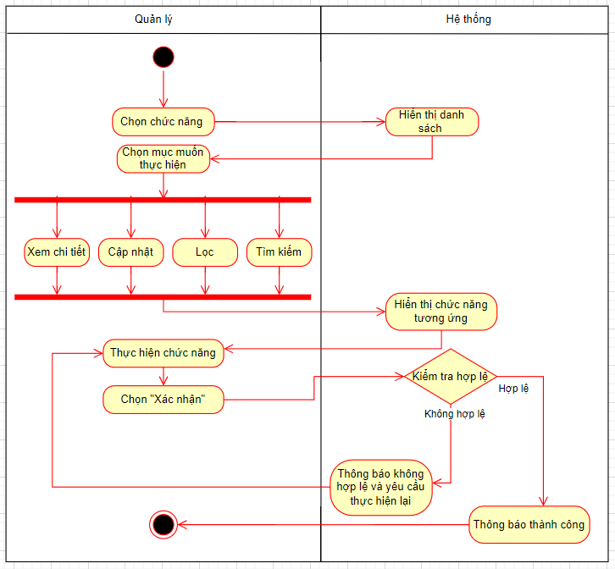

Hình 34. Biểu đồ hoạt động chức năng quản lý đơn đặt hàng

#### Chức năng danh mục

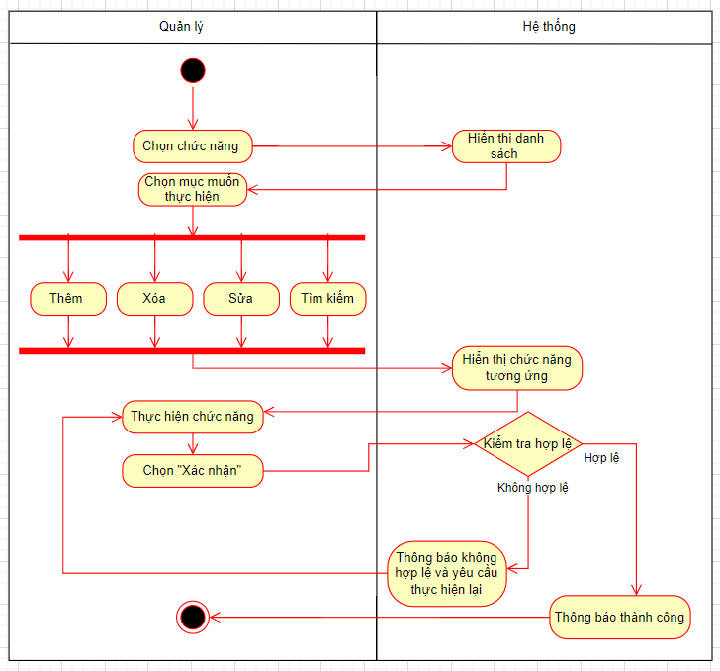

Hình 35. Biểu đồ hoạt động chức năng quản lý danh mục

#### Chức năng phân quyền

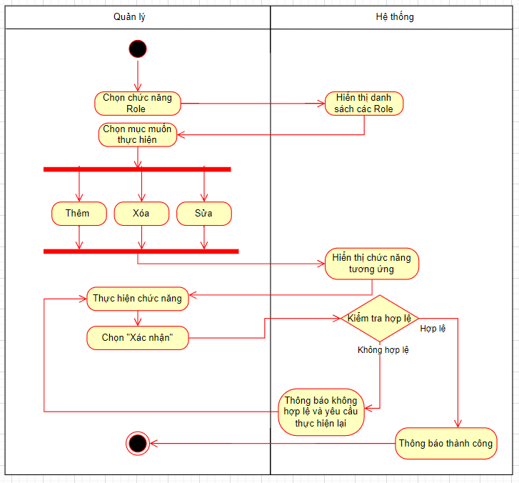

Hình 36. Biểu đồ hoạt động chức năng phân quyền

#### Chức năng xem thống kê

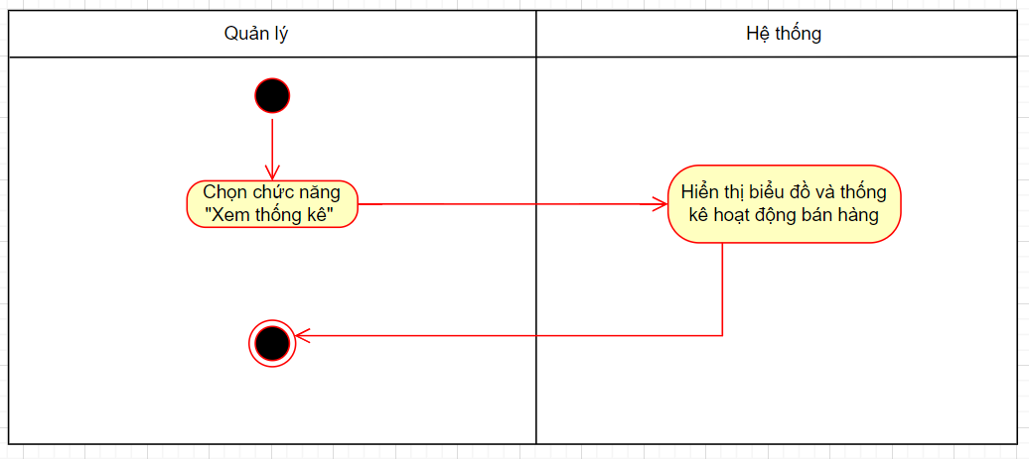

Hình 37. Biểu đồ hoạt động chức năng xem thống kê

#### Chức năng cấu hình hệ thống

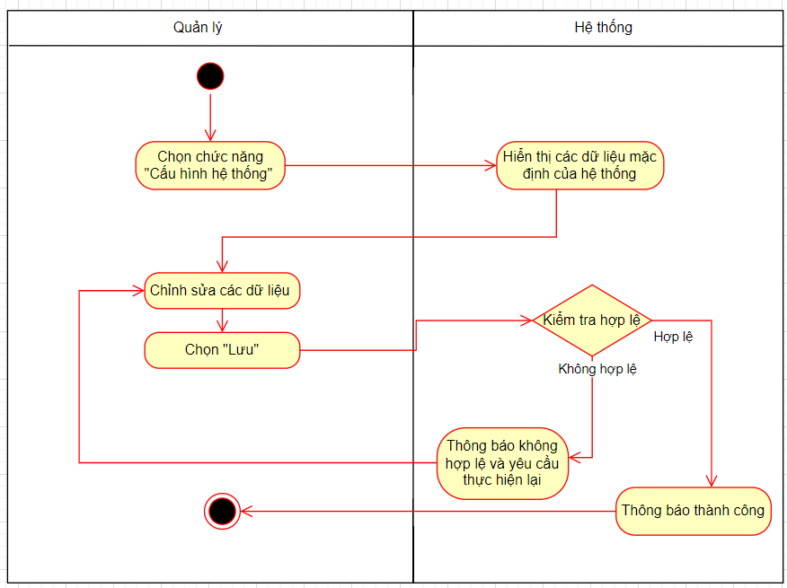

Hình 38. Biểu đồ hoạt động chức năng cấu hình hệ thống

#### Chức năng quản lý tài khoản

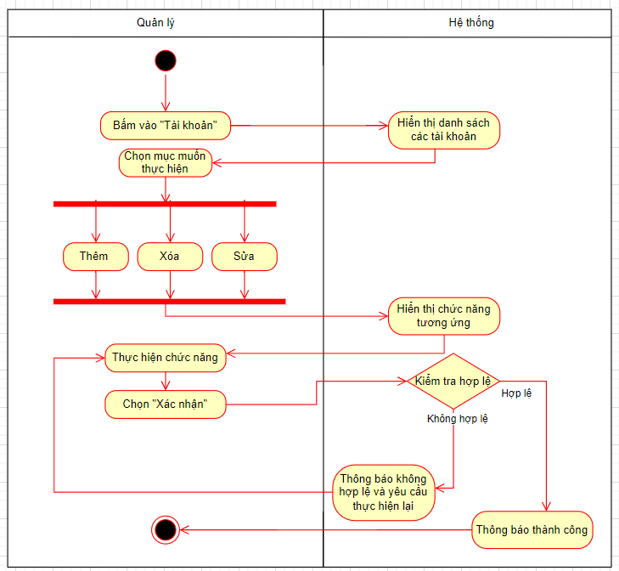

Hình 39. Biểu đồ hoạt động chức năng quản lý tài khoản

#### Chức năng quản lý Combo

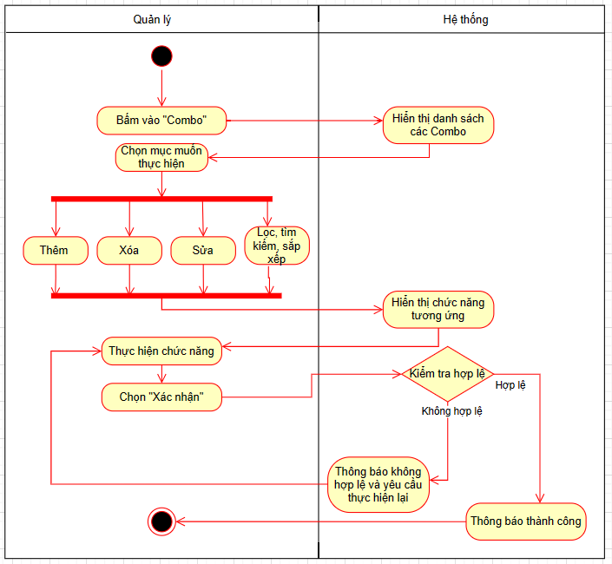

Hình 40. Biểu đồ hoạt động chức năng quản lý Combo

#### Chức năng quản lý Voucher

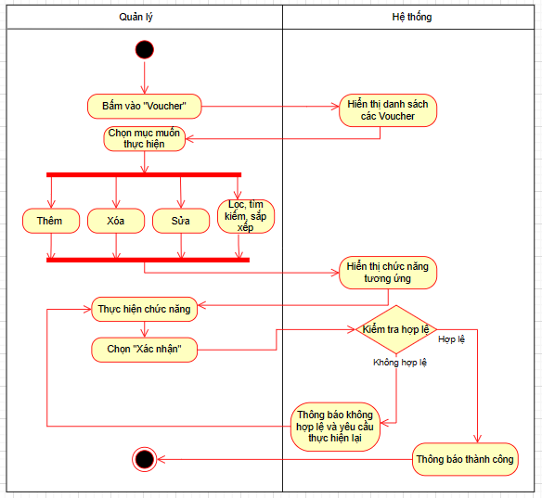

Hình 41. Biểu đồ hoạt động chức năng quản lý Voucher

#### Chức năng quản lí khuyến mãi theo thời gian

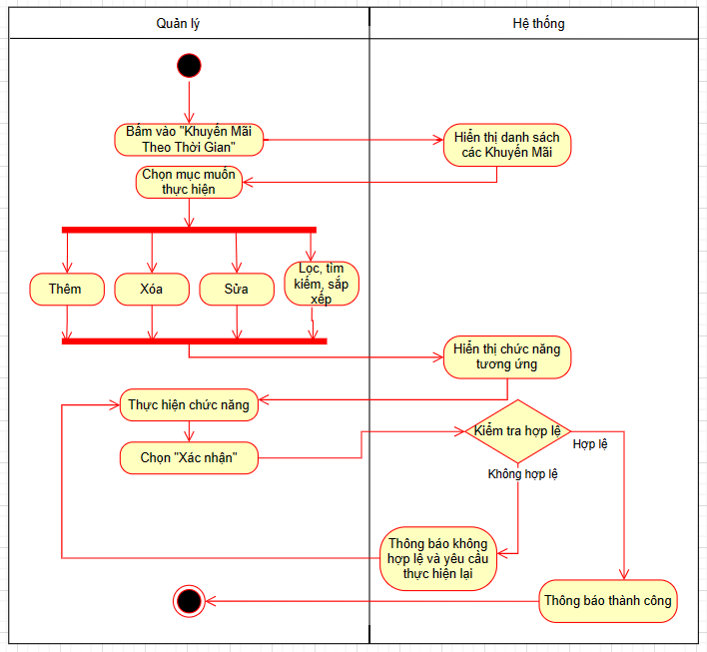

Hình 42. Biểu đồ hoạt động chức năng quản lý Khuyến Mãi Theo Thời Gian

1. **Sơ Đồ Lớp**

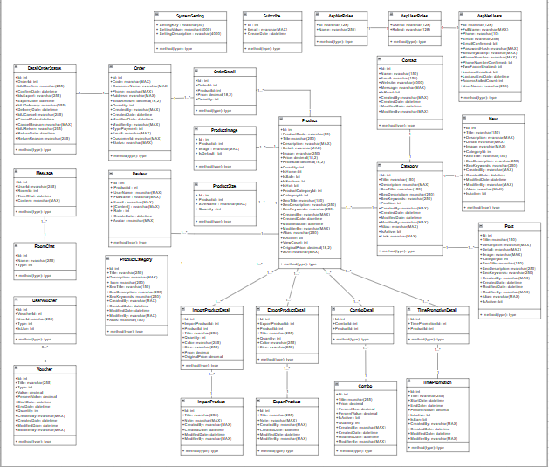

Hình 43. Sơ Đồ Lớp

1. **Kiến Trúc Ứng Dụng**

Website thời trang ABCStore được xây dựng dựa trên mô hình kiến trúc MVC (Model-View-Controller), một phương pháp tổ chức mã nguồn hiệu quả để tạo ra các ứng dụng linh hoạt và dễ bảo trì. Mô hình này giúp tách biệt logic kinh doanh, hiển thị và xử lý yêu cầu người dùng, tạo nên sự tổ chức rõ ràng và tái sử dụng mã nguồn một cách thuận tiện.

* **Model (M):** Là thành phần chịu trách nhiệm về dữ liệu và logic kinh doanh. Trong ABCStore, Model là nơi quản lý và tương tác với cơ sở dữ liệu, lưu trữ thông tin về sản phẩm, đơn hàng, người dùng và các thành phần khác liên quan đến dữ liệu. Model đảm bảo tính nhất quán và độ tin cậy của dữ liệu.
* **View (V):** Là thành phần chịu trách nhiệm về giao diện người dùng. Trong ABCStore, View là phần hiển thị thông tin sản phẩm, giỏ hàng và các trang web khác. Nó không chứa logic kinh doanh, chỉ đơn giản là hiển thị thông tin được cung cấp từ Model và tương tác với người dùng.
* **Controller (C):** Là thành phần điều khiển và xử lý sự kiện từ người dùng. Trong ABCStore, Controller quản lý luồng điều hướng của ứng dụng và giữ vai trò trung tâm điều phối giữa Model và View. Nó xử lý yêu cầu từ người dùng, tương tác với Model để lấy hoặc cập nhật dữ liệu, sau đó chuyển kết quả đến View để hiển thị.

Kiến trúc MVC của ABCStore không chỉ tạo ra sự tổ chức rõ ràng mà còn giúp dễ dàng bảo trì và mở rộng ứng dụng. Sự tách biệt giữa các thành phần cho phép phát triển độc lập, giảm rủi ro gặp lỗi và thuận tiện cho việc thay đổi hoặc nâng cấp từng phần mà không ảnh hưởng đến toàn bộ hệ thống. Điều này làm cho ABCStore trở thành một dự án web linh hoạt và hiệu quả, phục vụ mục tiêu cung cấp trải nghiệm mua sắm trực tuyến mượt mà và thú vị cho người dùng.

1. **Version Control**

Website thời trang ABCStore của chúng tôi tích hợp hệ thống quản lý phiên bản Git từ GitHub, một nền tảng Version Control hàng đầu trong ngành công nghiệp phần mềm. Việc sử dụng Git giúp chúng tôi duy trì và quản lý mã nguồn của dự án một cách hiệu quả, mang lại nhiều ưu điểm quan trọng.

**Hệ thống Version Control này cho phép chúng tôi:**

* Theo dõi Lịch sử Thay Đổi: Giữ cho mọi thay đổi vào mã nguồn được ghi lại một cách chi tiết, từng dòng code, kèm theo thông tin về người thực hiện, thời gian, và mô tả rõ ràng.
* Quản lý Nhánh (Branching): Tạo và quản lý các nhánh riêng biệt để phát triển tính năng mới mà không làm ảnh hưởng đến phiên bản ổn định của trang web.
* Hỗ trợ Cộng Tác: Cho phép nhiều nhóm phát triển làm việc đồng thời trên cùng một dự án mà không gặp xung đột code.
* Khôi Phục Dữ Liệu: Cung cấp khả năng phục hồi lại phiên bản trước đó trong trường hợp cần thiết, giúp giảm rủi ro và thời gian khắc phục lỗi.
* Kết nối với GitHub: Sử dụng GitHub như một kho lưu trữ trực tuyến, giúp chúng tôi duy trì phiên bản trên đám mây và cung cấp một giao diện trực quan để theo dõi và quản lý dự án.

Tổng cộng, việc tích hợp Git và GitHub vào quy trình phát triển của chúng tôi giúp tăng cường sự linh hoạt, quản lý rủi ro, và tiện ích trong quá trình phát triển và duy trì trang web ABCStore.

**Link theo dõi Version Control của Website Thời Trang ABC:**

https://github.com/Nguyen-Gia-Hau/ABC-STORE

## CHƯƠNG III: THIẾT KẾ CƠ SỞ DỮ LIỆU

### Các bảng CSDL

#### Bảng MigrationHistory

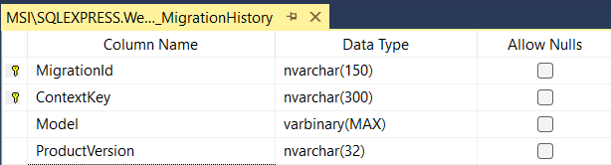

Hình 44. Bảng MigrationHistory

#### Bảng AspNetRoles

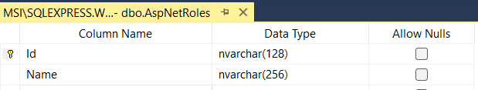

Hình 45. Bảng AspNetRoles

#### Bảng AspNetUserClaims

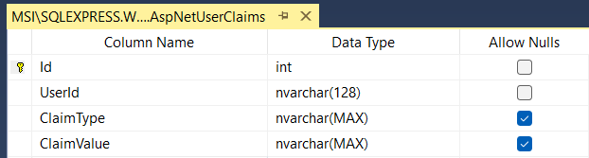

Hình 46. Bảng AspNetUserClaims

#### Bảng AspNetUserLogins

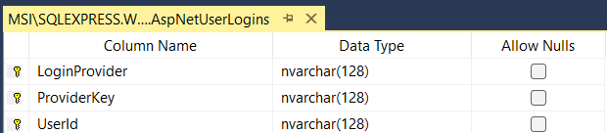

Hình 47. Bảng AspNetUserLogins

#### Bảng AspNetUserRoles

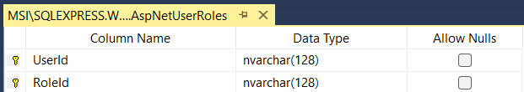

Hình 48. Bảng AspNetUserRoles

#### Bảng AspNetUser

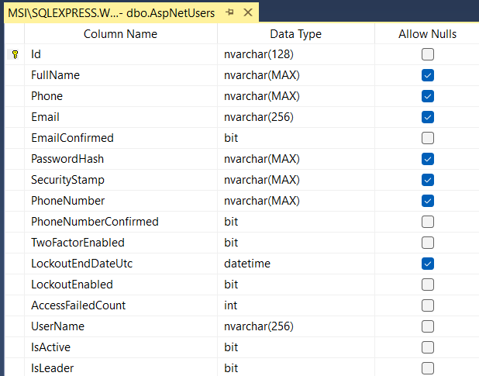

Hình 49. Bảng AspNetUser

#### Bảng ImportProducts

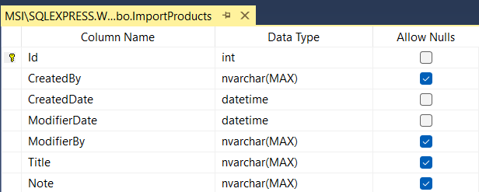

Hình 50. Bảng ImportProducts

#### Bảng tb_Adv

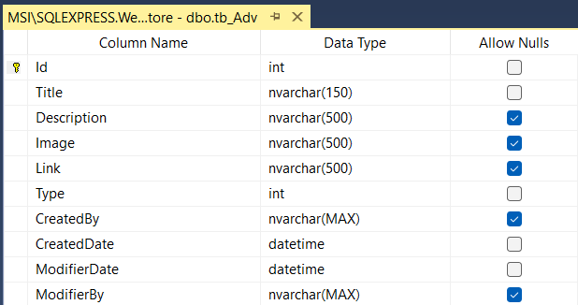

Hình 51. Bảng tb_Adv

#### Bảng tb_Category

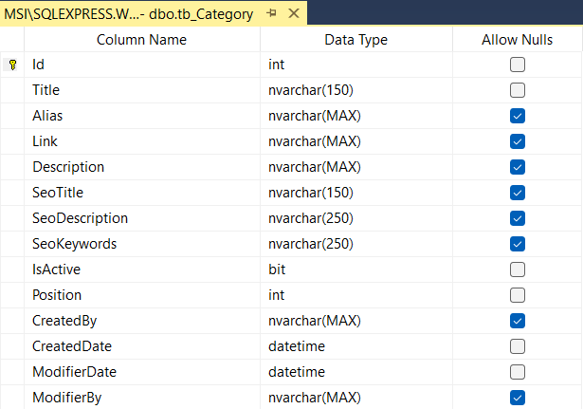

Hình 52. Bảng tb_Category

#### Bảng tb_Combo

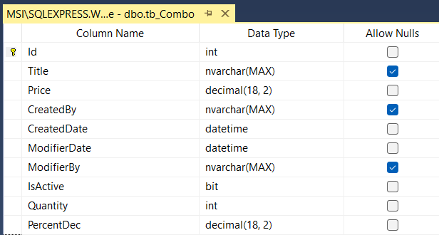

Hình 53. Bảng tb_Combo

#### Bảng tb_ComboDetail

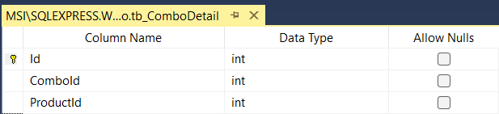

Hình 54. Bảng tb_ComboDetail

#### Bảng tb_Contact

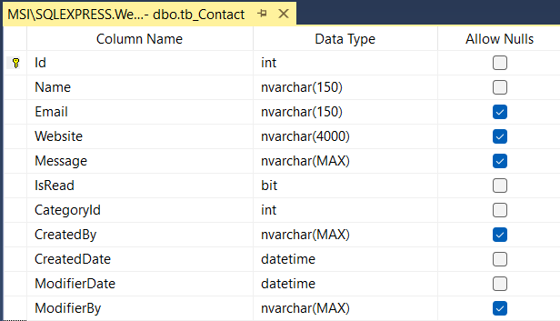

Hình 55. Bảng tb_Contact

#### Bảng tb_DetailOrderStatus

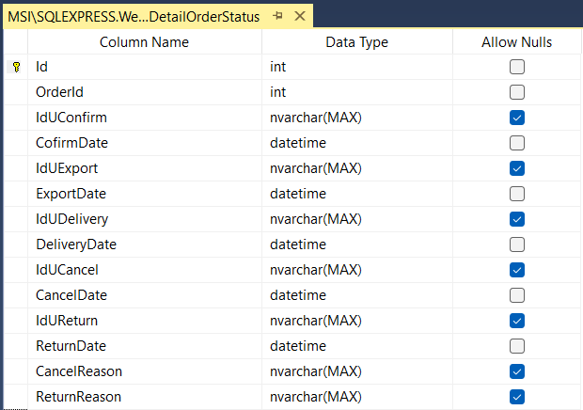

Hình 56. Bảng tb_DetailOrderStatus

#### Bảng tb_ExportProduct

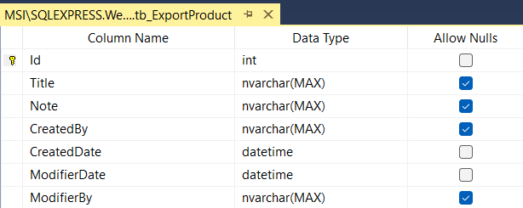

Hình 57. Bảng tb_ExportProduct

#### Bảng tb_ExportProductDetail

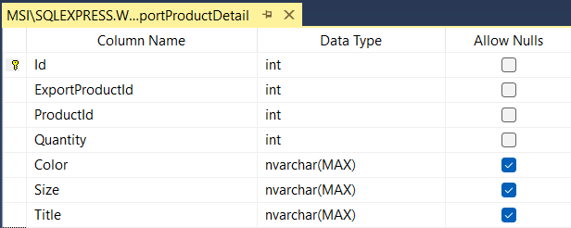

Hình 58. Bảng tb_ExportProductDetail

#### Bảng tb_ImportProductDetail

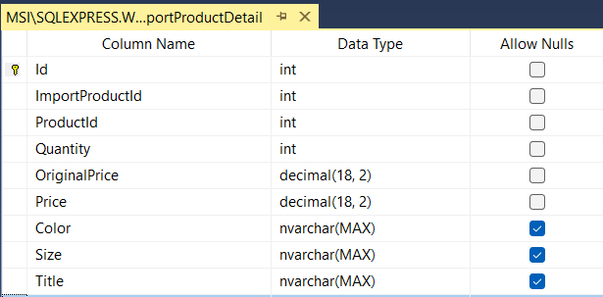

Hình 59. Bảng tb_ImportProductDetail

#### Bảng tb_Message

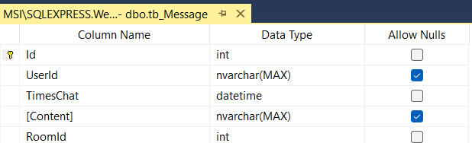

Hình 60. Bảng tb_Message

#### Bảng tb_New

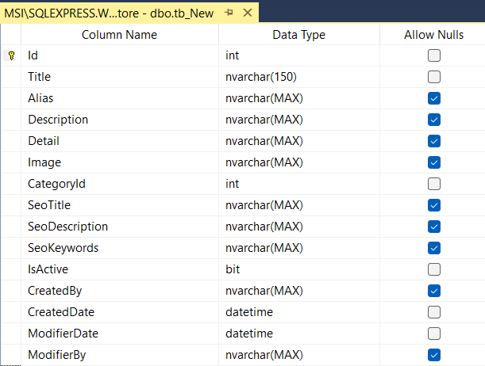

Hình 61. Bảng tb_New

#### Bảng tb_Order

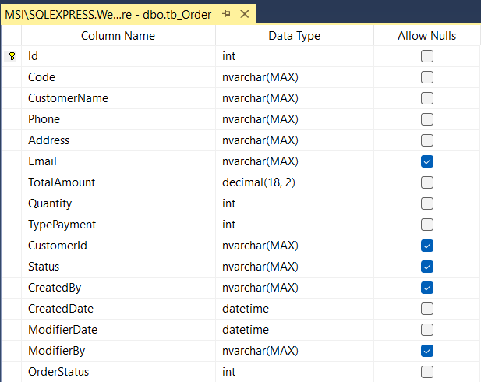

Hình 62. Bảng tb_Order

#### Bảng tb_OrderDetail

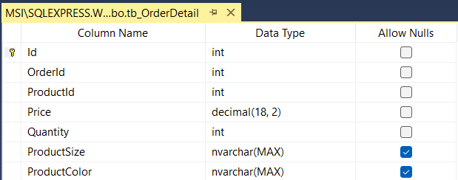

Hình 63. Bảng tb_OrderDetail

#### Bảng tb_Post

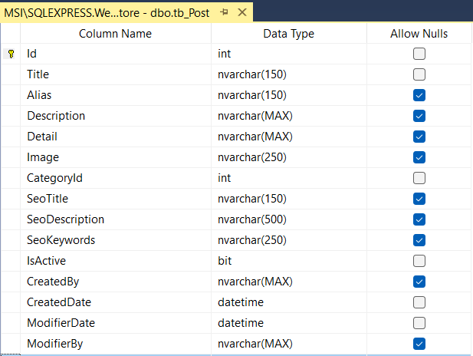

Hình 64. Bảng tb_Post

#### Bảng tb_Product

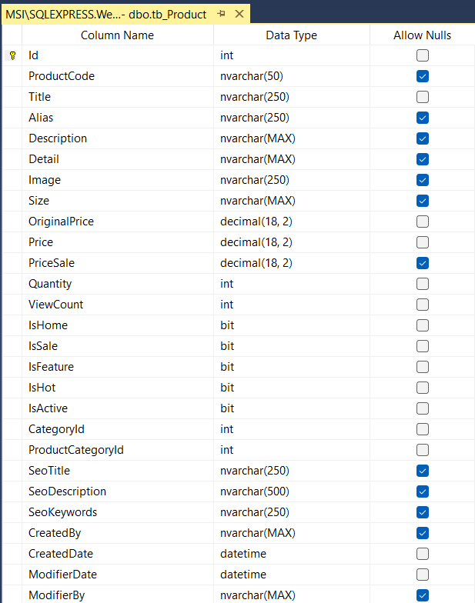

Hình 65. Bảng tb_Product

#### Bảng tb_ProductCategory

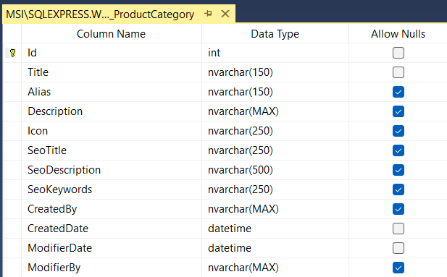

Hình 66. Bảng tb_ProductCategory

#### Bảng tb_ProductImage

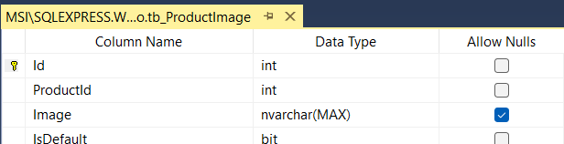

Hình 67. Bảng tb_ProductImage

#### Bảng tb_ProductSize

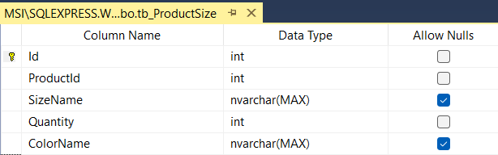

Hình 68. Bảng tb_ProductSize

#### Bảng tb_Review

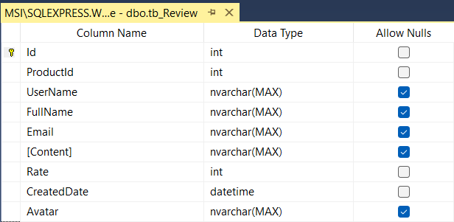

Hình 69. Bảng tb_Review

#### Bảng tb_RoomChat

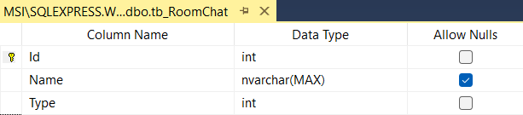

Hình 70. Bảng tb_RoomChat

#### Bảng tb_Subcribe

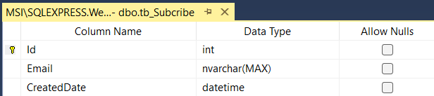

Hình 71. Bảng tb_Subcribe

#### Bảng tb_SystemSetting

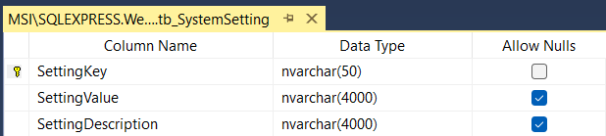

Hình 72. Bảng tb_SystemSetting

#### Bảng tb_TimePromotion

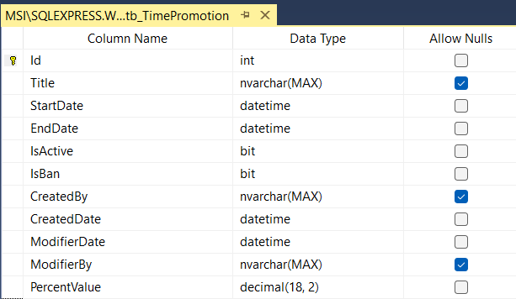

Hình 73. Bảng tb_TimePromotion

#### Bảng tb_TimePromotionDetail

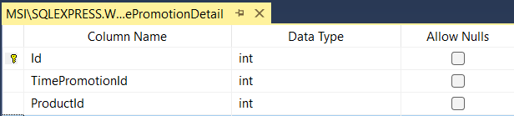

Hình 74. Bảng tb_TimePromotionDetail

#### Bảng tb_UserVoucher

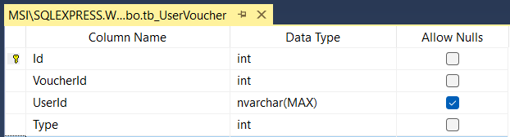

Hình 75. Bảng tb_UserVoucher

#### Bảng tb_Voucher

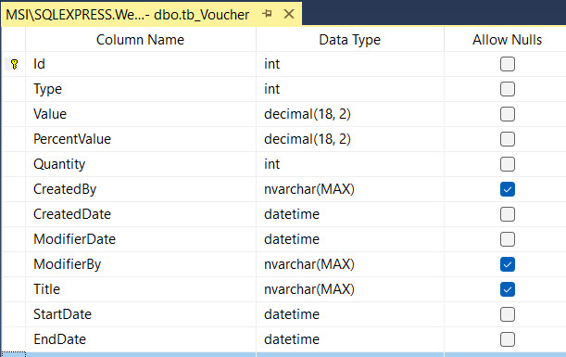

Hình 76. Bảng tb_Voucher

### Sơ đồ mối quan hệ

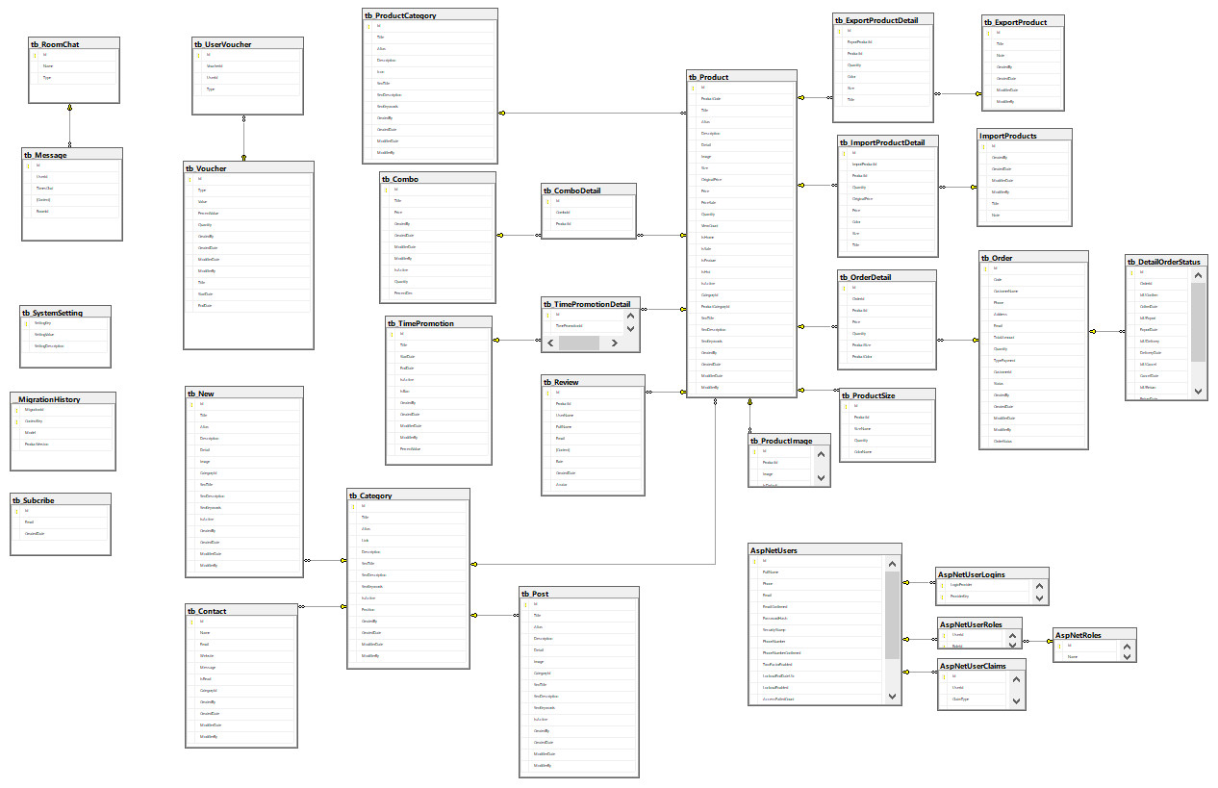

Hình 77. Sơ đồ mối quan hệ

# CHƯƠNG IV: XÂY DỰNG WEBSITE CHO CỬA HÀNG THỜI TRANG ABC

### Giao diện Admin

#### Trang chủ

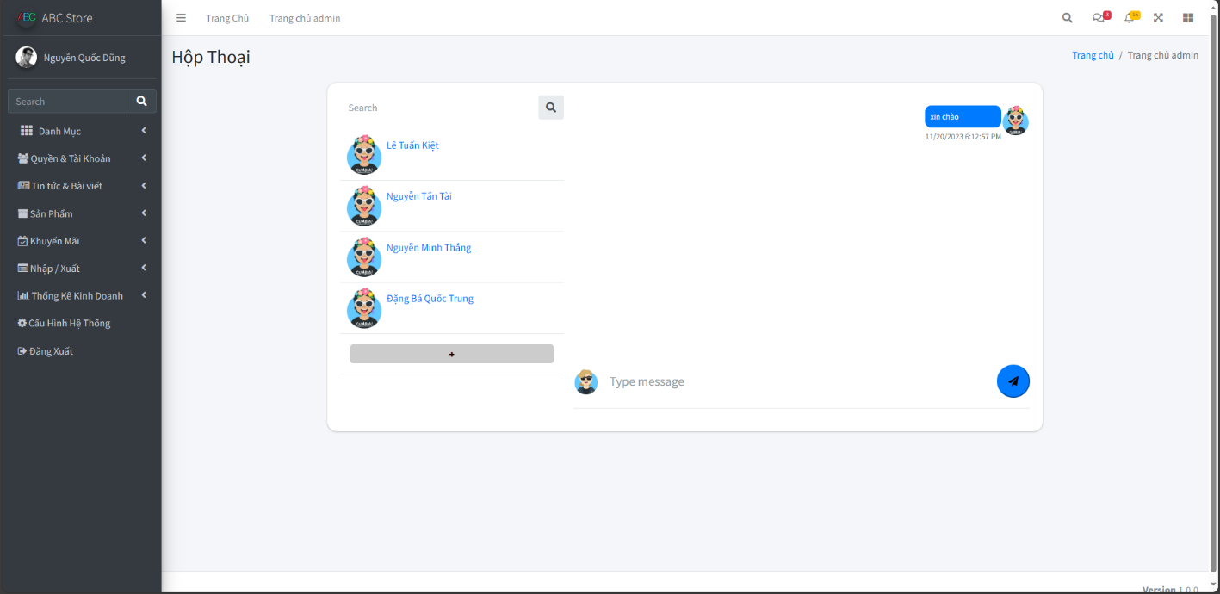

Hình 78. Giao diện Admin phần Trang chủ

Giải thích giao diện trang Admin phần Trang chủ:

- Giao diện trang Admin được thiết kế như trên hình với bố cục:Bên trái là cửa sổ dẫn tới các trang khác. Ở giữa là phần hiển thị chi tiết các trang cụ thể.

- Giao diện trang Admin phần Trang chủ được thiết kế dễ nhìn để người sử dụng dễ dàng thao tác trong khâu quản lý.Người dùng có thể ẩn hiện thanh cửa sổ với thanh điều hướng kế phần chữ Trang Chủ.

#### Thống kê tình hình kinh doanh

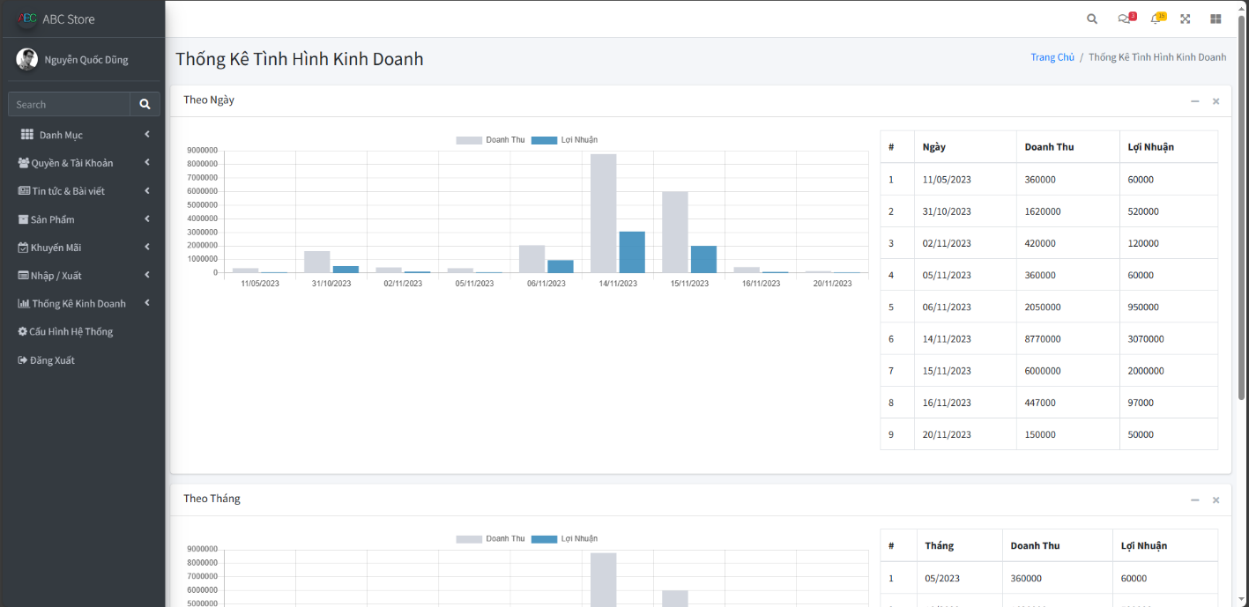

Hình 79. Giao diện Admin phần Thống kê tình hình kinh doanh

**Giải thích giao diện Admin phần Thống kê tình hình kinh doanh:**

* Giao diện Admin phần Thống kê tình hình kinh doanh được thiết kế như trên hình.
* Bên trái là cửa sổ dẫn tới các trang khác. Ở giữa là biểu đồ biểu hiện danh số bán.Thống kê được chia thành nhiều phần theo ngày,tháng và có những thông số về doanh thu kế bên biểu đồ.
* Giao diện trang Thống kê tình hình kinh doanh được thiết kế dễ nhìn đễ người quản lý dễ dàng quản lý được các thông số của trang Web mà mình quản lý.

#### Thống kê theo danh mục sản phẩm

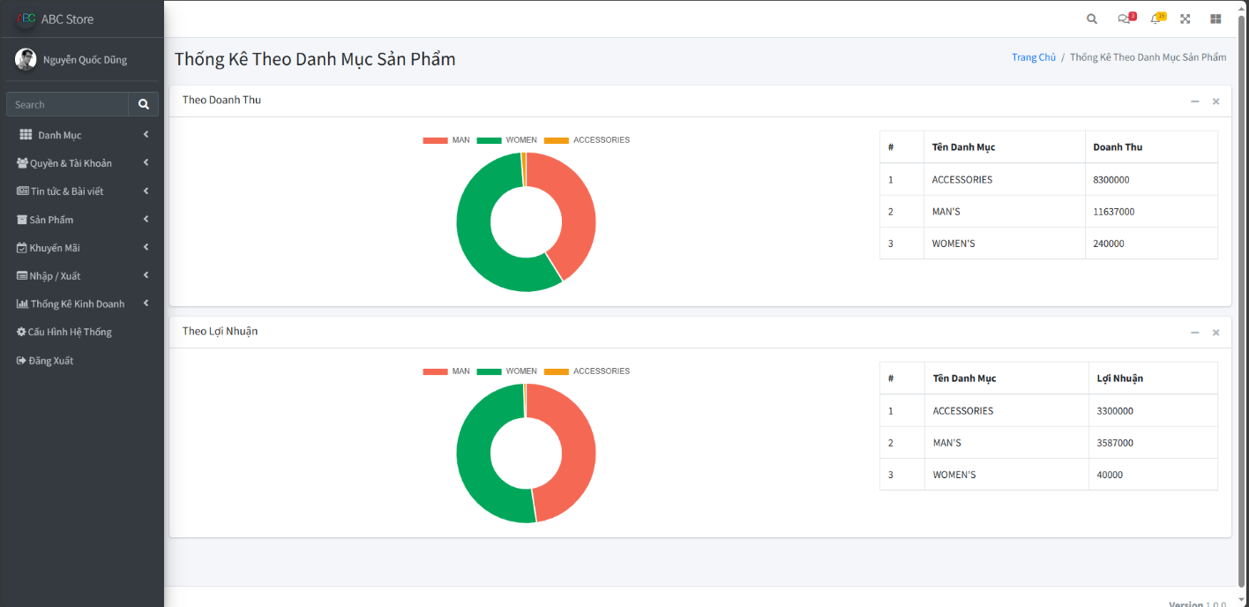

Hình 80. Giao diện Admin phần Thống kê theo danh mục sản phẩm

Giải thích giao diện trang Admin phần Thống kê theo danh mục sản phẩm:

- Giao diện Admin phần Thống kê theo danh mục sản phẩm được thiết kế như trên hình.

- Bên trái là cửa sổ dẫn tới các trang khác. Ở giữa là biểu đồ biểu hiện danh số bán.Tương tự như trang thống kê sẽ chia thành thống kê theo doanh thu và lợi nhuận để người quản lý cập nhật được tình hình buôn bán của shop.

- Cũng giống như trang Thống kê doanh thu, giao diện trang Thống kê tình hình kinh doanh được thiết kế dễ nhìn đễ người quản lý dễ dàng quản lý được các thông số của trang Web mà mình quản lý.

#### Quản lý xuất hàng

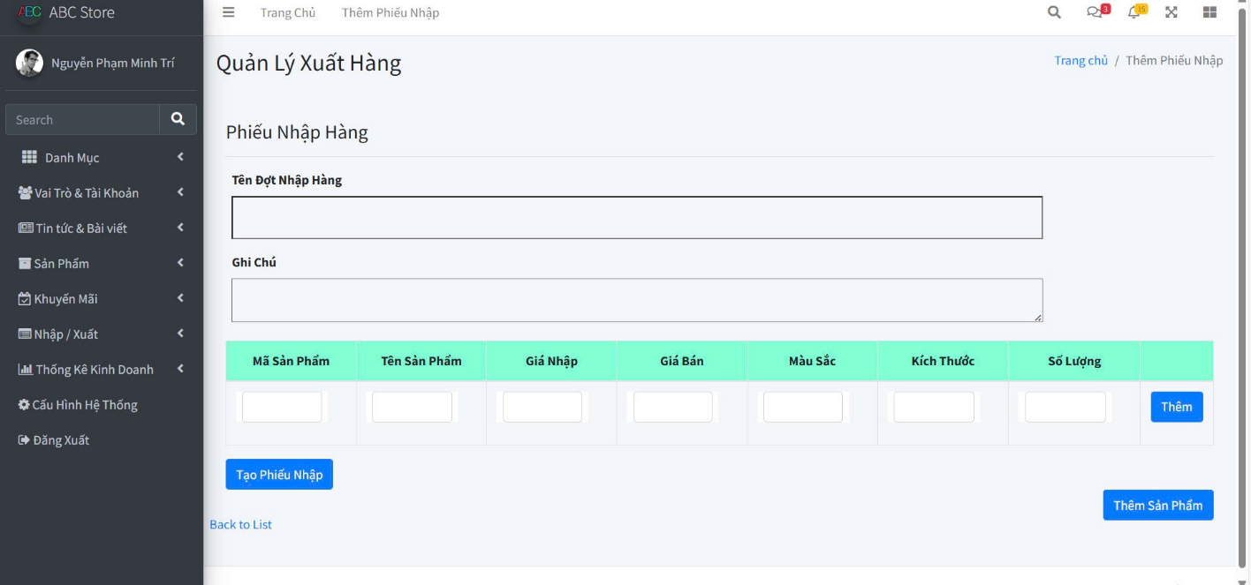

Hình 81. Giao diện Admin phần Quản lý xuất hàng

Giải thích giao diện trang Admin phần Quản lý xuất hàng:

- Giao diện Admin phần Quản lý xuất hàng được thiết kế như trên hình.

- Bên trái là cửa sổ dẫn tới các trang khác. Ở giữa là phần trang hiện thông tin lịch sử xuất hàng với các trường thông tin quan trọng như: Tên phiếu, Người tạo, Ngày tạo.Ngoài giao diện sơ bộ thì trang còn có các nút mang chức năng khác nhau.

- Nút Thêm Mới : Cho phép người tạo phiếu nhập các thông tin cần thiết để đẩy thông tin lên hệ thống

-Nút Xóa nhiều : Mỗi dòng sẽ có 1 dấu tích để chọn, nút Xóa nhiều sẽ nhận theo cột được chọn để xóa.

-Nút xem chi tiết : Dẫn đến trang riêng để xem chi tiết thông tin phiếu.

-Nút chỉnh sửa : Dùng để chỉnh sửa thông tin khi có sai sót trong quá trình nhập phiếu.

#### Quản lý voucher

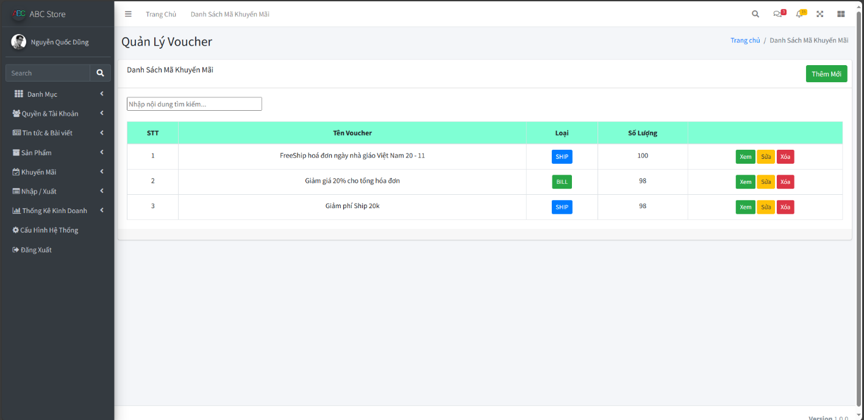

Hình 82. Giao diện Admin phần Quản lý voucher

Giải thích giao diện trang Admin phần Quản lý voucher:

- Giao diện Admin phần Quản lý voucher được thiết kế như trên hình.

- Bên trái là cửa sổ dẫn tới các trang khác. Ở giữa là phần trang hiện thông tin voucher.Mỗi voucher được gán loại riêng tùy theo hình thức giảm giá.

-Có các nút chức năng Xem, Sửa, Xóa tùy theo nhu cầu của người quản lý.

#### Quản lý tin tức

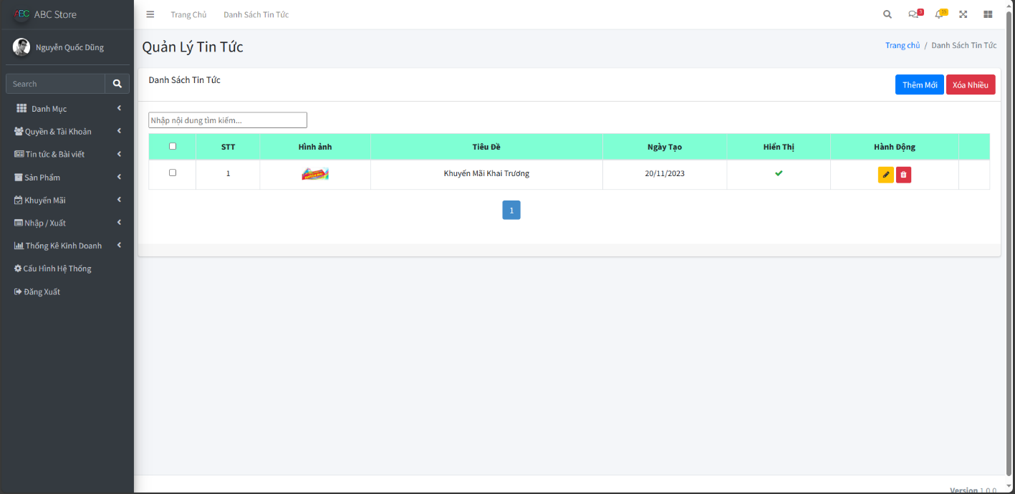

Hình 83. Giao diện Admin phần Quản lý tin tức

Giải thích giao diện trang Admin phần Quản lý tin tức:

- Giao diện Admin phần Quản lý tin tức được thiết kế như trên hình.

- Bên trái là cửa sổ dẫn tới các trang khác. Ở giữa là phần trang hiện thông tin phần tin tức.Để dễ dàng cập nhật tin tức liên tục thì không thể thiếu phần thêm và xóa.

#### Quản lý tài khoản

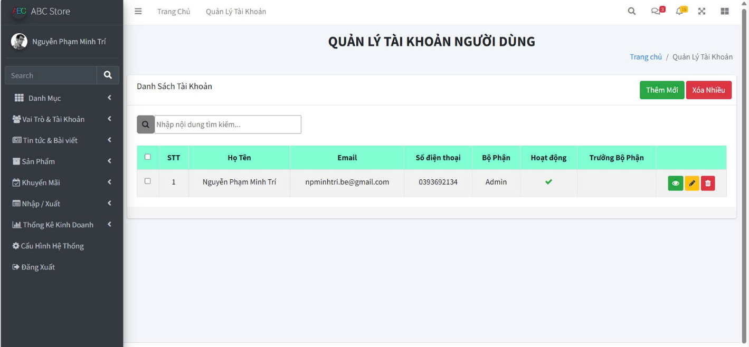

Hình 84. Giao diện Admin phần Quản lý tài khoản

Giải thích giao diện trang Admin phần Quản lý tài khoản:

- Giao diện Admin phần Quản lý tài khoản được thiết kế như trên hình.

- Bên trái là cửa sổ dẫn tới các trang khác. Ở giữa là phần trang hiện danh sách tài khoản.Không những hiện thông tin cá nhân như họ tên, email, số điện thoại mà còn có phân loại theo bộ phận và chức vụ trong hệ thống. Mỗi bộ phận và chức vụ lại có những quyền hạn riêng đối với việc quản lý shop.

- Cũng như các phần trang trong Admin thì không thể thiếu các chức năng thêm, sửa, xóa.

#### Quản lý sản phẩm

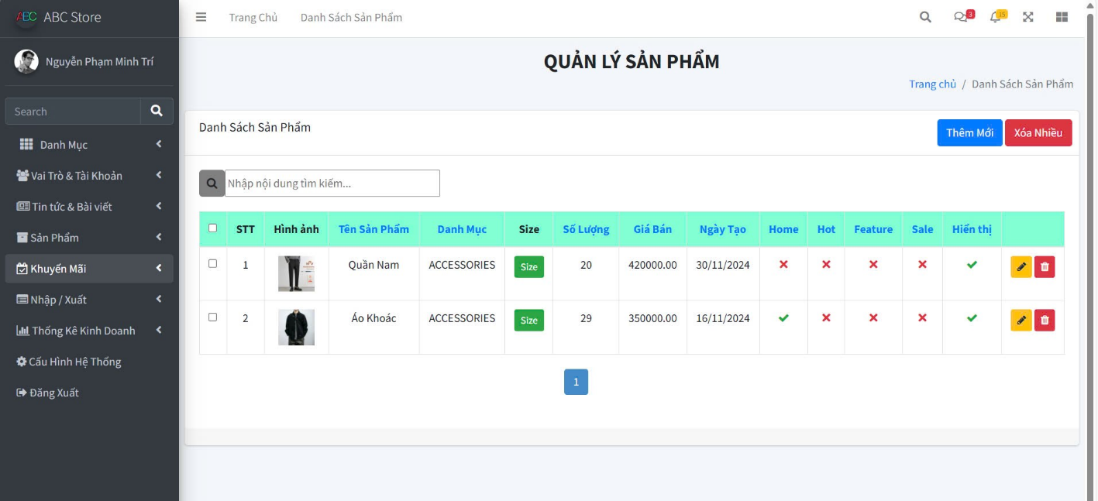

Hình 85. Giao diện Admin phần Quản lý sản phẩm

Giải thích giao diện trang Admin phần Quản lý sản phẩm:

- Giao diện Admin phần Quản lý sản phẩm được thiết kế như trên hình.

- Bên trái là cửa sổ dẫn tới các trang khác. Ở giữa là phần trang hiện danh sản phẩm có trong shop được người quản lý thêm vào. Chứa các thông tin quan trọng như tên sản phẩm, danh mục sản phẩm, số lượng và giá.

- Không những có các chức năng thêm, sửa, xóa sản phẩm mà còn cho phép sản phẩm có được hiển thị tại trang chủ của shop hay không.

#### Quản lý phân quyền

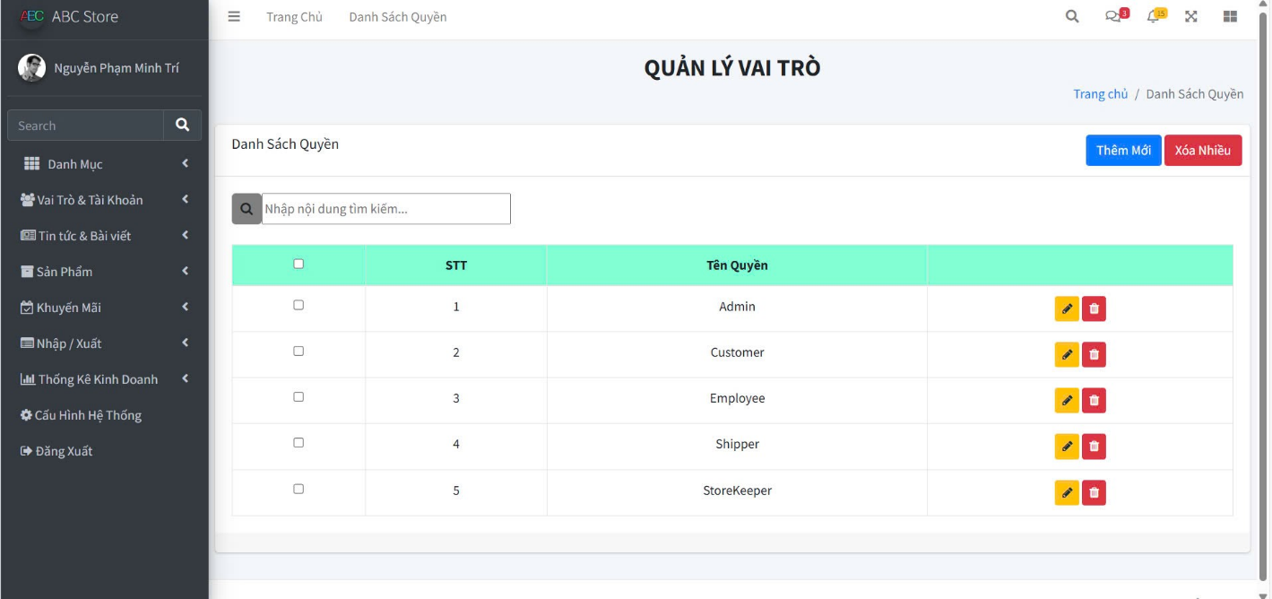

Hình 86. Giao diện Admin phần Quản lý phân quyền

Giải thích giao diện trang Admin phần Quản lý phân quyền:

- Giao diện Admin phần Quản lý phân quyền được thiết kế như trên hình.

- Bên trái là cửa sổ dẫn tới các trang khác. Ở giữa là phần trang hiện danh sách quyền hiện có tại shop. Việc quản lý phân quyền rất quan trọng nếu khi ai cũng có thể thao tác thì sẽ bị rối loạn hệ thống.

- Người quản lý hệ thống có thể thêm, sửa, xóa quyền sao cho phù hợp để khi tạo hoặc sửa thông tin nhân viên thì phân quyền sẽ có một vài ràng buộc nhất định phù hợp với nghiệp vụ bán hàng.

#### Quản lý nhập hàng

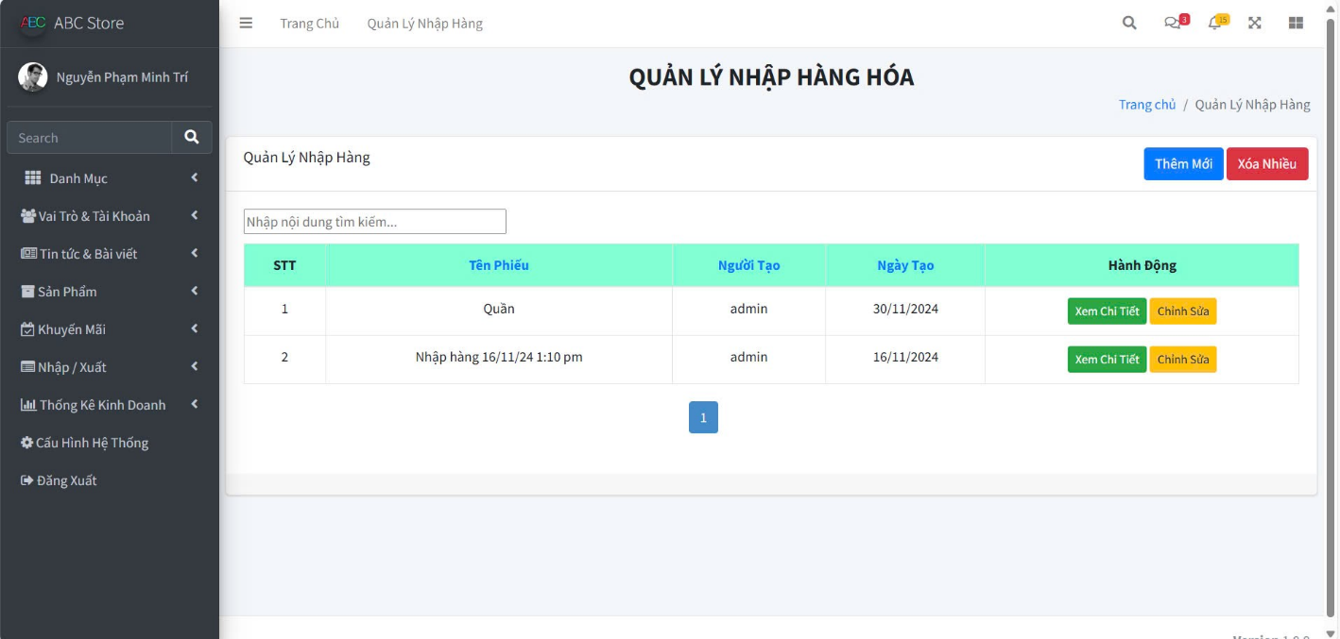

Hình 87. Giao diện Admin phần Quản lý nhập hàng

Giải thích giao diện trang Admin phần Quản lý nhập hàng:

- Giao diện Admin phần Quản lý nhập hàng được thiết kế như trên hình.

- Bên trái là cửa sổ dẫn tới các trang khác. Ở giữa là phần trang hiện danh sách phiếu nhập sản phẩm. Việc thêm và xóa phiếu nhập cũng sẽ ảnh hưởng đến số lượng sản phẩm tại phần trang quản lý sản phẩm.

#### Quản lý khuyến mãi theo thời gian

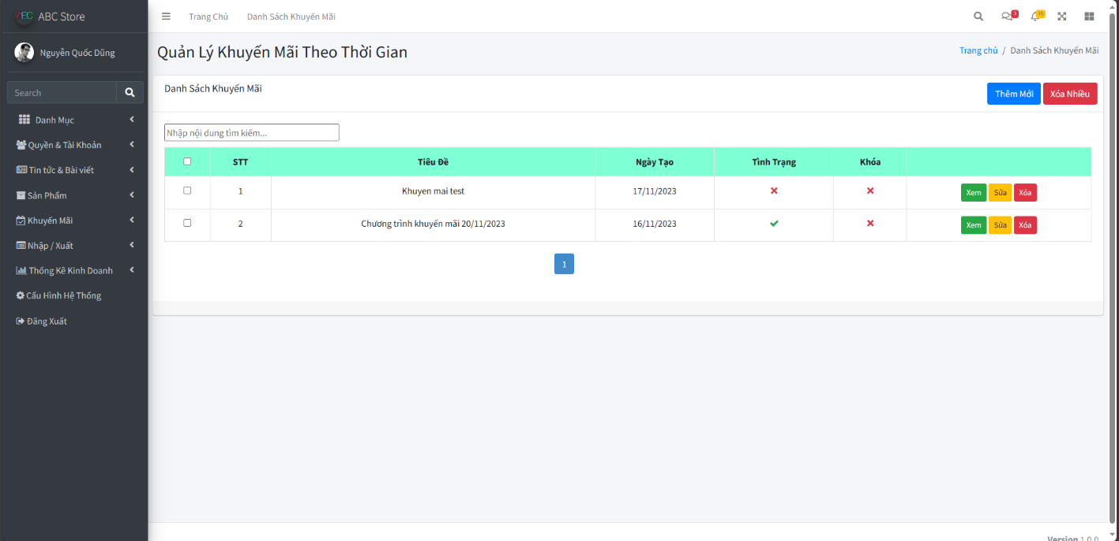

Hình 88. Giao diện Admin phần Quản lý khuyến mãi theo thời gian

Giải thích giao diện trang Admin phần Quản lý khuyến mãi theo thời gian:

- Giao diện Admin phần Quản lý khuyến mãi theo thời gian được thiết kế như trên hình.

- Bên trái là cửa sổ dẫn tới các trang khác. Ở giữa là phần trang hiện danh sách với khuôn mẫu tương tự trang quản lý voucher chỉ khác vài trường thông tin.

#### Quản lý đơn đặt hàng

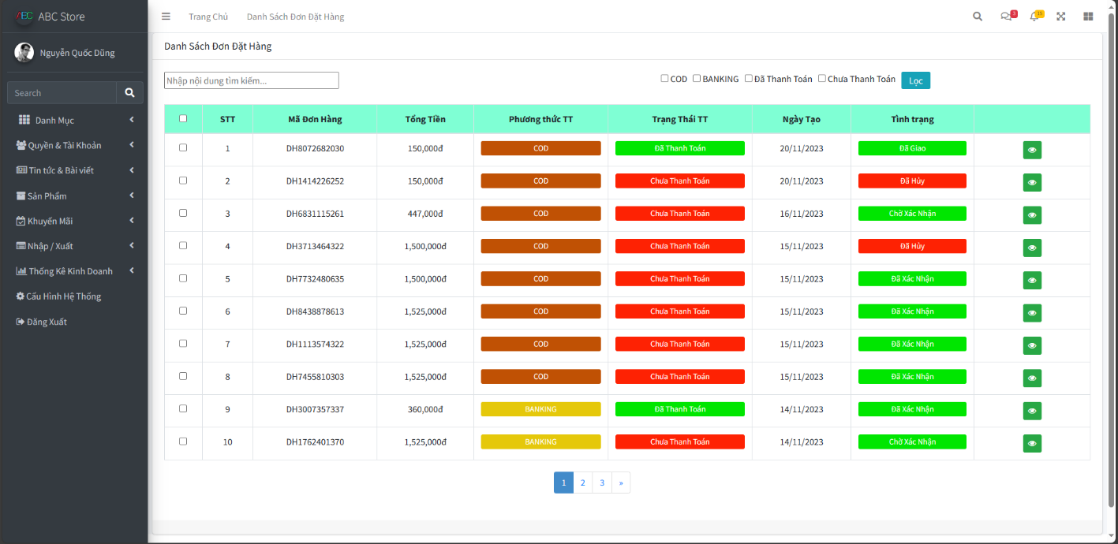

Hình 89. Giao diện Admin phần Quản lý đơn đặt hàng

Giải thích giao diện trang Admin phần Quản lý đơn đặt hàng:

- Giao diện Admin phần Quản lý đơn đặt hàng được thiết kế như trên hình.

- Bên trái là cửa sổ dẫn tới các trang khác. Ở giữa là phần trang hiện lịch sử giao dịch trên hệ thống. Trang sẽ ghi nhận toàn bộ đơn hàng cũng như tình trạng hiện tại như phương thức thanh toán, trạng thái thanh toán và tình trạng.Để dễ dàng truy xuất thông tin thì trang có bộ lọc riêng theo từng loại thông tin.

#### Quản lý danh mục sản phẩm

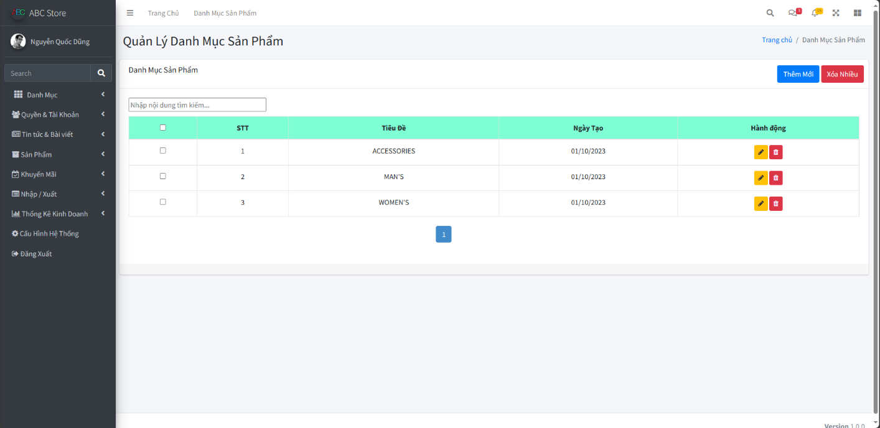

Hình 90. Giao diện Admin phần Quản lý danh mục sản phẩm

Giải thích giao diện trang Admin phần Quản lý danh mục sản phẩm:

- Giao diện Admin phần Quản lý danh mục sản phẩm được thiết kế như trên hình.

- Bên trái là cửa sổ dẫn tới các trang khác. Ở giữa là phần trang hiện danh sách danh mục sản phẩm. Mục đích trang này được tạo ra là để chứa các thông tin mục sản phẩm để dễ dàng phân loại quản lý sản phẩm trong khâu nhập hàng, lưu trữ sản phẩm cũng như đẩy sản phẩm lên hệ thống để buôn bán.

#### Quản lý danh mục

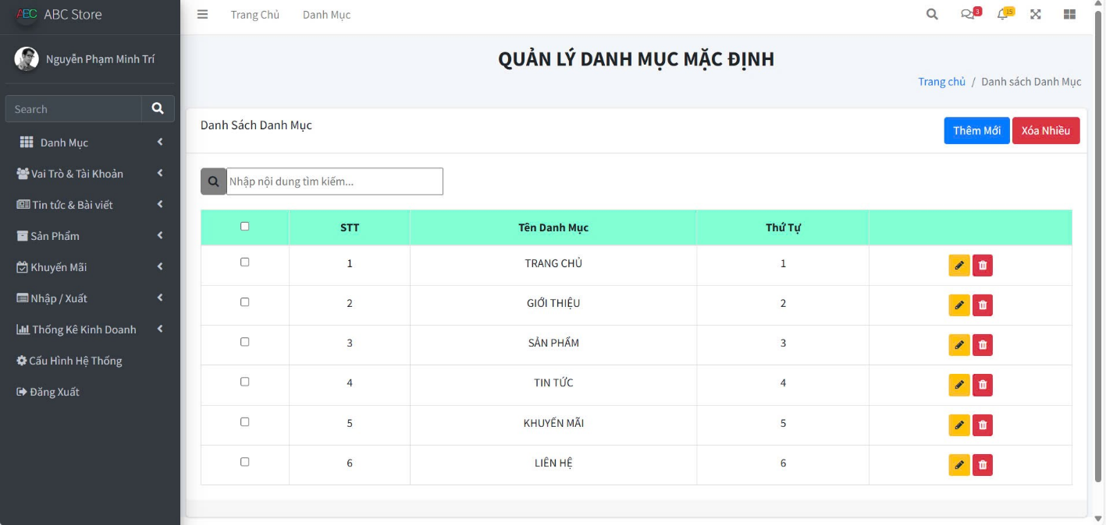

Hình 91. Giao diện Admin phần Quản lý danh mục

Giải thích giao diện trang Admin phần Quản lý danh mục:

- Giao diện Admin phần Quản lý danh mục được thiết kế như trên hình.

- Bên trái là cửa sổ dẫn tới các trang khác. Ở giữa là phần trang hiện danh sách danh mục. Những mục này sẽ hiện ở phần trang chủ như những đường dẫn đến các trang theo chủ đề mà danh mục mang lại.

#### Quản lý combo

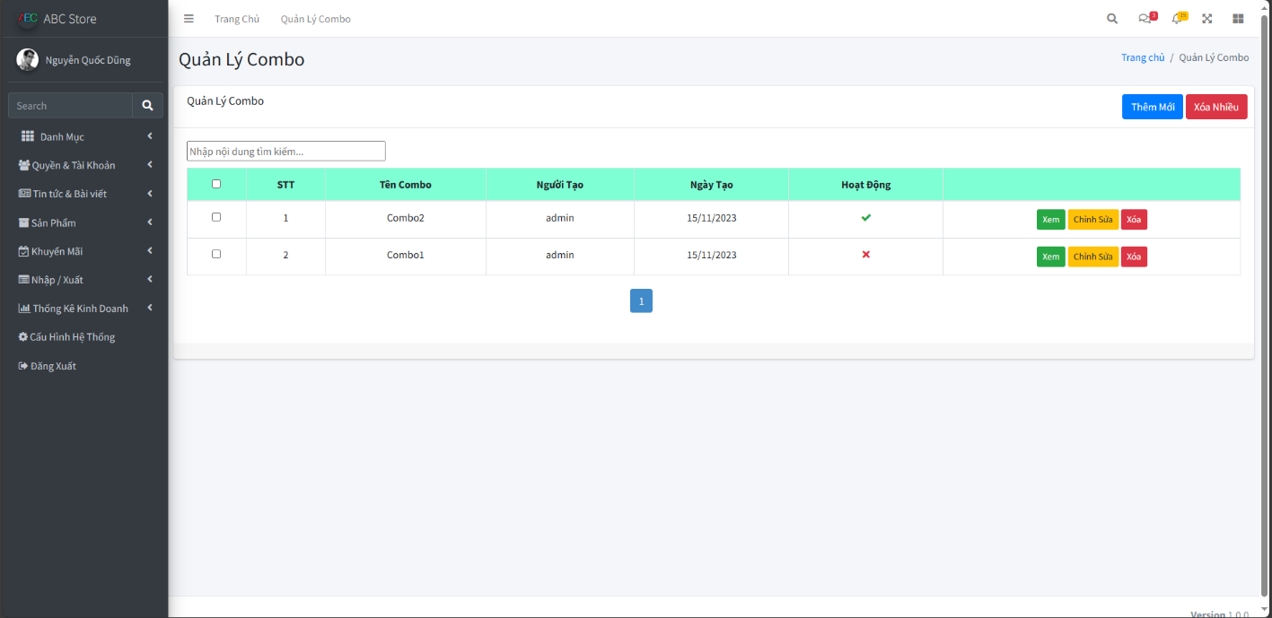

Hình 92. Giao diện Admin phần Quản lý combo

Giải thích giao diện trang Admin phần Quản lý combo:

- Giao diện Admin phần Quản lý combo được thiết kế như trên hình.

- Bên trái là cửa sổ dẫn tới các trang khác. Ở giữa là phần trang hiện danh sách combo.Chức năng mà trang này mang lại đúng như cái tên sẽ gom 1 số sản phẩm thành nhóm và có mức giá nhất định theo từng combo.

#### Quản lý bài viết

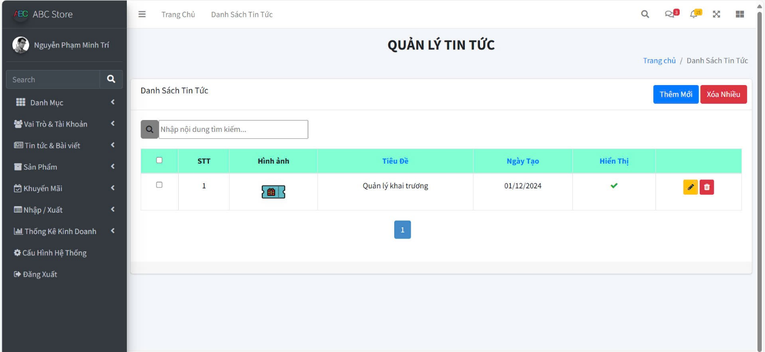

Hình 93. Giao diện Admin phần Quản lý bài viết

Giải thích giao diện trang Admin phần Quản lý bài viết:

- Giao diện Admin phần Quản lý bài viết được thiết kế như trên hình.

- Bên trái là cửa sổ dẫn tới các trang khác. Ở giữa là phần trang hiện danh sách bài viết sẽ đăng tải trên hệ thống. Cũng như trang tin tức người quản lý có thể chỉnh sửa và xem chi tiết phần mô tả của bài viết.

#### Cấu hình website

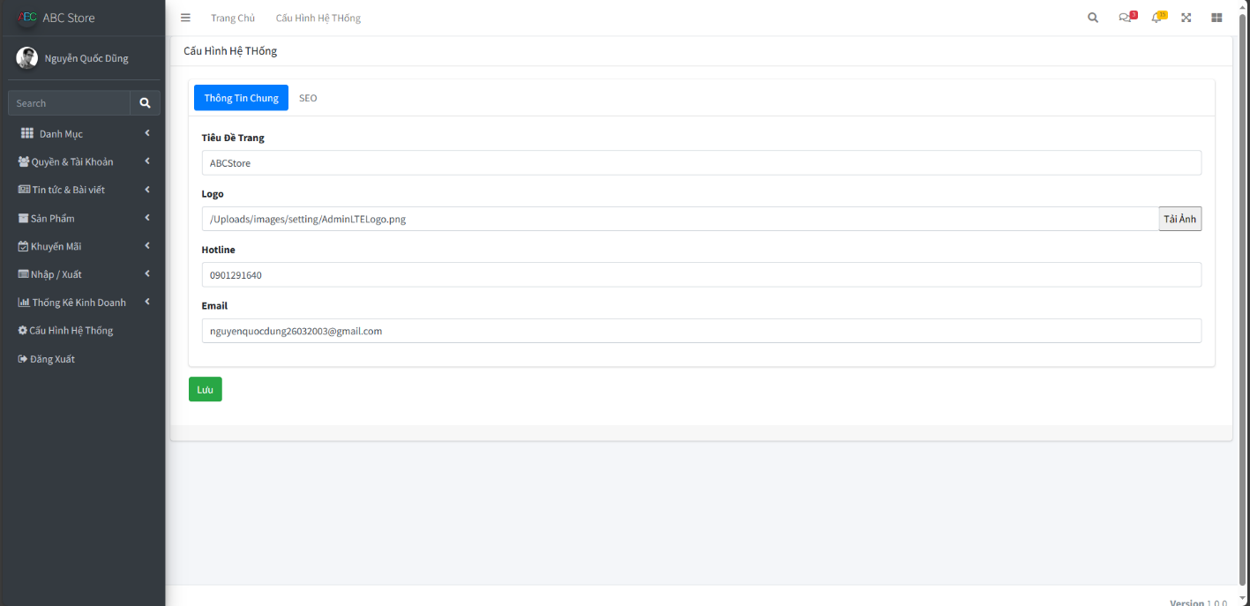

Hình 94. Giao diện Admin phần Cấu hình website

Giải thích giao diện trang Admin phần Cấu hình website:

- Giao diện Admin phần Cấu hình website được thiết kế như trên hình.

- Bên trái là cửa sổ dẫn tới các trang khác. Ở giữa là phần trang hiện thông tin website.Có thể chỉnh sửa thông tin tiêu đề, logo, hotline và email liên hệ với shop.

### Giao diện Employee

#### Trang chủ

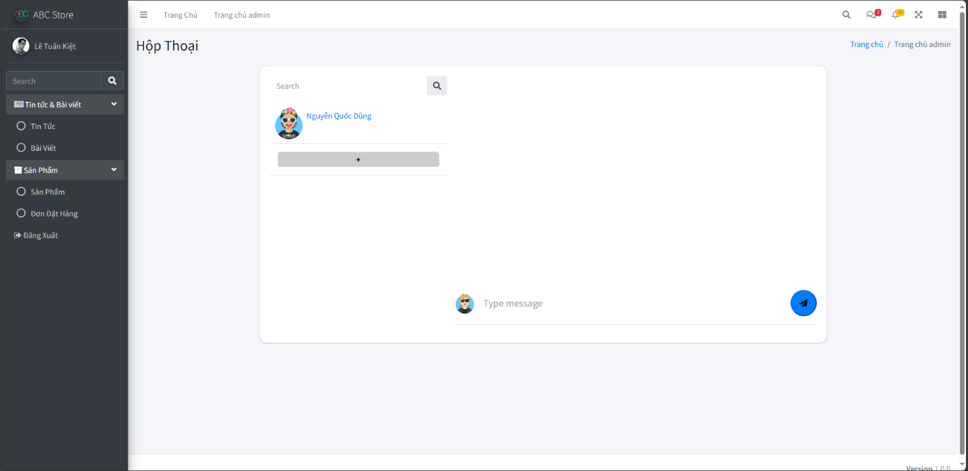

Hình 95. Giao diện Employee phần Trang chủ

Giải thích giao diện trang Employee phần Trang chủ:

- Giao diện Employee phần Trang chủ được thiết kế như trên hình.

- Bên trái là cửa sổ dẫn tới các trang khác. Ở giữa sẽ hiện trang theo chủ đề mà nhân viên muốn xử lý.

#### Đơn đặt hàng

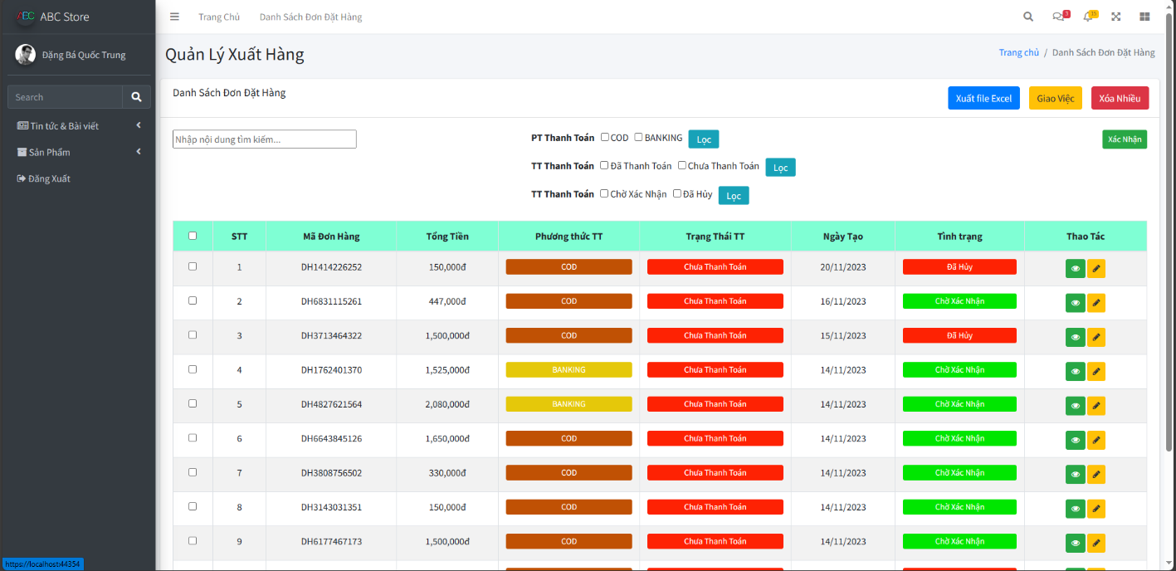

Hình 96. Giao diện Employee phần Đơn đặt hàng

Giải thích giao diện trang Employee phần Trang chủ:

- Giao diện Employee phần Trang chủ được thiết kế như trên hình.

- Bên trái là cửa sổ dẫn tới các trang khác. Ở giữa sẽ hiện danh sách lịch sử đơn hàng.Nhân viên chỉ được xem và sửa thông tin. Có thể xuất phiếu theo định dạng file Excel.

### Giao diện Shipper

#### Trang chủ

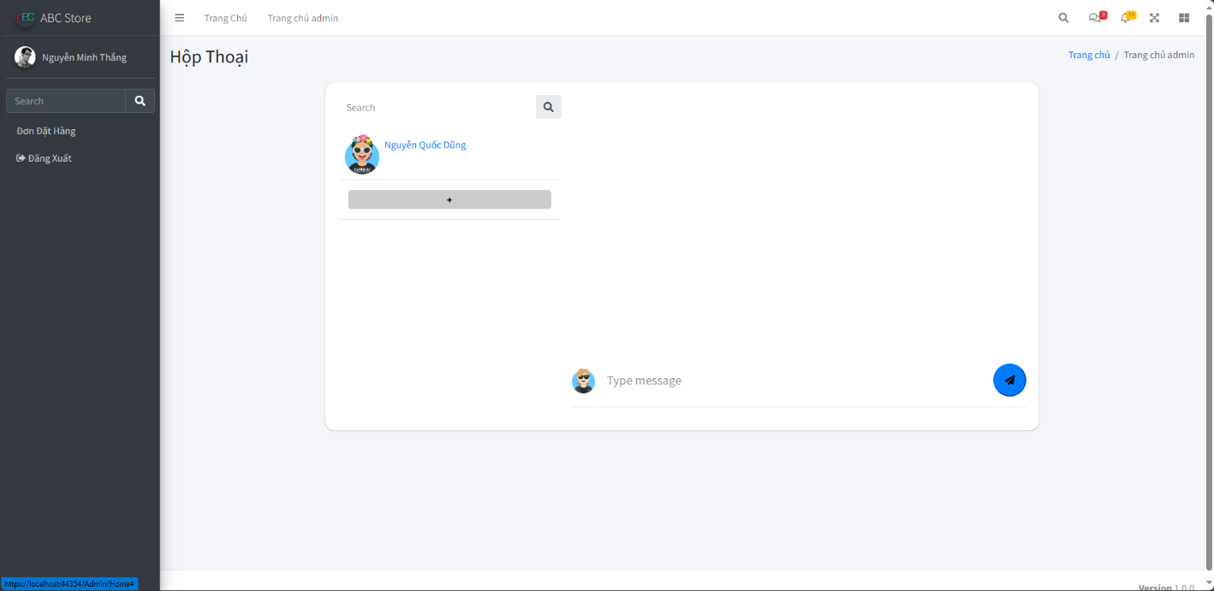

Hình 97. Giao diện Shipper phần Trang chủ

Giải thích giao diện trang Shipper phần Trang chủ:

- Giao diện Shipper phần Trang chủ được thiết kế như trên hình.

- Bên trái là cửa sổ dẫn tới các trang khác. Ở giữa sẽ hiện trang theo chủ đề mà Shipper muốn xử lý.

#### Đơn đặt hàng

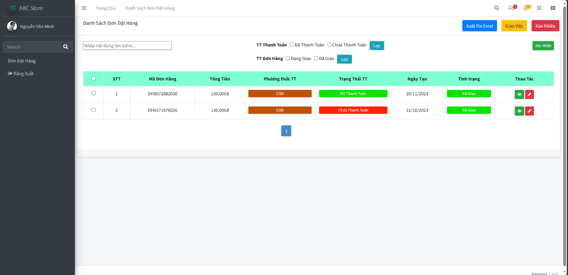

Hình 98. Giao diện Shipper phần Đơn đặt hàng

Giải thích giao diện trang Shipper phần Đơn đặt hàng:

- Giao diện Shipper phần Đơn đặt hàng được thiết kế như trên hình.

- Bên trái là cửa sổ dẫn tới các trang khác. Ở giữa sẽ hiện những đơn hàng mà Shipper cần giao.

### Giao diện Storekeeper

#### Trang chủ

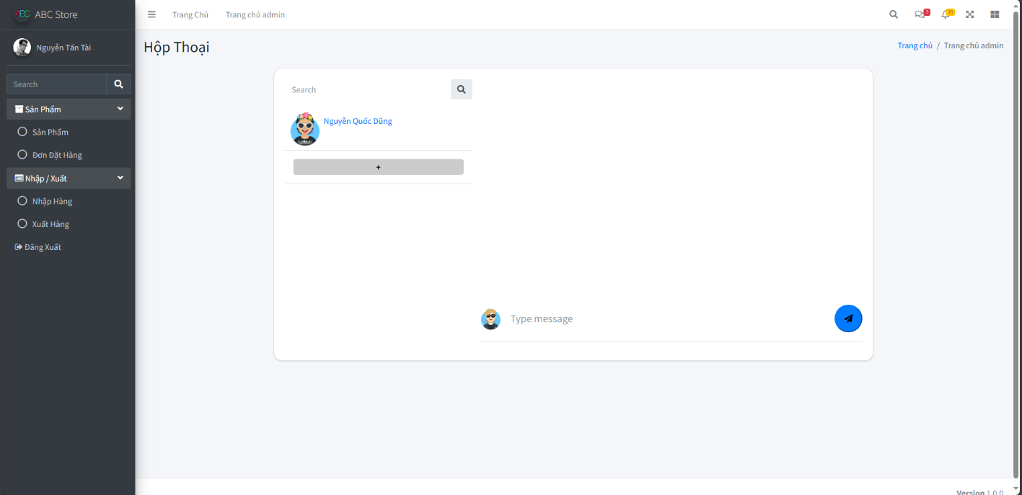

Hình 99. Giao diện Storekeeper phần Trang chủ

Giải thích giao diện trang Storekeeper phần Trang chủ:

- Giao diện Storekeeper phần Trang chủ được thiết kế như trên hình.

- Bên trái là cửa sổ dẫn tới các trang khác. Ở giữa sẽ hiện trang theo chủ đề mà Storekeeper muốn xử lý.

#### Đơn đặt hàng

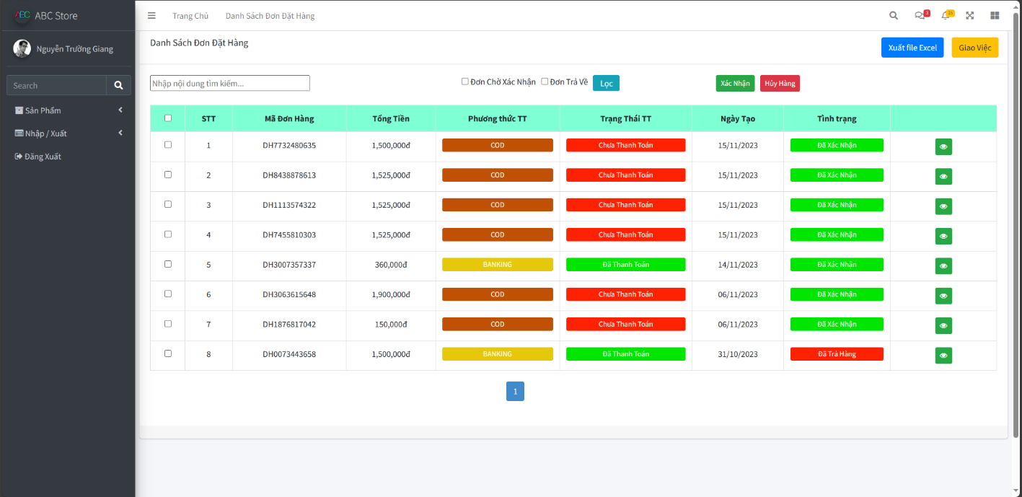

Hình 100. Giao diện Storekeeper phần Đơn đặt hàng

Giải thích giao diện trang Storekeeper phần Đơn đặt hàng:

- Giao diện Storekeeper phần Đơn đặt hàng được thiết kế như trên hình.

- Bên trái là cửa sổ dẫn tới các trang khác. Ở giữa sẽ hiện lịch sử đơn đặt hàng.Storekeeper có quyền theo dõi xử lý đơn hàng nếu có vấn đề việc khách hàng hủy, trục trặc trong quá trình giao hàng.

### Giao diện User

#### Trang chủ

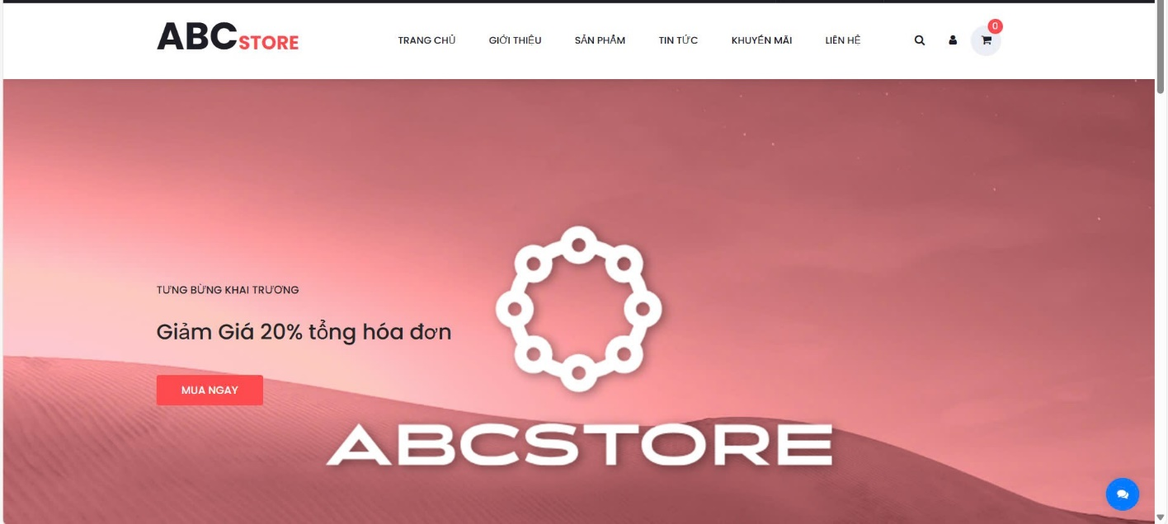

Hình 101. Giao diện User phần Trang chủ

Giải thích giao diện User phần Trang chủ:

Giao diện trang chủ dành cho khách hàng gồm có:

Thẻ div chứa thông tin khuyến mãi và các nút liên hệ nhanh với cửa hàng.

-Menu sản phẩm, các icon( liên hệ, thêm vảo giỏ hàng, account ) để khách hàng có thể truy cập theo nhu cầu của khách hàng. Các danh mục ở phần Admin xuất hiện ở phần header.

-Phần hiển thị, hiển thị các quần áo mẫu, Slide theo từng hãng để khách hàng có thể lựa chọn theo sở thích của mình.

-Nút liên hệ trực tiếp với cửa hàng để khách hàng nhắn tin các vướng mắt của mình.

#### Tin tức

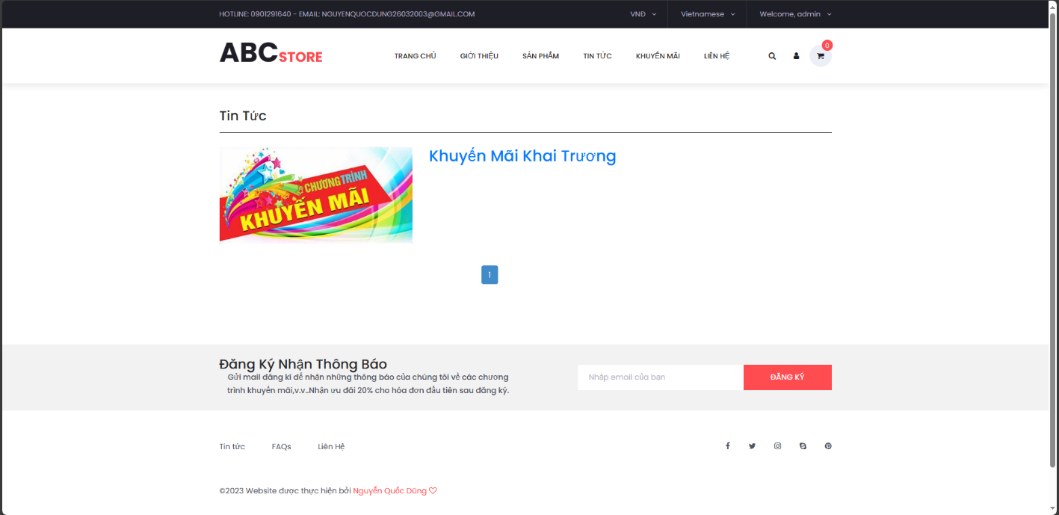

Hình 102. Giao diện User phần Tin tức

Giải thích giao diện User phần Tin tức:

Giao diện tin tức dành cho khách hàng gồm có:

Thẻ div chứa thông tin khuyến mãi và các nút liên hệ nhanh với cửa hàng.

-Menu sản phẩm, các icon( liên hệ, thêm vảo giỏ hàng, account ) để khách hàng có thể truy cập theo nhu cầu của khách hàng. Các danh mục ở phần Admin xuất hiện ở phần header.

-Phần hiển thị, hiển thị các tin tức mà hệ thống liên tục cập nhật.

-Nút liên hệ trực tiếp với cửa hàng để khách hàng nhắn tin các vướng mắt của mình.

#### Thanh toán

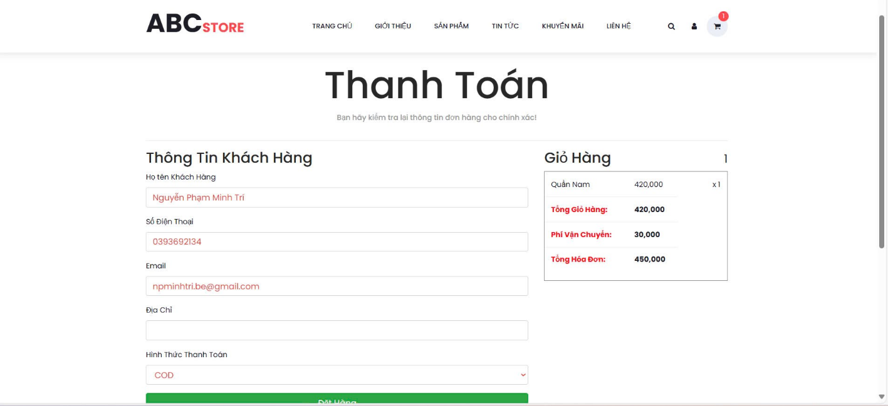

Hình 103. Giao diện User phần Thanh toán

Giải thích giao diện User phần Thanh toán:

Giao diện Thanh toán dành cho khách hàng gồm có:

Thẻ div chứa thông tin khuyến mãi và các nút liên hệ nhanh với cửa hàng.

-Menu sản phẩm, các icon( liên hệ, thêm vảo giỏ hàng, account ) để khách hàng có thể truy cập theo nhu cầu của khách hàng. Các danh mục ở phần Admin xuất hiện ở phần header.

-Phần hiển thị, hiển thị các thông tin của khách hàng, đơn hàng. Nút đặt hàng dùng để qua bước tiếp theo.

-Nút liên hệ trực tiếp với cửa hàng để khách hàng nhắn tin các vướng mắt của mình.

#### Thanh toán thành công

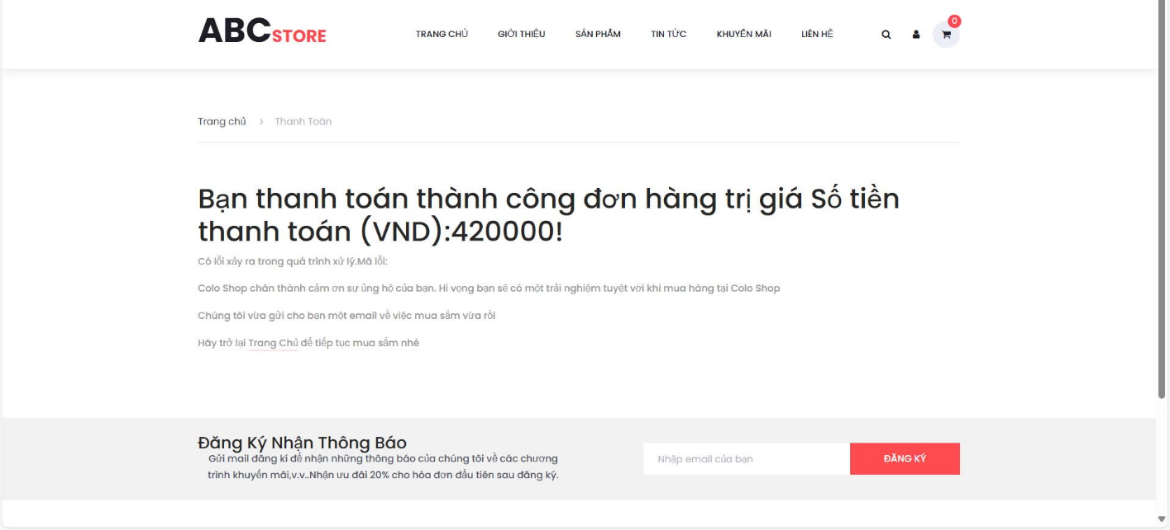

Hình 104. Giao diện User phần Thanh toán thành công

Giải thích giao diện User phần Thanh toán thành công:

Giao diện Thanh toán thành công dành cho khách hàng gồm có:

Thẻ div chứa thông tin khuyến mãi và các nút liên hệ nhanh với cửa hàng.

-Menu sản phẩm, các icon( liên hệ, thêm vảo giỏ hàng, account ) để khách hàng có thể truy cập theo nhu cầu của khách hàng. Các danh mục ở phần Admin xuất hiện ở phần header.

-Phần hiển thị, hiển thị thông báo thanh toán thành công.

-Nút liên hệ trực tiếp với cửa hàng để khách hàng nhắn tin các vướng mắt của mình.

#### Sản phẩm

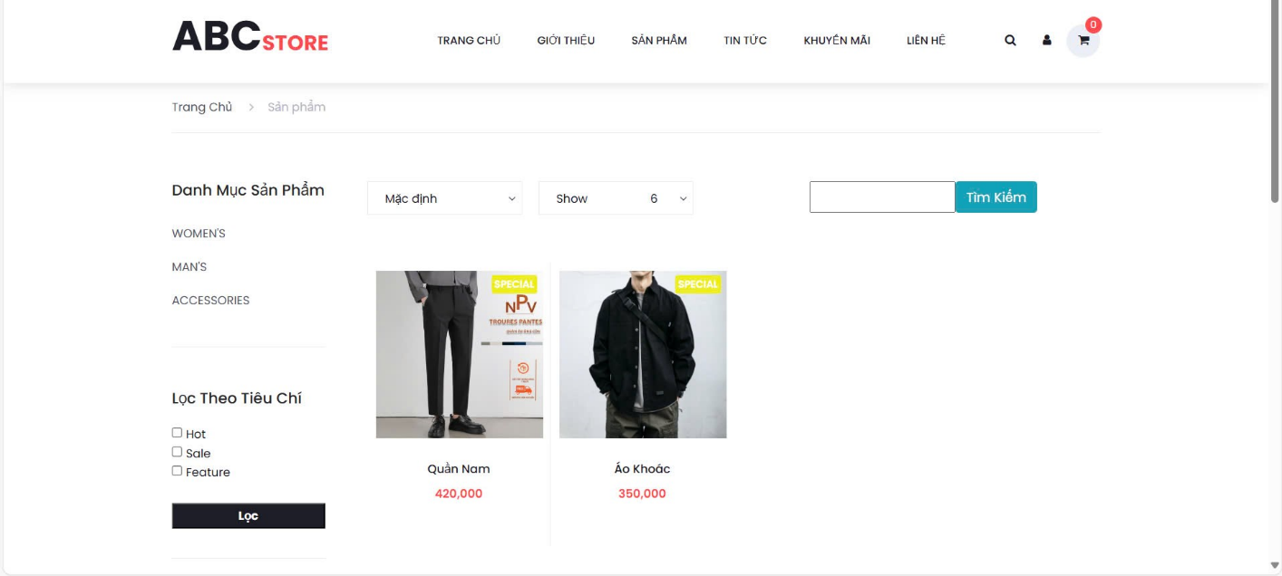

Hình 105. Giao diện User phần Sản phẩm

Giải thích giao diện User phần sản phẩm:

Giao diện sản phẩm dành cho khách hàng gồm có:

Thẻ div chứa thông tin khuyến mãi và các nút liên hệ nhanh với cửa hàng.

-Menu sản phẩm, các icon( liên hệ, thêm vảo giỏ hàng, account ) để khách hàng có thể truy cập theo nhu cầu của khách hàng. Các danh mục ở phần Admin xuất hiện ở phần header.

-Phần hiển thị, hiển thị danh mục quần áo. Khách hàng có thể tìm theo bộ lọc theo giá, hot sale,…

-Nút liên hệ trực tiếp với cửa hàng để khách hàng nhắn tin các vướng mắt của mình.

#### Trang cá nhân

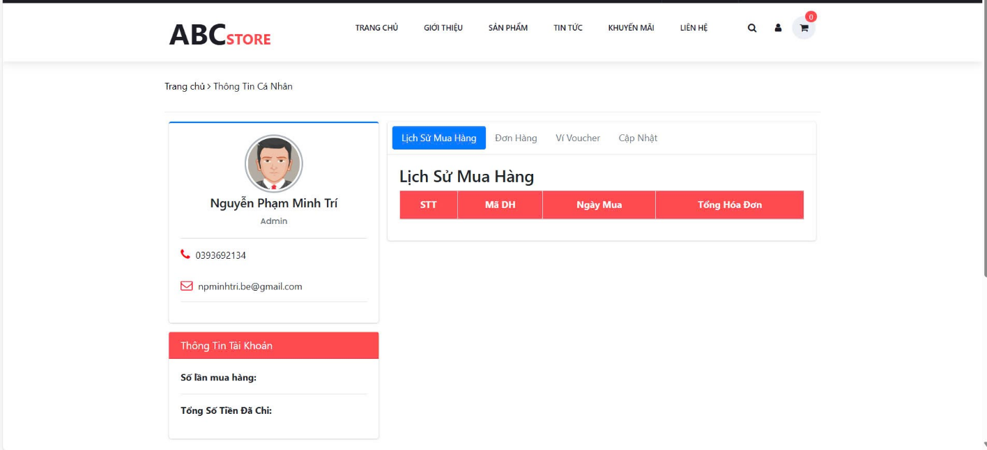

Hình 106. Giao diện User phần Trang cá nhân

Giải thích giao diện User phần Trang cá nhân:

Giao diện Trang cá nhân dành cho khách hàng gồm có:

Thẻ div chứa thông tin khuyến mãi và các nút liên hệ nhanh với cửa hàng.

-Menu sản phẩm, các icon( liên hệ, thêm vảo giỏ hàng, account ) để khách hàng có thể truy cập theo nhu cầu của khách hàng. Các danh mục ở phần Admin xuất hiện ở phần header.

-Phần hiển thị, hiển thị thông tin cá nhân của khách hàng, không những thế trang này còn hiện tất tần tật thông tin đơn hàng, ví voucher,…

-Nút liên hệ trực tiếp với cửa hàng để khách hàng nhắn tin các vướng mắt của mình.

#### Liên hệ

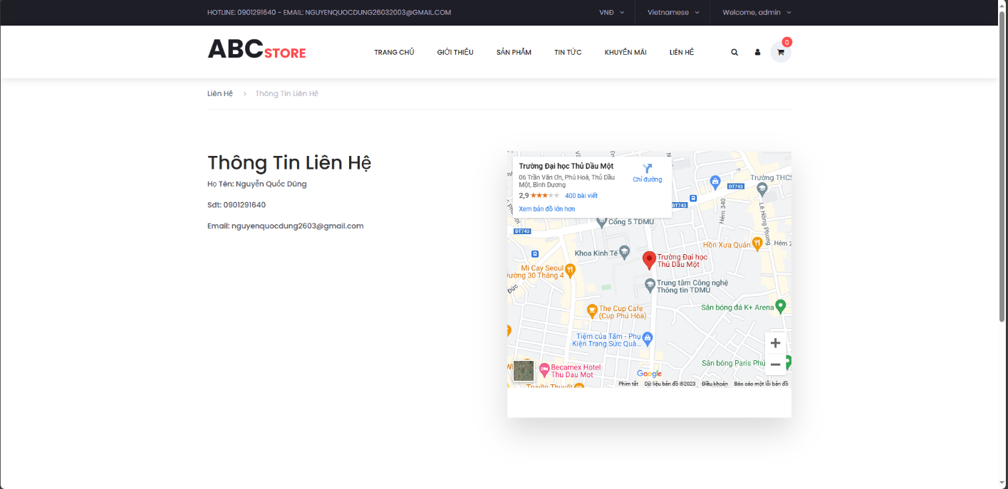

Hình 107. Giao diện User phần Liên hệ

Giải thích giao diện User phần Liên hệ:

Giao diện Liên hệ dành cho khách hàng gồm có:

Thẻ div chứa thông tin khuyến mãi và các nút liên hệ nhanh với cửa hàng.

-Menu sản phẩm, các icon( liên hệ, thêm vảo giỏ hàng, account ) để khách hàng có thể truy cập theo nhu cầu của khách hàng. Các danh mục ở phần Admin xuất hiện ở phần header.

-Phần hiển thị, hiển thị thông liên hệ của shop.

-Nút liên hệ trực tiếp với cửa hàng để khách hàng nhắn tin các vướng mắt của mình.

#### Khuyến mãi

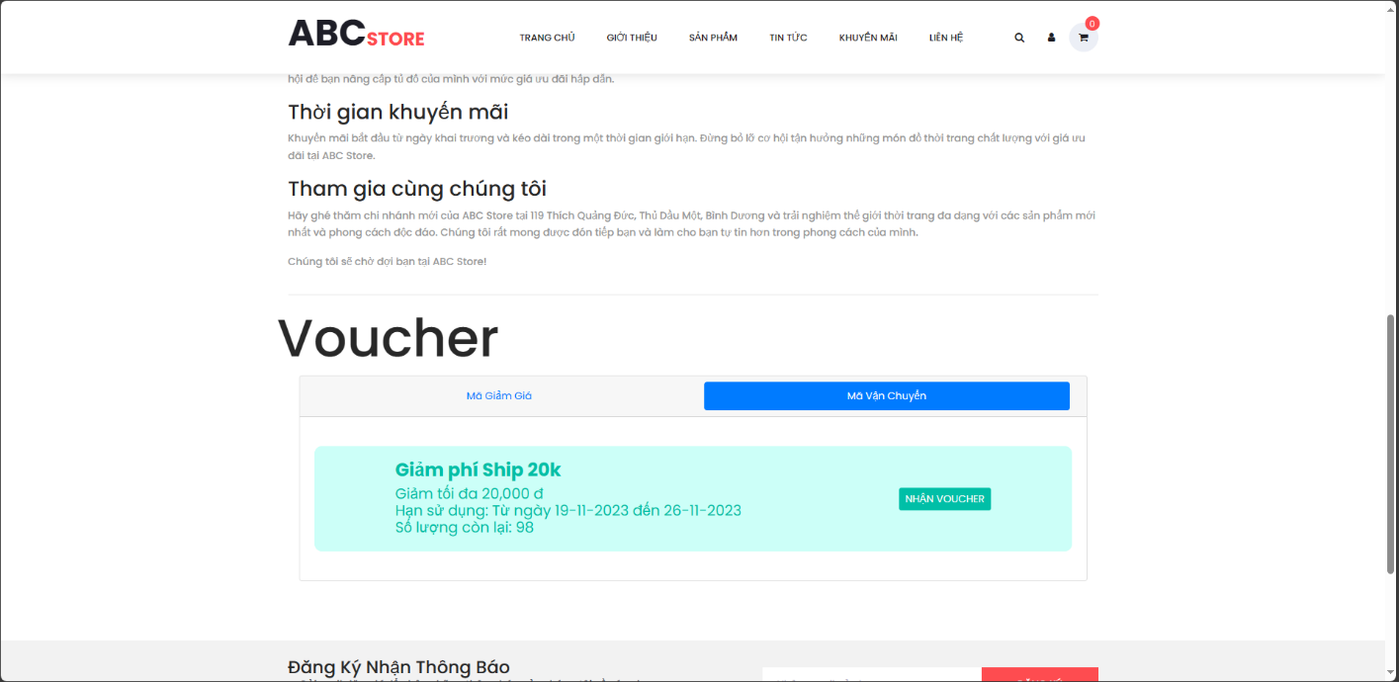

Hình 108. Giao diện User phần Khuyến mãi

Giải thích giao diện User phần Khuyến mãi:

Giao diện Khuyến mãi dành cho khách hàng gồm có:

Thẻ div chứa thông tin khuyến mãi và các nút liên hệ nhanh với cửa hàng.

-Menu sản phẩm, các icon( liên hệ, thêm vảo giỏ hàng, account ) để khách hàng có thể truy cập theo nhu cầu của khách hàng. Các danh mục ở phần Admin xuất hiện ở phần header.

-Phần hiển thị, hiển thị các thông tin khuyến mãi của shop.Voucher sẽ xuất hiện vào những dịp đặc biệt, khách hàng có thể ấn nút Nhận Voucher để hưởng nhiều ưu đãi từ shop.

-Nút liên hệ trực tiếp với cửa hàng để khách hàng nhắn tin các vướng mắt của mình.

#### Giới thiệu

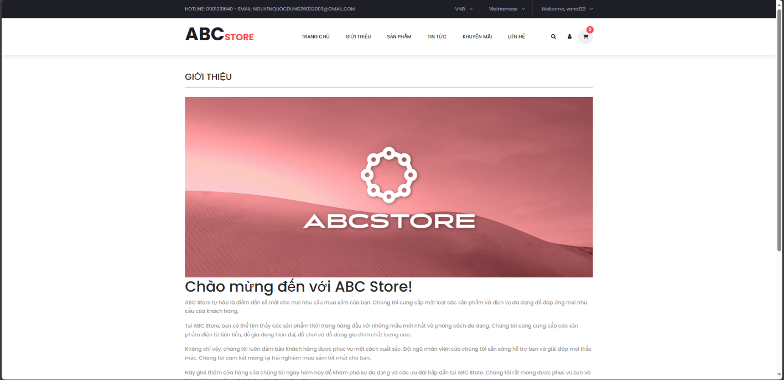

Hình 109. Giao diện User phần Giới thiệu

Giải thích giao diện User phần Giới thiệu:

Giao diện Giới thiệu dành cho khách hàng gồm có:

Thẻ div chứa thông tin khuyến mãi và các nút liên hệ nhanh với cửa hàng.

-Menu sản phẩm, các icon( liên hệ, thêm vảo giỏ hàng, account ) để khách hàng có thể truy cập theo nhu cầu của khách hàng. Các danh mục ở phần Admin xuất hiện ở phần header.

-Phần hiển thị, hiển thị tổng quan về shop.

-Nút liên hệ trực tiếp với cửa hàng để khách hàng nhắn tin các vướng mắt của mình.

#### Giỏ hàng

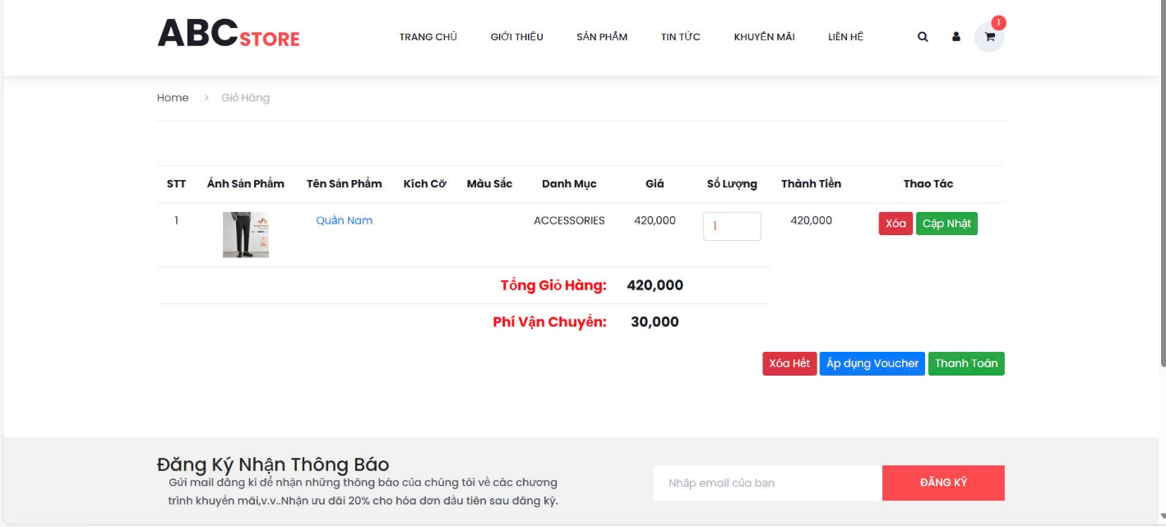

Hình 110. Giao diện User phần Giỏ hàng

Giải thích giao diện User phần Giỏ hàng:

Giao diện Giỏ hàng dành cho khách hàng gồm có:

Thẻ div chứa thông tin khuyến mãi và các nút liên hệ nhanh với cửa hàng.

-Menu sản phẩm, các icon( liên hệ, thêm vảo giỏ hàng, account ) để khách hàng có thể truy cập theo nhu cầu của khách hàng. Các danh mục ở phần Admin xuất hiện ở phần header.

-Phần hiển thị, hiển thị thông tin giỏ hàng.Trong phần này có thông tin sản phẩm, khách hàng có thể tăng số lượng sản phẩm cần mua tùy thích và giá sẽ cập nhật.Trước khi thanh toán shop có phần áp dụng voucher để được giảm giá và các ưu đãi khuyến mãi.

-Nút liên hệ trực tiếp với cửa hàng để khách hàng nhắn tin các vướng mắt của mình.

#### Chi tiết sản phẩm

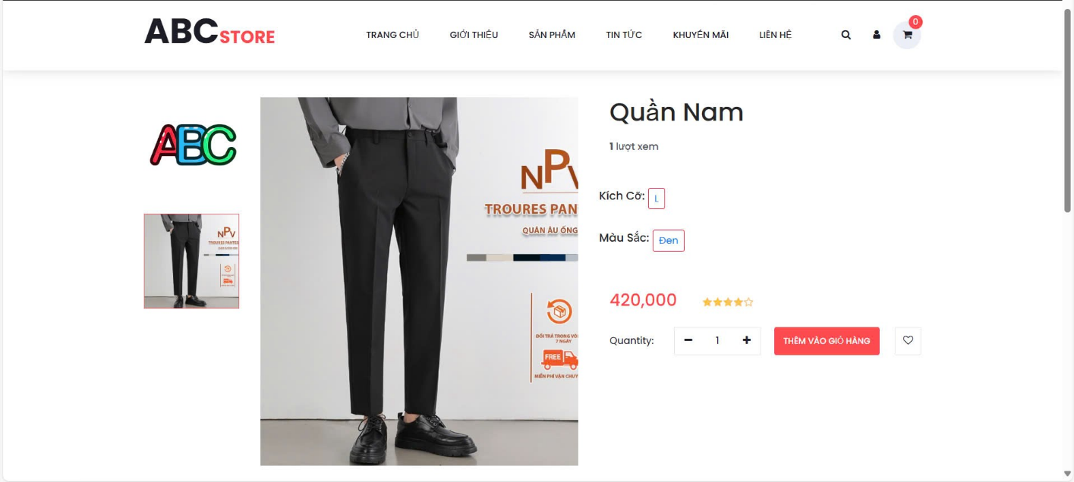

Hình 111. Giao diện User phần Chi tiết sản phẩm

Giải thích giao diện User phần Chi tiết sản phẩm:

Giao diện Chi tiết sản phẩm dành cho khách hàng gồm có:

Thẻ div chứa thông tin khuyến mãi và các nút liên hệ nhanh với cửa hàng.

-Menu sản phẩm, các icon( liên hệ, thêm vảo giỏ hàng, account ) để khách hàng có thể truy cập theo nhu cầu của khách hàng. Các danh mục ở phần Admin xuất hiện ở phần header.

-Phần hiển thị, hiển thị các quần áo mẫu, những hình ảnh chi tiết hơn về sản phẩm.Khách hàng có thể cân nhắc giá cả khi chọn theo size quần áo.Khi đã chốt mẫu mã và số lượng, khách hàng có thể tiến hành thêm vào giỏ hàng để đi đến phần thanh toán.

-Nút liên hệ trực tiếp với cửa hàng để khách hàng nhắn tin các vướng mắt của mình.

## CHƯƠNG V: THỬ NGHIỆM VÀ ĐÁNH GIÁ CHƯƠNG TRÌNH

### 1. Cài đặt

* Yêu cầu hệ thống máy tính tối thiểu:
  + Hệ điều hành: Windows
  + Thiết bị thông minh có kết nối Internet.

### 2. Thử nghiệm

* Chương trình chạy tốt nhất trên trình duyệt Web IE 7.0 và trên trình duyệt khác như FireFox, Cốc cốc…
* Các chức năng đã thiết kế chạy đúng và ổn định.
* Tốc độ duyệt chương trình lần đầu tiên chưa thể nhanh vì giao diện quản trị được thiết kế hoàn toàn trên một trang asp.net.

### 3. Đánh giá

* Về cơ bản, Website đã giới thiệu và cung cấp đầy đủ các chức năng cần thiết phục vụ cho công việc bán hàng của cửa hàng.
* Đưa hình ảnh cửa hàng đến với nhiều người.

### 4. Mã nguồn

* Link mã nguồn : https://github.com/Nguyen-Gia-Hau/ABC-STORE

# CHƯƠNG VI: KẾT LUẬN

Trong thời gian thực hiện đề tài, với sự cố gắng nỗ lực hết mình em đã hoàn thành đề tài đúng thời gian quy định.

### Kết quả đạt được

* Xây dựng thành công Website bán giày cho cửa hàng ABC, đáp ứng được yêu cầu của người sử dụng.
* Tìm hiểu tương đối kỹ về Website.
* Tìm hiểu tương đối căn bản và đầy đủ về ASP.Net, CSS, JavaScript, HTML....
* Phân tích thiết kế hệ thống tương đối đầy đủ.
* Giao diện Website được thiết kế đơn giản, thân thiện và dễ sử dụng.

### Hạn chế

* Việc biểu diễn các thông tin trên Website chưa được linh hoạt.
* Các thao tác quản lý còn chậm, chưa nhanh so với winform.
* Hạn hẹp về kiến thức và thời gian khiến cho sản phẩm vẫn chưa hoàn thiện.

|  |  |
| --- | --- |
|  | Sinh viên thực hiện  ***Nguyễn Gia Hậu***  ***Nguyễn Phạm Minh Trí*** |

# TÀI LIỆU THAM KHẢO

### 1. Tài Liệu Tiếng Việt

[1]. Dương Anh Đức, Giáo trình phân tích và thiết kế hướng đối tượng bằng UML.

[2]. Huỳnh Anh Đức, Kỹ thuật và ứng dụng UML, NXB lao động.

[3].Nguyễn Tiến – Ngô Quốc Việt, Kỹ thuật và ứng dụng bằng UML, NXB thống kê.

[4]. Phạm Hữu Khang, C# 2005: Lập trình hướng đối tượng ( Tập 3).

[5]. Phạm Hữu Khang, C# 2005: Lập trình cơ sở dữ liệu( Tập 4).

### 2. Tài Liệu Tiếng Anh

[1]. Chadwick, J. (2009).ASP.NET MVC 4. New York: O’Reilly.

[2]. [Getting Started with ASP.NET MVC 5 | Microsoft Learn](https://learn.microsoft.com/en-us/aspnet/mvc/overview/getting-started/introduction/getting-started)